Муниципальное казенное общеобразовательное учреждение «Горковская специальная (коррекционная) общеобразовательная школа – интернат для обучающихся, воспитанников с ограниченными возможностями здоровья»

Публичный отчет
директора Горковской МС(К)ОШИ за 2016-2017 учебный год

2017 год

Содержание

1. | Анализ работы Горковской МС(К)ОШИ в 2016-2017 учебном году ……………. | 3
 | - Режим работы образовательного учреждения ……………………………… | 3
 | - Социальный паспорт 2016– 2017 учебный год …………………………….. | 3
 | Анализ работы школы по соблюдению охраны труда и техники безопасности за 2016-2017 учебный год ……………………………………………………………… | 8
3. | Организация и контроль сбалансированного питания учащихся, детей – сирот и детей, оставшихся без попечения родителей ……………………………………… | 11
4. | Количественная и качественная характеристика компетентности педагогического персонала ………………………………………………………….. | 13
 | 4.1. Качественный состав педагогических кадров | 13
5. | Анализ учебной деятельности за 2016-2017 учебный год ………………………… | 15
6. | Анализ воспитательной работы за 2016 – 2017 учебный год ………………...... | 20
7. | Анализ работы воспитателей в школе – интернате за 2016-2017 учебный год …. | 25
8. | Анализ методической службы за 2016-2017 учебный год ………………………... | 28
9. | Анализ работы службы социально – психологического сопровождения за 2016-2017 учебный год ……………………………………………………………………. | 30
10. | Приоритетные направления деятельности педагогического коллектива Горковской МС(К)ОШИ на 2017-2018 учебный год ………………………………. | 33
11. | Ожидаемые результаты развития школы …………………………………………… | 38

- Анализ работы Горковской МС(К)ОШИ в 2016-2017 учебном году
  - Режим работы образовательного учреждения
Формы получения образования: | очная, очно-заочная, индивидуальное обучение на дому.
Нормативный срок обучения: | - 1 ступень - начальное общее образование (нормативный срок освоения основной образовательной программы начального общего образования составляет 4 года);  - 2 ступень - основное общее образование (нормативный срок освоения программ основного общего образования - 5 лет);
Обучение ведется: | В качестве государственного языка – русский;  - в качестве родного языка – ханты язык (родной язык и литература)
Основные общеобразовательные программы: | - Программы специальных (коррекционных) образовательных учреждений VΙΙΙ вида. Подготовительный класс., 1 – 4 классы /(А.А. Айдарбекова, В.М. Белов, В.В. Воронкова и др.). – 8 – е изд. – М.: Просвещение, 2013. – 176 с. под редакцией В.В. Воронковой  - «Программно-методическое обеспечение для 10-12 классов с углубленной трудовой подготовкой в специальных (коррекционных) образовательных учреждениях VIII вида»: пособие для учителя / под ред. А.М.Щербаковой, Н.М. Платоновой. - М.:Гуманитар. изд. центр ВЛАДОС,2006г.  - Программы специальных (коррекционных) образовательных учреждений VΙΙΙ вида для 5 – 9 кл.: В 2 сб./Под ред. В.В. Воронковой. – М.: Гуманитар. Изд. Центр ВЛАДОС, 2012. – Сб.2. – 304 с.
Продолжительность учебного года: | в 2 - 4 класс - 33 недели;  в 5 - 9 класс – 33 недели (31 неделя учебная, 2 недели практики).
Продолжительность академического часа: | в 2 -10 класс – 40 минут.
Количество классов-комплектов в каждой параллели: | 1 класс – 1; 2 класс – 1; 3 класс – 1; 4 класс –1; 5 класс – 1; 6 класс –1; 8 класс –1; 9 класс –1

1.2. Социальный паспорт школы за 2016-2017 учебный год

№ п/п | Категории учащихся и их семей | Кол-во (через / МНС) |  |  | соотношения к общему числу
 |  | 2015 -2016 уч.г. | 2016 -2017 уч.г | 2016-2017 у. г.
1 | Общее количество детей | 57 | 52
2 | Дети – сироты и дети, оставшиеся без попечения родителей | 9 | 11 | 21 %
3 | опекаемые | 9 | 11 | 21%
4 | Всего семей | 45 | 37
5 | Полные семьи: | 29 | 25 | 68%
6 | Неполные: | 16 | 12 | 32%
7 | - отец одиночка | 3 | 2 | 5%
8 | - мать одиночка | 13 | 10 | 27%
9 | Многодетные семьи | 15 | 11 | 29 %
10 | Малообеспеченные | 29 | 31 | 83%
11 | Неблагополучные | 3 | 1 | 3%

В 2016-2017 уч.г. общее количество детей уменьшилось на 5 учеников, количество детей - сирот и детей, оставшихся без попечения увеличилось на 2 ученика, количество полных семей уменьшилось на 4 семьи, неполных семей уменьшилось на 4 семьи, отцов одиночек уменьшилось на 1, многодетных на 4 семьи и малообеспеченных семей увеличилось на 2 семьи, неблагополучных уменьшилось на 2 семьи.
По состоянию на 15 сентября 2016 года, детей – сирот и детей, оставшихся без попечения родителей – 11/7человек (18 %). Все дети находятся под опекой.
В течение учебного года (в декабре) временно выбыл на период лечения Конев Дмитрий (6 кл), в апреле 201 7г. прибыла в школу после санаторного лечения в Салехардской санаторно- лесной школе Шиянова Любовь (2 кл), родители которой были лишены родительских прав осенью 2016 г.
По состоянию на 25 мая 2017 год количество детей – сирот и детей, оставшихся без попечения уменьшилось детей – сирот и детей, оставшихся без попечения родителей – 11/8.
В этом году школу окончили 2 ученика из числа детей – сирот (Двинских Валерия и Пастырев Иван (9 кл.), которые успешно прошли итоговую аттестацию и получили свидетельства об обучении.
Все дети – сироты, дети, оставшиеся без попечения родителей, опекаемые дети, проживающие в школе – интернате в учебный период находятся на полном государственном обеспечении (на основании постановления губернатора ЯНАО от 17 января 2005 года). Дети полностью обеспечены мягким инвентарем, ежемесячно им выплачивается пособие на карманные расходы в размере 200 рублей.

2. Анализ работы школы по соблюдению охраны труда и техники безопасности за 2016-2017 учебный год

Охрана здоровья и жизни обучающихся, воспитанников и работников школы, профилактика травматизма, пожарной безопасности и антитеррористической защищенности, создание безопасных условий труда и учебы является главной задачей Горковской МС(К)ОШИ.
В целях обеспечения безопасного режима функционирования школы, создания необходимых условий для проведения учебно-воспитательного процесса, охраны жизни и здоровья детей в 2016/2017 учебном году проводилась целенаправленная работа по следующим направлениям:
- общие организационно-распорядительные мероприятия;
- организация антитеррористической защищенности;
- обеспечение пожарной безопасности;
- обеспечение электробезопасности;
- обеспечение санитарно-эпидемиологического благополучия;
- обеспечение безопасности на дорогах и водоемах;
- взаимодействие с родителями.
Реализация вышеперечисленных задач осуществлялась по направлениям:
- защита здоровья и сохранение жизни учащихся и работников;
- знание и соблюдение ТБ учащимися и работниками школы;
- обучение учащихся методам обеспечения личной безопасности и безопасности окружающих на внеклассных мероприятиях;
- организация охраны;
- обеспечение пропускного режима в здание школы.
В целях обеспечения надежной охраны здания, помещений и имущества, безопасного функционирования школы, своевременного обнаружения и предотвращения опасных проявлений и ситуаций, поддержания порядка и реализации мер по защите персонала и обучающихся в период их нахождения на территории и в здании школы, упорядочения работы, был издан приказ «Об организации пропускного режима» и разработано «Положение о пропускном режиме».
В ОУ осуществляется пропускной режим. На территории школы установлено видеонаблюдение (13 камер). При входе в школу ежедневно дежурит дежурный по режиму, администратор, классный руководитель дежурного класса. Учащиеся школы не могут покинуть здание во время учебного процесса без особого разрешения классного руководителя или дежурного администратора.
Запрещен вход в школу любых посетителей, если они отказываются предъявить документы, удостоверяющие личность, и объяснить цель посещения.
Дежурный по режиму заносит данные о посетителе в журнал регистрации.
На посту охраны имеется список телефонов экстренной службы связи.
По мере поступления изменений корректируется «Паспорт антитеррористической безопасности» школы.
В целях обеспечения пожарной безопасности в школе в 2016-2017 учебном году проведены следующие мероприятия:
1. Разработаны и утверждены приказы: «Об обеспечении пожарной безопасности и назначении должностных лиц, ответственных за пожарную безопасность».
2. Разработан и утвержден план противопожарных мероприятий;
3. Инструкция о мерах пожарной безопасности в школе разработана на основе правил пожарной безопасности, нормативно-технических, нормативных и других документов, содержащих требования пожарной безопасности, исходя из специфики пожарной опасности здания, и имеется в каждом учебном кабинете, спортзале, столовой;
4. В настоящее время в помещениях школы установлено 15 огнетушителей, все они пронумерованы и зарегистрированы в «Журнале учета первичных средств пожаротушения». Все огнетушители постоянно проверяются.
5. С сотрудниками школы проведено ряд инструктажей по правилам ПБ с регистрацией в «Журнале регистрации противопожарного инструктажа». По мере необходимости проводились целевые инструктажи с учащимися и сотрудниками: в период Новогодних праздников, в весенний период.
6. Имеется план действия администрации и сотрудников школы в случае пожара. Разработана и утверждена памятка о мерах пожарной безопасности.
7. К системам противопожарной защиты объекта относится АПС - автоматическая пожарная сигнализация, которая постоянно находится во включенном состоянии и проверяется 1 раз в месяц. Дежурные охранники обучены последовательности действий при срабатывании сигнализации. Сотрудники школы, учащиеся проинструктированы по правилам поведения при срабатывании АПС и системы оповещения.
8. Для дальнейшего обучения учащихся и сотрудников правильно, грамотно реагировать на возникновение ЧС каждый месяц проводятся тренировочные эвакуации с отработкой действий по эвакуации детей и сотрудников из здания школы и семейных групп. После тренировок составляется акт с замечаниями и предложениями. Цель такого занятия - проверка знаний, умение четко действовать в чрезвычайных ситуациях, способность принятия решений администрацией, для сохранения жизни и здоровья учеников и сотрудников.
9. Входные двери оборудованы доводчиками, электронным магнитным звонком с камерой.
10.В целях обеспечения электробезопасности в семейных группах применение электронагревательных приборов запрещено.
11.Электрическое оборудование в помещениях школы проверялось на соответствие требованиям электробезопасности в присутствии заместителем директора по АХЧ. По итогам проверок производилась замена ламп накаливания на энергосберегающие. Систематически с сотрудниками и учащимися (через планерки, классные часы и пр.) ведется пропаганда энергосбережения. Своевременно ремонтируется и заменяется неисправное оборудование.
Одним из важнейших направлений деятельности администрации школы является обеспечение охраны труда и техники безопасности.
В школе создана комиссия по охране труда и соблюдению правил техники безопасности в составе:
Дитц Е.А. - директор школы
Харитонов А.Б - заместитель директора школы по АХЧ
Карпинская А.Н - председатель профсоюза
Пукий О.И – специалист по ОТ
Комиссия осуществляет контроль над соблюдением санитарно – гигиенических норм, типовых правил пожарной безопасности и техники безопасности, за организацию и проведение учебного процесса в соответствии с действующими нормами и правилами.
В школе осуществляется своевременное выполнение правил, инструкций, предписаний пожарной, санитарной инспекций по вопросам охраны труда и техники безопасности.
Для улучшения и совершенствования организации работы по охране труда в школе разработан план мероприятий по охране труда, который в первую очередь включает разработку нормативно-правовой базы по охране труда в соответствии с Номенклатурой дел.
В школе по охране труда разработаны локальные акты:
- Программа вводного инструктажа для педагогических работников и обслуживающего персонала;
- Положение о комиссии по охране труда;
- План организационно-технических мероприятий по улучшению условий охраны труда на 2016/2017 учебный год;
- План мероприятий по противопожарной безопасности на 2016/2017 учебный год;
- План мероприятий по предупреждению детского дорожно-транспортного травматизма на 2016/2017 учебный год;
- Подписано соглашение по охране труда между администрацией школы и профсоюзным комитетом на 2016/2017 уч.год;
- Должностные инструкции по охране труда, в которых конкретно указаны функциональные обязанности каждого работника.
Заведены журналы по охране труда:
- регистрации вводного инструктажа;
- регистрации первичного и текущего инструктажа;
- регистрации инструктажа по пожарной безопасности;
- регистрации и учета несчастных случаев;
- учета инструкций по охране труда для работников;
Пристальное внимание уделяется обеспечению безопасности детей во внеурочное время. Все праздники, экскурсии, походы, поездки оформляются приказами директора о безопасности обучающихся и ответственности учителей, проводятся инструктажи о безопасности движения, делаются рекомендации по поведению во время таких мероприятий, издаются приказы директора с занесением записи в журнал об ответственности учителя за проведенное мероприятие.
С целью предотвращения профессиональных заболеваний, обеспечения здоровья учащихся и работников образовательного учреждения, все работники нашей школы проходят обязательный медицинский осмотр при поступлении на работу и периодический медосмотр в установленном порядке. По разработанной и согласованной с Роспотребнадзором Программе производственного контроля производится дезинфекция и дезинсекция, дератизация помещений, Согласно аттестации рабочих мест (2014г) проводились контрольные замеры по освещенности, микроклимату и наличию вредных веществ в помещениях.
В помещениях школы строго соблюдаются требования техники безопасности, регулярно проводятся профилактические беседы по предупреждению детского травматизма.
Мероприятия по предупреждению детского дорожно-транспортного травматизма:
1. Оформлен стенд в школе, в семейных уголках размещены рубрики по правилам дорожного движения;
2. Воспитателями проводятся инструктажи по правилам безопасного движения на дорогах;
3. В школе и в семейных группах размещены «Маршруты движения учащихся в школу».
В результате работы по охране труда мы добиваемся обеспечения здоровых и безопасных условий труда, безопасной организации учебного процесса, предупреждения травматизма, безопасной эксплуатации зданий и технических средств обучения, создания оптимального режима труда и отдыха.
В течение 2016-2017 учебного года чрезвычайных ситуаций не происходило. Все общешкольные культурно-массовые мероприятия были организованы при соблюдении всех мер безопасности.

3.Организация и контроль сбалансированного питания учащихся, детей-сирот и детей, оставшихся без попечения родителей.
Основными задачами при организации питания обучающихся в школе-интернате, являются: обеспечение обучающихся питанием, соответствующим возрастным физиологическим потребностям в пищевых веществах и энергии, принципам рационального и сбалансированного питания; гарантированное качество и безопасность питания и пищевых продуктов, используемых в питании; предупреждение (профилактика) среди обучающихся инфекционных и неинфекционных заболеваний, связанных с фактором питания;
пропаганда принципов здорового и полноценного питания.
При организации питания школа-интернат руководствуется СанПиН 2.4.5.2409-08, п.п.4 п.1 ст.9 Закона ЯНАО от 27.10.2006г. № 55-ЗАО «О государственной социальной помощи в ЯНАО, Постановления Администрации ЯНАО от 13.11.2008г. № 605-А» «Об утверждении Типового положения», «О порядке организации обеспечения обучающихся и воспитанников общеобразовательных учреждений горячим питанием».
В общеобразовательном учреждении в соответствии с установленными требованиями СанПиН созданы следующие условия для организации питания учащихся:
предусмотрены помещения для приготовления пищи, оснащенные необходимым оборудованием: технологическим, холодильным, весоизмерительным инвентарем;
предусмотрены помещения для приема пищи, разработан и утвержден порядок питания обучающихся.
Для воспитанников интерната организовано пятиразовое горячее питание.
Школа-интернат организует питание обучающихся в соответствии с нормами обеспечения питанием.
При составлении цикличного перспективного сезонного меню на 2 недели, используется разработанная картотека блюд: карточки с названием блюд, выходом блюд в готовом виде, с раскладкой продуктов, с химическим составом и калорийностью, а также со сведениями о технологии приготовлении блюд.
При составлении меню для детей учитывается рацион питания, который отвечает физиологическим потребностям детей и подростков в пищевых веществах и энергии в зависимости от возраста, пола, состояния здоровья, климатических условий и сезонности года. В составленном меню, в среднем рассчитывается выполненная норма продуктов за 10 дней. Если производится замена, то заменятся не отдельное блюдо, а весь прием пищи, в соответствии с нормами и требованиями СанПин 2.4.5.2409-08 . Суточная потребность распределяется в процентном отношении: завтрак-25% , обед-35%, полдник-10%, ужин-25%, сонник-5%.
Меню для детей составляется разнообразным, что обеспечивает качественную полноценность рационов. Рациональное питание для детей Горковской школы - интернат обеспечивает им нормальную жизнедеятельность организма, работоспособность и сопротивляемость к неблагоприятным факторам окружающей среды. Учитывается также, что дети, в основном, коренной национальности (ханты), чтобы ребенок чувствовал себя полноценно, как и, проживая в условиях кочевого образа жизни, в меню включаются блюда национальной кухни, пищевые дикоросы.
В целях профилактики пищевых отравлений, учитывается в составленном меню «запрещенные в детском питании блюда», которые строго соблюдаются в режимах приема пищи.
Для обеспечения оптимальной потребности детей в витаминах используются свежие овощи и фрукты круглогодично, и проводится дополнительная искусственная витаминизация 3-их блюд (напитков). При поступлении продуктов на склад, учитывается контроль их качества и безопасность. На пищеблоках ведется учетно-контрольная входная документация, где отслеживается закладка суточных проб, состояние здоровья работников, оценка качества приготовленных блюд, контроль температурного режима холодильного оборудования, ведется расчет сырых продукции, рассчитывается анализ питания употребления продуктов за месяц и многие другие контрольные формы журналов в соответствие с Федеральным законом и Санитарно-эпидемиологическими нормами.
Детям, по месту выезда, выдаются продукты в виде сухого дорожного набора, что соответствует нормам и требованиям СанПина.
В школе по утверждённому приказу проверочную работу ведёт бракеражная комиссия, которая состоит из 4 человек. Ежедневно снимается бракераж пищи, который фиксируется в бракеражном журнале.
С целью решения вопросов правильного питания и бережного отношения к своему здоровью с воспитанниками проводились воспитательские часы по темам, где освещались вопросы питания по темам: «Питание в жизни человека», «Здоровому - все здорово!», «Витамины в питании».
Правильный питьевой режим воспитанников в школе-интернате обеспечивает водно-солевой баланс и создает благоприятные условия для жизнедеятельности организм. В рацион школьника включены компоты из кураги и изюма, ягодные морсы. Школа обеспечена бутилированной водой.
По итогам плановых проверок по вопросам питания школы-интерната Управлением образования, Роспотребнадзорной службы и прокуратурой в 2016-2017 уч.г. в школе-интернате правонарушений не выявлено.

4. Количественная и качественная характеристика компетентности педагогического персонала.
Качество воспитания и обучения детей с особыми образовательными потребностями зависит от профессионально подготовленных кадров. В штате школы имеются узкие специалисты: дефектолог, учитель-логопед, педагог-психолог, педагог дополнительного образования, социальный педагог, педагог - организатор.

4.1.Качественный состав педагогических кадров по уровню образования

Подбор и расстановка педагогических кадров производится администрацией, исходя из специфики работы школы, запросам и интересам обучающихся, их родителей (законных представителей).
Учебно-воспитательный процесс в течение учебного года осуществлялся педагогическими работниками в составе – 30 педагогов из них:
3 - заместителя директора , 13 – учителей, 9 – воспитателей, 5 – специалистов (социальный педагог, логопед, психолог, педагог организатор)

Качественный состав педагогических кадров по уровню образования
таблица 2
 | Образование | 2013-2014 уч. год |  | 2014-2015 уч. год |  | 2015-2016 уч. год |  | 2016-2017 уч. год
 | Образование | Количество | % | Количество | % | Количество | % | Количество | %
 | Всего | 37 |  | 35 |  | 32 |  | 31
1 | Педагогическое: | 37 | 100% | 35 | 100% | 32 | 100% | 31 | 100%
 | - из них высшее педагогическое | 26 | 70% | 27 | 77,1% | 26 | 81% | 26 | 84%
 | 1.1.1.дефектологическое | 10 | 27% | 9 | 25,7% | 8 | 25% | 14 | 45%
 | - из них среднее профессиональное | 11 | 29,7% | 8 | 22,8% | 6 | 18% | 5 | 16%
 | - не оконченное высшее | 0 | 0 | 0 | 0 | 0 | 0 | 0 | 0
 | - не педагогическое | - | - | - | - | 0 | 0 | 0 | 0

Школа - интернат укомплектована педагогическими кадрами на 100%, высшее педагогическое составило 84%, что на 3% выше в сравнение с 2015-2016 учебным годом (1 педагог вышел на пенсию у которого среднее специальное образование). В течение учебного года 6 педагогов прошли переподготовку и получили диплом о профессиональной переподготовке по специальности «Дефектологическое образование. Одигофренопедагог», и показало повышение на 20%.
На основании профстандарта в мае 2017 года библиотекарь школы прошла профессиональную переподготовку по специальности педагог – библиотекарь и перешла из категории служащих в категорию прочий педагогический персонал, но на основании заявлений 2 педагога завершили педагогическую деятельность (1 – учитель, 1 – воспитатель).
Таким образом по состоянию на 1 июня 2017 года в Горковской МС(К)ОШИ – 30 человек (директор, заместители, учителя, воспитатели, специалисты):
- директор – 1 чел.;
- заместитель директора – 3 чел. (1 – на полной ставке, 2 – на 0,5 ставки);
- учитель – 12 чел.;
- воспитатель – 8 чел.;
- прочий педагогический персонал – 6 чел. (педагог – библиотекарь – 1; социальный педагог – 1; психолог – 1; логопед – 1; педагог – организатор – 1; музыкальный руководитель – 1).
Специалисты школы систематически оказывают консультативную помощь другим образовательным учреждениям района.
Специалисты образовательного учреждения входят в состав муниципального ПМПК (дефектолог, психолог, социальный педагог, логопед).

4.2.Анализ педагогических кадров по квалификационным категориям

Школа - интернат полностью укомплектована педагогическими кадрами.
В таблице 3 представлен анализ педагогических кадров по квалификационным категориям с учетом администрации (директор школы, заместители директора) по состоянию на 1 июня 2017 года.

Анализ педагогических кадров
по квалификационным категориям за 3 года по состоянию на 28 мая 2017 года
таблица 3
 | Имеют квалификационные категории: | 2013-2014 учебный год |  | 2014-2015  учебный год |  | 2015-2016  учебный год |  | 2016-2017 учебный год
 | Имеют квалификационные категории: | Всего | % к общему числу пед. работников | всего | % к общему числу пед. работников | всего | % к общему числу пед. работников | всего | % к общему числу пед. работников
1 | Всего | 37 |  | 35 |  | 32 |  | 32
2 | - высшая | 3 | 8% | 4 | 11,4% | 6 | 18% | 8 | 25%
3 | - первая | 20 | 54% | 23 | 65,7% | 22 | 69% | 22 | 69%
4 | - вторая | 5 | 14% | 2 | 5,7% | - | - | - | -
5 | - без категории | 2 | 5,4% | 1 | 2,8% | 2 | 6% | 1 | 3%
6 | -соответствие занимаемой должности | 7 | 18,9% | 5 | 14,2% | 2 | 6% | 1 | 3%

Мониторинг педагогических кадров по квалификационным категориям за 3 года
Таким образом, повысился процент аттестации педагогических работников в 2016-2017 учебном году.
- % педагогических работников имеющих высшую квалификационную категорию повысился на 17% в сравнение с 2013-2014 учебным годом, повысился на 14% в сравнение с 2014-2015 учебным годом, повысился на 7% в сравнение с 2015-2016 учебным годом;
- % педагогических работников имеющих первую квалификационную категорию повысился на 15% в сравнение с 2013-2014 учебным годом, повысился на 3% в сравнение с 2014-2015 учебным годом, стабильно в сравнение с 2015-2016 учебным годом;
- % педагогических работников имеющих вторую квалификационную категорию 0;
- % педагогических работников без квалификационной категории снизился на 2% в сравнение с 2013-2014 учебным годом, стабильно в сравнение с 2014-2015 учебным годом, снизился на 3% в сравнение с 2015-2016 учебным годом (прием воспитателя 15-16 у. г.);
- % педагогических работников имеющих соответствие занимаемой должности составил 3% снизился на 16% в сравнение с 2013-2014 учебным годом, снизилось на 11% в сравнение с 2014-2015 учебным годом, снизился на 3% в сравнение с 2015-2016 учебным годом.
В общем, % педагогических работников имеющих высшую, первую квалификационную категорию по состоянию на 30 мая 2017 год составил – 94% (2015-2016 учебный год - 87%), повысилось на 7% в сравнение с 2015-2016 учебным годом.

  - Информация о количестве педагогических работников прошедших курсы повышения квалификации
По состоянию на 25 мая 2017 года проведен анализ прохождения КПК педагогическими работниками, таким образом, исходя из таблицы 4 видно, что 100% педагогов прошли КПК в 2016-2017 учебном году.

Информация о количестве педагогических работников прошедших курсы повышения квалификации за 3 года
таблица 4
Территория | Учреждение общего образования | 2014 год | 2015 год | 2016 год | 2017 год
Горковская МС(К)ОШИ | руководители |  | 4 | 3 | 1
Горковская МС(К)ОШИ | специалисты |  | 4 | 5 | -
Горковская МС(К)ОШИ | педагоги | 1 | 15 | 1 | 3
Горковская МС(К)ОШИ | воспитатели |  | 12 | - | -
Горковская МС(К)ОШИ | Всего: | 1 | 35 | 9 | 4
В соответствии с планом – графиком мероприятий по обеспечению введения образовательной программы прошли курсы повышения квалификации по теме «Введение ФГОС ОВЗ» педагоги ОУ в 2015-2016 учебном году в соответствии с введением ФГОС ОВЗ. В связи со спецификой образовательного учреждения администрацией было направлено ходатайство в адрес управления образования о включении в график КПК темы «Реализация ФГОС ОВЗ для учащихся с умственной отсталостью (интеллектуальными нарушениями)».
В таблице 5 представлены данные в сравнении за 5 лет.

Курсы повышения квалификации за 5 лет
таблица 5
№ |  | 2012-2013 год | 2013-2014 год | 2014-2015 год | 2015-2016 год | 2016-2017 год
1 | Количество педагогов | 39 | 37 | 35 | 32 | 32
2 | Прошедших КПК | 2/5,3% | 3/ 8,1% | 28/80% | 9/28% | 4/12,5%
Мониторинг
прохождения курсов повышения квалификации педагогическими работниками за 3 года
Таким образом, анализ количественных и качественных характеристик позволил сделать вывод о том, что педагогический коллектив в системе повышает квалификацию при этом использует различные формы: очное обучение, дистанционное, но вместе с тем имеется проблема в том, что курсы повышения квалификации не предусмотрены для специалистов специальных (коррекционных) школ VΙΙΙ вида, где должна быть определена четкая специфика образовательного учреждения.
Наградная культура
таблица 6
№ п/п | Награды | 2014-2015 год | 2015-2016 год | 2016-2017 год
1 | Нагрудный знак «Отличник народного просвещения» | 0 | 0 | 1
2 | Нагрудный знак «Почетный работник общего образования РФ» | 2 | 2 | 2
3 | Медаль «Ветеран труда» | 5 | 7 | 3
4 | Почетная грамота Министерства образования РФ | 2 | 1 | 1
 | итого | 9 | 10 | 7

5.Анализ учебной деятельности за 2016-2017 учебный год

В соответствии с приказом № 70 - од от 14 апреля 2017 года «О порядке завершения 2016-2017 учебного года» было проведено итоговое исследование по общей и качественной успеваемости по основным предметам федерального компонента учебных планов, а так же мониторинг выполнения учебного плана по всем предметам за 2016-2017 учебный год.
В 2016-2017 учебном году школа работала в режиме 6-дневной недели, занималось 8 классов. Обучение проводилось по базисному учебному плану (Приказ Министерства образования РФ от 10. 04. 2002 г. № 29\2065-п. Письмо МО РФ от 18.09. 2002 г. № 29\2331-6 «Об использовании Базисных учебных планов специальных (коррекционных) образовательных учреждений РФ, утверждённых приказом Минобразования России от 10.04.02 № 29/2065-п ОУ») и Учебному плану Горковской МС(К)ОШИ утвержденный от «1» сентября 2016 г. приказ № 86 - од, который позволил заложить фундамент знаний по основным дисциплинам, обеспечить уровень, соответствующий виду учреждения.
При составлении учебного плана соблюдались преемственность между ступенями обучения и классами, сбалансированность между предметными циклами, отдельными предметами.
Согласно СанПиН 2.4.2 «…требования к условиям и организация обучения воспитанников специальных (коррекционных) школ…..» организация должна учитывать особенности здоровья учащихся в части к требованиям к режиму образовательного процесса….. так на основании Базисного учебного плана для учащихся с ОВЗ предусмотрены общеобразовательные курсы за исключением иностранных языков, химии, физики. Учебный план включает общеобразовательные предметы, содержание которых приспособлено к возможностям детей с ОВЗ, коррекционные предметы, а также индивидуальные и групповые коррекционные занятия.
Максимальная аудиторная нагрузка обучающихся соответствует нормативным требованиям СанПиН 2.4.2.2821-10 «Санитарно-эпидемиологические требования условиям и организации обучения в общеобразовательных учреждениях».
Базисный план включает образовательные предметы, содержание которых адаптировано возможностям умственно отсталых учащихся, специфические коррекционные предметы, а также индивидуальные и групповые коррекционные занятия.
В I-IV классах осуществляется начальный этап обучения, на котором образовательная подготовка сочетается с коррекционной и пропедевтической работой.
В V-IX классах продолжается обучение общеобразовательным предметам и вводится трудовое обучение с профессиональной направленностью.
Уровень недельной учебной нагрузки на ученика не превышал предельно допустимого.
Образовательная программа школы и учебный план школы предусматривают выполнение государственной функции школы – обеспечение базового общего образования, развитие ребенка в процессе обучения. Главным условием для достижения этих целей является включение каждого ребенка на каждом учебном занятии в деятельность с учетом его возможностей и способностей. Достижение указанных целей обеспечивается поэтапным решением задач работы школы на каждой ступени обучения.
Особое значение уделяется подготовке детей с ОВЗ к трудовой деятельности.
Количество часов трудовой подготовки составляет:
в 2-4 класс (4 часа в неделю) в среднем 15% от общего количества учебных часов
в 5 – 9 классах 30% (от 6 до 14 часов в неделю) с делением класса на подгруппы (девочки, мальчика).
Эта задача решается путем воспитания у учащихся общей готовности к труду и получения ими профессионально-трудовых знаний и навыков по определенной специальности. Трудовое обучение рассматривается как мощное средство коррекции умственного развития ребенка и нравственного его воспитания, что позволяет выпускникам включиться непосредственно в производительный труд.
Трудовое воспитание и обучение в Горковской МС(К)ОШИ организуется различными по уровню сложности видами труда, с учетом интересов воспитанников и в соответствии с их психофизическими возможностями, с учетом местных условий, потребности в рабочих кадрах, возможностей трудоустройства выпускников, продолжения их обучения в специальных группах учреждений начального профессионального образования.

Количественные и качественные характеристики ученического коллектива

Количество учащихся на начало 2016-2017 учебного года – 52/38
в течение учебного года:
прибыло:
- 3 четверть: 1 ученик (2 класс) из с.Шурышкары
- 4 четверть: 1 ученик (2 класс) из г. Салехарда (вернулся с лечения)
выбыло:
- 1 четверть: 1 ученик (2 класс) на длительное лечение г. Салехард.
- 2 четверть: 1 ученик (6 класс) на длительное лечение в п.Солобоево

Количество учащихся на конец года составило– 52/38 (из них 4 ученика (2, 3, 6, 9 класс) обучались на надомном обучении на основании приказа управления образования).
Всего классов - 8
Наполняемость класса в учебном году составила– от 4 до 10 чел.
Получили свидетельство об окончании общего образования - 10 учеников.

Общие сведения о структуре классов, групп и контингенте обучающихся, воспитанников на конец 2016-2017 учебного года
таблица 1
Классы,  группы | вид | Всего чел. В классе, | Девочек | Маль-  чиков | приходящие |  | интернированные |  | На полном гос. обесп. | Обуч.  Индивид.на дому | инвалиды
 |  |  |  |  | всего | Из них сирот | всего | Из них сирот | На полном гос. обесп. | Обуч.  Индивид.на дому | инвалиды
1 | 2 | 3 | 4 | 5 | 6 | 7 | 8 | 9 | 10 | 11 | 12
2 | VIII | 8 | 4 | 4 | 2 |  | 6 | 1 | 5 | 1 | 1
3 | VIII | 6 | 3 | 3 | 1 |  | 5 | 1 | 5 | 1 | 1
4 | VIII | 5 |  | 5 |  |  | 5 |  | 5
5 | VIII | 7 | 2 | 5 | 2 |  | 5 | 2 | 7 |  | 1
6 | VIII | 6 |  | 6 | 1 |  | 5 | 2 | 5 | 1 | 1
7 | VIII | 9 | 2 | 7 | 2 |  | 7 | 1 | 7
8 | VIII | 1 | 1 |  |  |  | 1 | 1 | 1
9 | VIII | 10 | 3 | 7 | 1 |  | 9 | 2 | 9 | 1 | 1
итого |  | 52 | 15 | 37 | 9 |  | 43 | 10 | 44 | 4 | 5
В диаграмме отражены учащиеся по категории: мальчиков - 37 (71%), девочек-15 (29%). Интернированных учащихся – 43, из них сирот - 10 учеников, приходящих – 9.

Мониторинг распределения учащихся по категориям
В 2016/2017 учебном году отслеживание уровня обученности учащихся проходило по следующим направлениям:

- промежуточный контроль (закон РФ от 29.12.2012 г № 273 - ФЗ «Об образовании в Российской Федерации», ст. 58. Промежуточная аттестация обучающихся);

- итоговый контроль (закон РФ от 29.12.2012 г № 273 - ФЗ «Об образовании в Российской Федерации», ст.59. Итоговая аттестация).
Результативность учебно-воспитательного процесса
таблица 5
№ п/п |  | Объекты мониторинга (методы, направления) |  | Образовательные области | Сроки | Результаты
 |  |  | Результативность учебно-воспитательного процесса
1.1 | Административные контрольные срезы |  |  | Биология, география, история Отечества, обществознание, профессионально-трудовое обучение | по плану | справка от 10.02.2017 г.  справка от 08.03.2017 г.  справка от 24.03.2017 г.
1.2 | Контрольные работы |  |  | Письмо и развитие речи, математика | четвертные, годовые | справка от 07.11.2016 г. (итоги 1 чет);  справка от 27.12.2017 г. (итоги 2 чет)  справка от 04.04. 2017 год (итоги 3 чет.)  справка от 15.05.2017 г. (итоги года)
1.3 | Экзамены в выпускных 9-х классах (ГИА). |  |  | профессионально-трудовое обучение (по выбору учащихся) | май | Протокол №1 от 24.05.2017 г.  Протокол №2 от 25.05.2017 г.
1.4 | Мониторинг выполнения учебного плана по учебным курсам, дисциплинам |  |  | все образовательные области | полугодие, год | «Сетевой город. Образование»
1.5 | мониторинг общей и качественной успеваемости по основным предметам Федерального компонента учебных планов |  |  | кроме ИЗО, физкультура, музыка, трудовое обучение | четверть, год | справка от 07.11.2016 г. по итогам 1 четверти 2016-2017 учебного года  справка от 27.12.2016 г. по итогам II четверти 2016-2017 учебного года  справка от 05.04.2017 г. по итогам III четверти 2016-2017 учебного года  справка от 24.05.2017 г. по итогам 2016-2017 учебного года
1.6 | Анализ рабочих тетрадей |  |  | Математика, письмо и развитие речи | по плану | справка от 28.11.16 г (письмо и развитие речи)  справка от 01.04.17 г. (математика)
1.7 | Мониторинг техники чтения |  |  | чтение и развитие речи | полугодие, год | справка от 16.12.2016 г.  по итогам проверки техники чтения за 1 полугодие 2016 - 2017 учебный год  справка от 10.05.2017 г. по итогам проверки техники чтения за 2016 - 2017 учебный год
1.8 | Классно – обобщающий контроль (5, 9 класс) |  |  | по плану (переводной класс, выпускной класс) | в течение года | справка от 12.12.2017 г. (5 класс)  справка от 17.03.2017 г. (9 класс)
1.9 | Предметно – обобщающий контроль |  |  | по плану | в течение года | справка от 21.11.16 г. (ОППТ, трудовое обучение)  справка 06.02.16 г. (музыка, ритмика)
Итоги качественной успеваемости по школе за 2016-2017 учебный год
На основании сводной таблицы в мониторинге отражена качественная успеваемость за 3 учебных периодов по итогам успеваемости.
таблица 2
3 п/п | Категория | 2014-2015  учебный год | 2015-2016  учебный год | 2016-2017 учебный год
1 | Всего учащихся | 55 | 57 | 52
 | аттестованных | 54 | 52 | 50
2 | Успевают на «4» и «5» | 36 | 38 | 33
 | % | 66,6% | 73% | 63,5%
3 | С одной «3» | 5 | 2 | 1
 | % | 9,2% | 3,8% | 2%
Мониторинг качественной успеваемости за 3 учебных периода

Мониторинг качественной успеваемости за 2016-2017 учебный год проводился в сравнении с 2014/2015 – 2015/2016 у.г., таким образом, качественная успеваемость снизилась на 3% в сравнение с 2014/2015 учебным годом, снизилась на 9% в сравнение с 2015/2016 учебным годом.
При этом следует отметить, что с тройкой по одному предмету окончили 2016-2017 учебный год 1 ученик, что составило 2% от общего числа аттестованных учащихся.
% учащихся имеющих одну «3» по итогам 2016/2017 учебного года в сравнение с 2015/2016 учебным годом снизился на 1%.

Сравнительный анализ общей и качественной успеваемости учащихся за I, II, III, IV четверть 2016-2017 учебный год представлен в мониторинге.

Мониторинг общей и качественной успеваемости учащихся за Ӏ, II, III, IV четверть 2016-2017 учебный год
таблица 3
№ п/п |  | 2016-2017 учебный год
 | Четверть | I четверть |  | II четверть |  | III четверть |  | IV четверть |  | год
1 | Количество учащихся (всего) | 51 |  | 51 |  | 51 |  | 52 |  | 52
 |  | 2-4 кл | 5-9 кл | 2-4 кл | 5-9 кл | 2-4 кл | 5-9 кл | 2-4 кл | 5-9 кл | 2-4 кл | 5-9 кл
2 | - из них аттестованы | 11 | 33 | 11 | 34 | 16 | 33 | 18 | 33 | 18 | 33
3 | Итого: | 44 |  | 45 |  | 49 |  | 50 |  | 50
4 | % аттестованных от общего количества учащихся | 86,2% |  | 88% |  | 96% |  | 96% |  | 96%
5 | - из них ударников | 8 | 18 | 7 | 20 | 10 | 21 | 11 | 23 | 11 |  | 22
6 | Итого: | 26 |  | 27 |  | 31 |  | 34 |  | 33
7 | % ударников от общего количества аттестованных учащихся | 58% |  | 60% |  | 63,6% (без учета 2 –х учеников 2 класса)  60,8% (с учетом всех учащихся по списку) |  | 68% (без учета 2 - х учеников 2 класса)  65,4% (с учетов всех учащихся по списку) |  | 66% (без учета 2 - х учеников 2 класса)  63,5% (с учетов всех учащихся по списку)

Мониторинг качественной успеваемости по школе за I, II, III, IV четверть
2016-2017 учебный год
Таким образом, качественная успеваемость за 2016-2017 учебный год
- повысилась на 5,5% в сравнение с I четвертью,
- повысилась на 3,5% в сравнение со II четвертью,
- повысилась на 2,7% в сравнение с III четвертью,
- снизилась на 1,9% в сравнение с 4 четвертью.
Представленный мониторинг общей и качественной успеваемости показал:
% аттестованных от общего количества учащихся составил – 100%;
Общая успеваемость по школе составила – 100%.

В таблице 6 представлен сравнительный анализ успеваемости за три года школы I ступени.
Сравнительный анализ
успеваемости за 3 года школы I ступени
таблица 6
№ п/п | Учебный год | Успеваемость | Успешность (качество) | Переведены в  следующий  класс
№ п/п | Учебный год | 1 – 4 классы | 1 – 4 классы | Переведены в  следующий  класс
1 | 2014/2015 | 100% | 81% | 100%
2 | 2015/2016 | 100% | 73% | 100%
3 | 2016/2017 | 100% | 69% | 100%
Качественная успеваемость в 2-4 классе за 2016-2017 учебный год в сравнении с 2014-2015 учебным годом снизилась – 12%, в сравнении с 2015-2016 учебным годом снизилась – 4% (2 ученика 2 – го класса не аттестованы с всязи
Успеваемость остается стабильной. 100% учащихся переведены в следующий класс.

Мониторинг качественной успеваемости I ступени
за 2016/2017 учебный год в сравнении 2014/2015 - 2015/2016 учебным годом

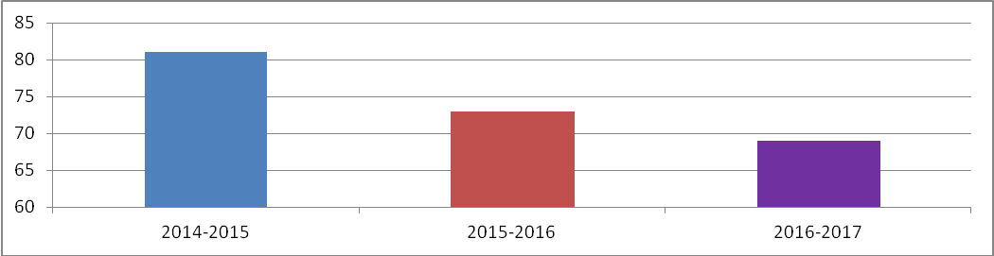Качественная успеваемость по общеобразовательным предметам I ступени за 2016/2017 учебный год в сравнении с 2014/2015 – 2015/2016 учебным годом
таблица 7
Предм.  класс | Математика |  |  | Письмо и развитие речи |  |  | Чтение |  |  | Родной язык и литература
Предм.  класс | 2014-2015 | 2015-2016 | 2016-2017 | 2014-2015 | 2015-2016 | 2016-2017 | 2014-2015 | 2015-2016 | 2016-2017 | 2014-2015 | 2015-2016 | 2016-2017
2 класс |  |  | 80 |  |  | 80 |  |  | 100 |  |  | 100
3 класс |  | 60 | 80 |  | 80 | 80 |  | 80 | 80 |  | 100 | 100
4 класс | 100 | 100 | 80 | 100 | 100 | 60 | 100 | 100 | 100 | 100 | 100 | 100

Мониторинг средней качественной успеваемости
по общеобразовательным предметам I ступени за 2016/2017 учебный год в сравнении с 2014/2015 – 2015/2016 учебным годом
Мониторинг качественной успеваемости по общеобразовательным предметам проводился в сравнении с аналогичным годом, который показал, что качественная успеваемость за 2016\2017 учебный год в среднем по общеобразовательным предметам в 1 ступени составила:
- во 2 классе 90%,
- в 3 классе повысилась на 10% в сравнении 2014/2015 учебным годом, снизилась на 10% в сравнение с 2015-2016 учебным годом;
- в 4 классе снизилась на 15% в сравнении с 2014/2015, повысилась на 14%в сравнение с 2015/2016 учебным годом.

Сравнительный анализ качественной успеваемости школы II ступени за 3 года
таблица 8
Учебный год | Успеваемость | Успешность (качество) | Переведены в следующий класс
Учебный год | 5 – 10 классы | 5 – 10 классы | Переведены в следующий класс
2014/2015 | 100% | 60,5% | 100%
2015/2016 | 100% | 73% | 100%
2016/2017 | 100% | 67% | 100%
Успеваемость остается стабильной. 100% учащихся переведены в следующий класс.
Мониторинг качественной успеваемости II ступени
за 2016/2017 учебный год в сравнении 2014/2015 - 2015/2016 учебным годом
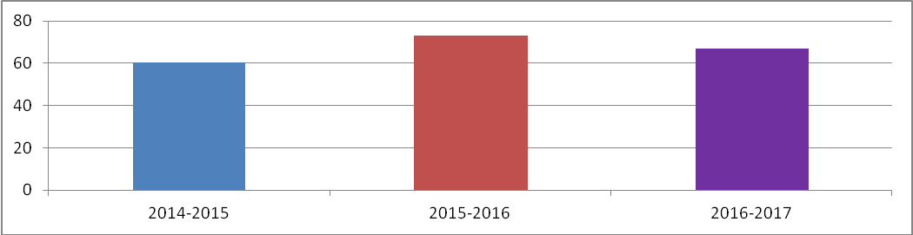
Анализ контрольных работ за 2016-2017 учебный год

Следующий этап мониторинга - анализ контрольных работ по письму и развитию речи, математике.
Результаты качественной успеваемости контрольных работ по письму и развитию речи за 2016/2017 учебный год в сравнении с 2015/2016 учебным годом
таблица 10
 | Классы
 | 2 кл | 3 кл | 4 кл | 5 кл | 6кл | 7кл | 8 кл | 9 кл
Качественная успеваемость (2015/2016 учебный год) | - | 100 | 100 | 100 | 83 | 86 | - | 75
Коэффициент обученности | - | 4,5 | 5 | 4,3 | 4 | 4,3 | - | 3,8
Качественная успеваемость (2016/2017 учебный год) | 100 | 100 | 100 | 71 | 80 | 78 | 100 | 78
Коэффициент обученности | 4,7 | 4,8 | 4,4 | 3,7 | 4,2 | 3,9 | 5 | 3,8
Мониторинг
качества написания контрольных работ по письму и развитию речи за 2016/2017 учебный год в сравнении с 2015/2016 учебным годом
Качественная успеваемость контрольных работ по письму и развитию речи в 3, 4, 6, 9 классах стабильна в сравнение с 2015-2016 учебным годом; в 5 классе снизилась на 29%, в 7 классе снизилась на 8%.
Мониторинг качества написания контрольных работ по письму и развитию речи за 2016/2017 учебный год в среднем составил – 88% проводился в сравнении с аналогичным периодом и показал в среднем снижение – 5% в сравнении с 2015/2016 учебным годом (справка: 2015/2016 учебный год – 93%).
Коэффициент обученности контрольных работ по письму и развитию речи за текущий учебный год в среднем показал 4,3 в сравнении с 2015/2016 учебным годом повысился на 0,1. (справка: 2015/2016 учебный год – 4,2).
Результаты качественной успеваемости контрольных работ
по математике за 2016/2017 учебный год в сравнении с 2015/2016 учебным годом
таблица 11
 | Классы
 | 2 кл | 3 кл | 4 кл | 5 кл | 6кл | 7кл | 8 кл | 9 кл
Качественная успеваемость (2015/2016 учебный год) | - | 100 | 100 | 67 | 100 | 71 | - | 100
Коэффициент обученности | - | 4,5 | 4,2 | 3,6 | 4,5 | 4,4 | - | 4,1
Качественная успеваемость (2016/2017 учебный год) | 100 | 80 | 60 | 100 | 100 | 89 | 100 | 100
Коэффициент обученности | 4,7 | 4,4 | 4 | 4,4 | 4,6 | 4,4 | 5 | 4,5

Мониторинг
качества написания контрольных работ по математике за 2016/2017 учебный год в сравнении с 2015/2016 учебным годом
Качественная успеваемость контрольных работ по математике в сравнение с 2015-2016 учебным годом в 6, 9, классе стабильна; в 3 классе снизилась на 20%, в 4 классе снизилась на 40%; в 5 классе повысилась на 33%, в 7 классе повысилась на 10%.
Мониторинг качества написания контрольных работ по математике за 2016/2017 учебный год в среднем составил – 91%, проводился в сравнении с аналогичным периодом и показал в среднем повышение на 2% (справка: 2015/2016 учебный год – 88%).
Коэффициент обученности контрольных работ по математике в среднем показал 4,5повысился на 0,4 в сравнении с 2015/2016 учебным годом (справка: 2015/2016 учебный год – 4,1).
Таким образом, анализ контрольных работ за 2016-2017 учебный год в целом по школе показал оптимальный уровень, в среднем качество написания контрольных работ в I, II ступени составило:
- математика – 91% (2015/2016 учебный год - 83%) повысилось на 8% сравнении с 2015/2016 учебным годом;
- письмо и развитие речи – 88% (2015/2016 учебный год - 88%) стабильно в сравнении с 2015/2016 учебным годом.
В мониторинге отражена качественная успеваемость по учебным курсам – математика, письмо и развитие речи за 2016-2017 учебный год в сравнении с 2015-2016 учебным годом.
Мониторинг средней
качественной успеваемости контрольных работ по учебным курсам математика, письмо и развитие речи за 2016-2017/2015-2016 учебный год
Уровень обученности учащихся школы I, II ступени по результатам контрольных работ по учебным курсам математика, письмо и развитие речи соответствует оптимальному уровню.
В Ι и ΙΙ ступени программы по учебным курсам за год пройдены по всем предметам в полном объеме, их содержание соответствует учебным программам специальных (коррекционных) общеобразовательных школ VIII вида. В 5-9 классах контрольные работы по русскому языку и математике проводились в соответствии с рабочими программа по предметам.
Небольшое расхождение часов (от 1 до 9), которое объясняется совпадением учебного дня с праздничным (23 февраля – четверг, 7 марта – вторник, 1 мая – понедельник, 9 мая –вторник), не совпадением учебного процесса с началом учебной недели или окончание четверти с концом недели, Дня здоровья (на основании Устава школы).
Весь программный материал выдан учителями к концу учебного года за счет уроков повторения и закрепления, за счет объединения нескольких тем, близких по цели, задачам и содержанию в один урок (учителя внесли корректировку в свои тематические планы).

Анализ административных контрольных срезов

В соответствии с планом ВШК на 2016-2017 учебный год было запланировано и проведено 11 административных контрольных срезов по учебным курсам:
- история Отечества (7, 9 класс), обществознание (9 класс), приказ №24-од от 22 января 2017 года (с 28.02.17 г. по 04.03.17 г.);
- география (7, 9 класс), биология (6, 9 класс), приказ №14-од от 03февраля 2017года (с 06.02.17 г. по 11.02.17 г.);
- профессионально – трудовое обучение (9 класс), приказ №19-од от 09 февраля 2017 года (с 13.02.17 г. по 18.02.17 г.):
- профессионально – трудовое обучение (столярное дело) – 6 мальчиков из 7 – 85,7%;
- профессионально – трудовое обучение (слесарное дело) – 6 мальчиков из 7 – 85,7%;
- профессионально – трудовое обучение (швейное дело) – 3 девочки из 3–100%;
- профессионально – трудовое обучение (НПИ) – 3 девочки их 3– 100%.
Задания по степени сложности и объему не превышали программные требования и соответствовали данным возрастным группам с учетом индивидуальных и психофизиологических особенностей учащихся. Комплекс подобранных для контроля учебных заданий проверял полноту соответствия содержания, уровня и направленности реализуемым образовательным программам по учебным курсам.
Контрольные срезы по учебным предметам, отражены в таблице и мониторинге качества написания срезовых контрольных работ за 2016/2017 учебный год в сравнении с итогами 2 четверти (с учетом тем вошедших в срезовую контрольную работу) и учебного года:
таблица 12
№ п/п | Предмет | История Отечества |  | География |  | Естествознание, биология |  | Обществознание |  | Швейное дело, |  | Столярное дело |  | Слесарное дело |  | НПИ
№ п/п | Класс
№ п/п | Класс | % кач | СОБ | % кач | СОБ | % кач | СОБ | % кач | СОБ | % кач | СОБ | % кач | СОБ | % кач | СОБ | % кач | СОБ
1 | 6 |  |  |  |  | 80 | 4
2 | 7 | 89 | 4,1 | 87 | 4,1 |  |  | 89 | 4,3
3 | 9 | 67 | 4,1 | 78 | 4 | 78 | 3,8 | 89 | 4,3 | 100 | 4,1 | 83 | 4 | 83 | 4,3 | 100 | 4
Таким образом, срезовые контрольные работы были проведены в соответствие с планом в установленные сроки и показали оптимальные результаты. В 9 классе педагоги используют 2 варианта для проведения срезовых контрольных работ с учетом индивидуального подхода.
В мониторинге отражены итоги срезовых контрольных работ по учебным курсам (география, биология, история Отечества, обществознание, столярное дело, слесарное дело, швейное дело, национально – прикладное искусство) в сравнение с итогами II четверти и итогами 2016-2017 учебного года.
Мониторинг срезовых контрольных работ в 9 классе в сравнение с итогами II четверти и учебного года
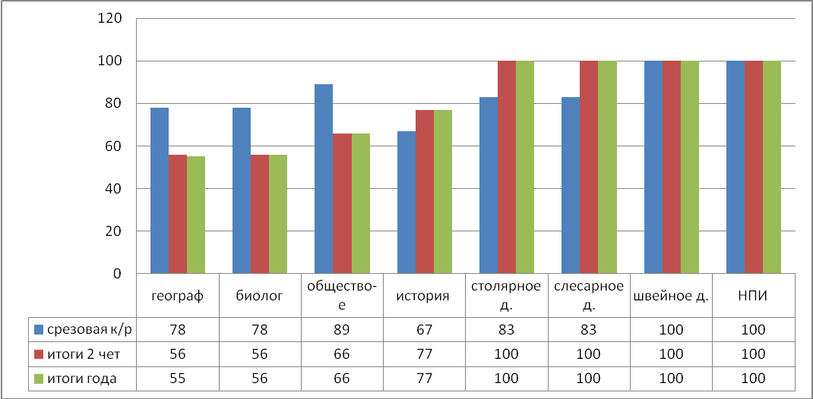
Таким образом, итоги срезовых контрольных работ в 9 классе показали высокие результаты по учебным курсам в сравнение с итогами II четверти и итогами года. Качественная успеваемость срезовых контрольных работ
выше:
- по географии и биологии, обществознанию на 23% в сравнении с итогами II четверти и итогами учебного года;
- по профессионально – трудовому обучению: столярное дело, слесарное дело;
ниже:
- по истории Отечества на 11% в сравнении с итогами II четверти и итогами учебного года;
стабильна:
- по профессионально – трудовому обучению: швейное дело, НПИ.
Результаты контрольных срезов показали, учащимися своевременно усваиваются основные представления, знания и умения по предметам, предусмотренные государственными стандартами.

Итоги государственной итоговой аттестации учащихся 9 класса

Одной из важнейших задач школы является обеспечение уровня обученности в соответствии с государственными требованиями программы специальной (коррекционной) образовательной школы VIII вида. Результат образовательной деятельности школы – освоение обучающимися учебных курсов: чтения, письма, счета, основных навыков учебной деятельности, простейших навыков самоконтроля, культуры поведения и речи в соответствии с требованиями учебной программы.
В соответствии с Законом от 29.12.2012 г. № 273 - ФЗ «Об Образовании в Российской Федерации» Статья 59. Итоговая аттестация п. 13. «Государственная итоговая аттестация по образовательным программам среднего общего образования проводится в форме единого государственного экзамена (далее - единый государственный экзамен), а также в иных формах, которые могут устанавливаться: 1) …для обучающихся с ограниченными возможностями здоровья по образовательным программам среднего общего образования или для обучающихся детей-инвалидов и инвалидов по образовательным программам среднего общего образования федеральным органом исполнительной власти, осуществляющим функции по выработке государственной политики и нормативно-правовому регулированию в сфере образования» проведена государственная аттестация в 9 классе на основании Положения о государственной итоговой аттестации учащихся выпускных 9-х классов приказом по школе от 04.10.2013 г. № 101-од, письма с рекомендациями Минобразования от 14.03.2001г. № 29/1448-6 «О порядке проведения экзаменов по трудовому обучению в специальных ОУ VІІІ вида».
Экзамены по профессионально - трудовому обучению проведены:
- 23 мая 2017 года по профессионально-трудовому обучению (швейное дело) –9 класс – учитель Новикова Н.Н. (протокол 1)
- 24 мая 2017 года по профессионально-трудовому обучению (столярное дело) - учитель Петров А.Ю. (протокол 2).
Государственная итоговая аттестация выпускников 9-х классов успешно проведена с имеющимися с выше изложенными нормативными документами.
10 учащихся из 10 учеников были допущены к итоговой аттестации, успешно выдержали и получили свидетельство об образовании соответствующего образца, из них 1 ученик в течение учебного года обучался на основании приказа управления образования на дому в ходе экзамена был применен индивидуальный подход с учетом заболевания.
В таблице представлены результаты итоговой аттестации учащихся выпускных 9-х классов.
Результаты итоговой аттестации учащихся 9-х классов
таблица
№ п/п | Оценки | Профессионально-трудовое обучение по столярному (15/16 у.г.) слесарному делу (15/16 у.г.) |  |  |  | Профессионально-трудовоеобучениепо НПИ
№ п/п | Оценки | Оценка устного ответа (собеседования) |  | Оценка практической экзаменационной работы |  | Оценка устного ответа (собеседования) |  | Оценка практической экзаменационной работы
№ п/п | Оценки | 15/16 | 16/17 | 15/16 | 16/17 | 15/16 | 16/17 | 15/16 | 16/17
1 | «5» | 5 | 3 | 8 | 3 | 1 | 5 | - | 2
2 | «4» | 6 | 3 | 4 | 4 | 1 | - | 3 | 1
3 | «3» | 1 | 1 | - | - | 1 | - | - | -
4 | «2» | - | - | - | - | - | - | - | -

Мониторинг
итоговой аттестации учащихся 9-х классов
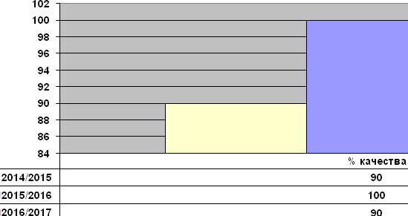
Анализ результатов государственной итоговой аттестации (ГИА) выпускников 9-х классов за 3 года показывает:
- при 100% общей успеваемости показатель качества - 90% за 2014/2015 учебный год;
- при 100% общей успеваемости показатель качества – 1000% за 2015/2016 учебный год;
- при 100% общей успеваемости показатель качества – 90% за 2016-2017 учебный год т. о. качественная успеваемость за учебный год стабильна - в сравнении с 2014/2015 учебным годом, снизилась на 10% в сравнение с 2015/2016 учебным годом (справка: качественная успеваемость за практическую работу составила – 100%, за устный ответ – 90%).
Учащиеся подтвердили годовую оценку, что объясняется ответственным отношением к подготовке экзаменов педагогами и учащимися школы.
Исходя, из вышесказанного следует отметить, качественная успеваемость остается на прежнем оптимальном уровне - стабильна.
Результаты классно – обобщающего контроля
В течение учебного года на основании плана работы образовательного учреждения был проведен классно – обобщающий контроль в 5 классе (справка от 12 декабря 2016 г. по результатам классно-обобщающего контроля в 5 классе), 9 (справка от17 марта 2016 г по результатам классно – обобщающего контроля в 9 классе) классах с целью:
- выявления уровня единых психолого-педагогических требований, предъявленных к учащимся в рамках Устава школы;
- ознакомление с системой деятельности педагога по формированию работоспособного коллектива учащихся, способных осваивать программный материал на уровне требований образовательных стандартов,
- контроль за качеством знаний обучающихся, уровнем адаптации.
В течение классно - обобщающего контроля велось наблюдение за поведением, конкретными поступками, деятельностью отдельных учащихся и классного коллектива в целом.
При посещении уроков было определено, что при построении системы обучения в 9 классе положены в основу, с одной стороны, важнейшие требования производства, которые в конечном счете определяют всю методику обучения: необходимость уметь определить последовательность обработки изделия, выполнить задание, руководствуясь словесной инструкцией (устной и письменной), образом, рисунком или чертежом, уметь организовать свою работу. С другой стороны, учитывали характерологические черты личности детей с ОВЗ: нарушение и снижение регулирующей роли слова в его деятельности, затруднения в установлении причинных зависимостей, слабость активных процессов памяти.
На основании результатов классно – обобщающего контроля педагогам даны рекомендации, а также проведено собеседование, получена консультация специалистов школы (психолог, логопед).
Итоги предметно – обобщающего контроля

В течение 2016-2017 учебного года в соответствии с планом работы образовательного учреждения администрацией проведен предметно-обобщающий контроль состояния преподавания учебных курсов:
- ОППТ (общественно полезный, производительный труд), Ӏ ступени 2 – 4 классе (приказ № 141 – од от 07.11.16 г.);
- трудовое обучение Ӏ ступени 2 – 4 классах (приказ № 141 – од от 07.11.16 г.);
- музыка в Ӏ, IӀ ступени (2-7 класс) (приказ № 10 – од от 25.01.17 г. с 30.01.2017 по 04.02.2017 г.);
- ритмика Ӏ ступень (приказ № 10 – од от 25.01.17 г. с 30.01.2017 по 04.02.2017 г.)
Анализ посещенных уроков показал, учителя на высоком уровне владеют методикой проведения урока в специальной коррекционной школе. Уроки имеют четкую структуру, проводятся все необходимые этапы: организационный момент, проверка и актуализация знаний, изучение темы, закрепление, подведение итогов, рефлексия. Этапы связаны между собой, логически обоснованны. Учителя на достаточном уровне управляют вниманием класса с помощью интонации, жестов, мимики, собственной увлеченности. Уровень дисциплины и заинтересованности учащихся с ограниченными возможностями здоровья на уроках оптимальный. Уроки организованы с учетом физиологических и психологических особенностей. Каждое новое упражнение несет смену деятельности, поэтому не чувствуется переутомления учащихся. При планировании уроков прослеживается плавный переход с одного вида деятельности на другой, что сказывается на усвоении учебного материала и на хороший показатель обратной связи «Ученик – Учитель». Педагоги - предметники используют разнообразные формы и методы работы, применяют современные педагогические технологии, но вместе с тем отмечается, что не в системе используются современные информационные технологии, что связано с отсутствием необходимого оборудования в классах. Оценки ставятся регулярно, их наполняемость соответствует требованием ведения классного электронного журнала. Задания по степени сложности и объему не превышают программных требований и соответствовали данной возрастной группе. Организация уроков активизирует деятельность учащихся с ОВЗ, способствует формированию устойчивого познавательного интереса.

Анализ пропусков уроков учащимися в 2016-2017 учебном году
таблица
№ п/п | Четверть | Пропущено уроков |  | Пропущено по болезни |  | Пропущено по уважительной причине |  | Пропущено без уважительной причине
№ п/п | Четверть | дней | часов | дней | часов | дней | часов | дней | часов
1 | I | - | - | - | - | - | - | - | -
2 | II | 42 | 252 | 33 | 188 | 9 | 64 | - | -
3 | III | 50 | 289 | 30 | 174 | 20 | 115 | - | -
4 | IV | 23 | 138 | 18 | 109 | 5 | 29 | - | -
5 | итого за 2016-2017 учебный год | 115 | 679 | 81 | 471 | 34 | 208 | - | -
6 | 2015/2016 учебный год | 424 | 2716 | 333 | 2084 | 69 | 449 | 23 | 138
7 | 2014/2015 учебный год | 146 | 856 | 107 | 618 | 39 | 277
8 | 2013/2014 учебный год | 303 | 1622 | 303 | 1622 | - | - | - | -
Таким образом, учащимися школы в течение учебного года было пропущено 115 учебных дней, 679 уроков, меньше на 309 дней, на 2037 уроков в сравнение с 2015-2016 учебным годом (справка: 2015-2016 учебном году наибольшее количество пропусков учебных дней приходиться по болезни (6 дней школа на основании 46% заболевших учащихся находилась на карантине, ОРВИ, ОРЗ, лечение в тубдиспансере)). Анализируя данные можно отметить, что причины пропусков уроков различны: нежелание ребенка учиться, попустительство родителей (законных представителей несовершеннолетних), отдаленность поселков, транспортная система на низком уровне и пр. Классные руководители в течение учебного года в системе вели контроль за посещением уроков учащимися. Посещались семьи учащихся совместно с социальным педагогом, психологом проводились беседы по телефону с родителями.
Мониторинг пропусков учебных дней учащимися за 3 учебных года
Образовательная программа школы и учебный план школы предусматривают выполнение государственной функции школы – обеспечение базового общего образования, развитие ребенка в процессе обучения. Главным условием для достижения этих целей является включение каждого ребенка на каждом учебном занятии в деятельность с учетом его возможностей и способностей. Достижение указанных целей обеспечивается поэтапным решением задач работы школы на каждой ступени обучения.
Специфика образовательного учреждения - обучение и воспитание учащихся с ограниченными возможностями здоровья, учащиеся с интеллектуальной недостаточностью в развитии.
Миссия школы: Каждому ученику обеспечить получение обучения на максимально возможном и качественном уровне в соответствии с индивидуальными возможностями для последующей успешной трудовой адаптации и социализации в обществе.
Существующие системы мониторинга сгруппированы по направлениям, которые были реализованы в течение 2016/2017 учебного года в полном объеме - 100%.
Вопросы руководства и внутришкольного контроля в течение учебного года были направлены на:
- усиление качества анализа прохождения программы по учебным курсам;
- расширение материальной базы кабинетов;
- повышение персональной ответственности за качество обучения;
- использование здоровьесберегающих технологий на уроках и во внеурочное время;
- введение ФГОС ОВЗ для учащихся с умственной отсталостью (интеллектуальными нарушениями).

В ходе анализа за учебной деятельностью за 2016/2017 учебный год выявлено:
- 100% выполнение плана внутри школьного контроля за учебной деятельностью за учебный год.
- Преподаваемый учебный материал по учебным курсам соответствует программным требованиям специальных (коррекционных) школ VIII вида.
- Педагоги:
  - создают атмосферу доброжелательности и сотрудничества;
  - на высоком уровне организовывают учебный процесс 87,5% (14) педагогов от общего числа преподающих учебные предметы и ниже среднего уровня показали 12,5% (2) педагогов;
  - на уроках используют ИКТ не все педагоги, хотя учебные кабинеты 2 - 9 классы были оснащены стационарными компьютерами, проекторами, и оборудован мини компьютерный класс (8 кабинет)
  - наглядный, дидактический материал используют в системе большая часть.
- 90% из посещенных уроков имеют четкую структуру, проводятся все необходимые этапы: организационный момент, основная часть урока, закрепление, подведение итогов, рефлексия; 10% из посещенных уроков частично не соответствуют требованиям т.е. цели урока не всегда понятны, развивающий потенциал урока средний, целостность и системность урока практически не прослеживается, здоровье сберегающие технологии не используются.
- Методы, используемые педагогами на уроках:
  - Объяснительно - иллюстративные: практические работа, схемы.
  - Репродуктивный: выполнение заданий по образцу, списывание готового материала с доски, работа с книгой.
  - Проблемно – сообщающий: объяснение с опорой на наглядность, доказательства путем сравнения подобий предметов.
  - Частично – поисковый: выбор примеров подтверждений с опорой на наглядность.
Выявлены проблемы, над которыми предстоит работать в 2017-2018 учебном году администрации и педагогам школы:
- реализация в образовательном учреждении ФГОС для обучающихся с умственной отсталостью (интеллектуальными нарушениями), АООП (2 класс).
- организация индивидуальной и дифференцированной работы с обучающимися;
- организация совместной работы с учениками по осмыслению и принятию цели предстоящей деятельности и постановке учебных задач;
- формирование адекватной самооценки у обучающихся, применение технических средств;
- приобретение для классных комнат принтеров, сканеров;
- организация и работа в ресурсном центре;
- повышение имиджа школы на уровне района и округа т.д.

Введение ФГОС для обучающихся с умственной отсталостью (интеллектуальными нарушениями)

По состоянию на 1 сентября 2016 года школа была готова к реализации ФГОС для обучающихся с умственной отсталостью (интеллектуальными нарушениями), но в связи с отсутствием 1 – го класса ФГОС не реализовывался, таким образом, администрация школы и рабочая группа по разработке данной программы приняла решение о доработке АООП обучение обучающихся с умственной отсталостью (интеллектуальными нарушениями).
Адаптированная основная образовательная программа начального общего образования детей с умственной отсталостью (интеллектуальными нарушениями) разработана на основе федерального государственного образовательного Стандарта Адаптированная основная общеобразовательная программа (далее ― АООП) образования обучающихся с умственной отсталостью (интеллектуальными нарушениями) ― это общеобразовательная программа, адаптированная для этой категории обучающихся с учетом особенностей их психофизического развития, индивидуальных возможностей, и обеспечивающая коррекцию нарушений развития и социальную адаптацию, определяющая рекомендуемые федеральным государственным образовательным стандартом объём и содержание образования, планируемые результаты освоения образовательной программы, систему оценки достижений планируемых результатов освоения образовательной программы, систему специальных условий реализации основной образовательной программы в соответствии с требованиями Стандарта.
АООП включает обязательную часть и часть, формируемую участниками образовательного процесса.
Обязательная часть АООП для обучающихся с умственной отсталостью (интеллектуальными нарушениями) составляет не менее 70%, а часть, формируемая участниками образовательных отношений, не более 30% от общего объема АООП.
Сроки реализации АООП для обучающихся с умственной отсталостью (интеллектуальными нарушениями) составляет 9 лет.
В реализации АООП выделено два этапа:
I этап ― 1-4 классы;
II этап ― 5-9 классы;
Цель I-го этапа состоит в формировании основ предметных знаний и умений, коррекции недостатков психофизического развития обучающихся.
Организация первого класса направлена на решение диагностико-пропедевтических задач:
1. выявить индивидуальные возможности каждого ребенка, особенности его психофизического развития, оказывающие влияние на овладение учебными умениями и навыками;
2. сформировать у обучающихся физическую, социально-личностную, коммуникативную и интеллектуальную готовность к освоению АООП;
3. сформировать готовность к участию в систематических учебных занятиях, в разных формах группового и индивидуального взаимодействия с учителем и одноклассниками в урочное и внеурочное время;
4. обогатить знания обучающихся о социальном и природном мире, опыт в доступных видах детской деятельности (рисование, лепка, аппликация, ручной труд, игра и др.).
II этап направлен на расширение, углубление и систематизацию знаний и умений, обучающихся в обязательных предметных областях, овладение некоторыми навыками адаптации в динамично изменяющемся и развивающемся мире.
Согласно введению ФГОС ОВЗ с 1 сентября 2016 года в данном образовательном учреждении по состоянию на 16 января 2017 г. проведены следующие мероприятия:
- Составлен План – график мероприятий по подготовке введению ФГОС начального общего образования (НОО) обучающихся с умственной отсталостью (интеллектуальными нарушениями).
- Утвержден План – график ФГОС ОВЗ от 27.11.2015 г. № 149/1-од.
- Внесены изменения в Программу Развития Горковской МС(К)ОШИ на 2016-2026 г.г, Образовательную программу Горковской МС(К)ОШИ на 2016 – 2025 г.г.
- Рассмотрены и утверждены на педагогическом совете школы от 15.01.2016 г. протокол №1: Программа Развития Горковской МС(К)ОШИ на 2016-2026 г.г, Образовательная программа Горковской МС(К)ОШИ на 2016 – 2025 г.г.
- Утверждены приказом по школе от 15.01.2016 г. №04-од Программа Развития Горковской МС(К)ОШИ на 2016-2026 г.г, Образовательная программа Горковской МС(К)ОШИ на 2016 – 2025 г.г.
- Создана и утверждена приказом по школе от 01.02.2016 г. №21 – од рабочая группа по разработке АООП для обучающихся с умственной отсталостью (интеллектуальными нарушениями).
- Внесены дополнения в Положение ФНД от 20.01.2016 г.
- Разработана АООП для обучающихся с умственной отсталостью (интеллектуальными нарушениями) (рассмотрено на педсовете от 01.09.2016 г, приказ №93 от 01.09.2016 г.)
- Разработана АООП НОО (1 – 4 класс) для обучающихся с умственной отсталостью (интеллектуальными нарушениями) (рассмотрено на педсовете от 01.09.2016 г, приказ №93 от 01.09.2016 г.)
- Разработаны проекты (1 – 4 класс):
  - Классификатор жизненных компетенций. Оценка достижений личностного развития (приказ №101/2 – од от 12.09.2016 г)
  - Предметные достижения планируемых результатов по предмету ручной труд (приказ №101/2 – од от 12.09.2016 г)
  - Предметные достижения планируемых результатов по предмету математика (1 вариант) (приказ №101/2 – од от 12.09.2016 г)
  - Предметные достижения планируемых результатов по предмету речевая практика (1 вариант) (приказ №101/2 – од от 12.09.2016 г)
  - Предметные достижения планируемых результатов по предмету русский язык (1 вариант) (приказ №101/2 – од от 12.09.2016 г)
- Разработаны локальные акты:
  - Положение о рабочей программе учебных предметов, курсов
в соответствии с ФГОС образования обучающихся с умственной отсталостью (интеллектуальными нарушениями) (приказ №101/2 – од от 12.09.2016 г)
  - Положение о разработке рабочей программы индивидуальных и групповых коррекционно – развивающих занятий (рассмотрено на педсовете от 01.09.2016 г, приказ №93 от 01.09.2016 г.)
  - Положение о специальной индивидуальной программе развития обучающегося (СИПР) (рассмотрено на педсовете от 01.09.2016 г, приказ №93 от 01.09.2016 г.)
  - Положение об индивидуальном учете результатов освоения обучающимися адаптированных общеобразовательных программ, а также хранении в архивах информации об этих результатах на бумажных и (или) электронных носителях (рассмотрено на педсовете от 01.09.2016 г, приказ №93 от 01.09.2016 г.)
  - Положение об организации внеурочной деятельности обучающихся начальных классов (рассмотрено на педсовете от 01.09.2016 г, приказ №93 от 01.09.2016 г.)
  - Положение о порядке приёма граждан на обучение по АООП образования обучающихся с умственной отсталостью (интеллектуальными нарушениями) (рассмотрено на педсовете от 01.09.2016 г, приказ №93 от 01.09.2016 г.)
  - Положение о системе оценки достижения возможных результатов освоения АООП обучающихся с умственной отсталостью (рассмотрено на педсовете от 01.09.2016 г, приказ №93 от 01.09.2016 г.)
  - Договор о предоставлении общего образования по адаптированной основной общеобразовательной программе Горковской МС(К)ОШИ.
  - Должностная инструкция:
    - Учителя ФГОС (приказ № 96/1 от 07.09.2016 г.)
    - Педагога-психолога ФГОС (приказ № 96/1 от 07.09.2016 г.)
    - Логопеда ФГОС (приказ № 96/1 от 07.09.2016 г.)
    - Педагога дополнительного образования ФГОС (приказ № 96/1 от 07.09.2016 г.)
Таким образом, образовательное учреждение готово реализовывать ФГОС для обучающихся с умственной отсталостью (интеллектуальными нарушениями) – 100%.

6. Анализ воспитательной работы в школе – интернате за 2016 – 2017 учебный год

В основе воспитательной системы школы лежит создание особой коррекционно - развивающейся среды, которая даёт ребёнку возможность пробовать, выбирать, принимать самостоятельные решения.
В 2016 - 2017 учебном году педагогический коллектив школы-интерната осуществлял свою работу в соответствии с проблемой школы - социальная адаптация и интеграция детей с ограниченными возможностями в современном обществе.
Исходя из основных потребностей учащихся, проблемы школы определена цель воспитательной системы – создание условий, способствующих коррекции развитию интеллектуальных, личностных, творческих, качеств учащихся, их социальной адаптации и интеграции в общество, на основе индивидуального и личностно – ориентированного подхода, организации коллективной внеурочной деятельности в рамках воспитательной системы школы
В соответствии с целью определены следующие задачи:
- Создавать условия для коррекции всех компонентов психофизического, интеллектуального, личностного развития ребёнка с интеллектуальным нарушением в развитии.
- Содействовать всестороннему развитию учащихся с целью их подготовки к самостоятельной жизни и труду.
- Повышать регулирующую роль интеллекта в поведении учеников в разных ситуациях и в процессе различных видов деятельности
- Способствовать формированию умения жить и работать в коллективе, что предполагает осуществление воспитательного воздействия в процессе конкретных видов деятельности, в первую очередь – в коллективной.
- Содействовать воспитанию у ребёнка активности и самостоятельности, умения правильно оценивать окружающее и самих себя, формирование положительных отношений между взрослыми и сверстниками.
- Поддерживать и укреплять школьные традиции, расширять работу, направленную на здоровьесбережение учащихся, активизировать спортивно-массовую работу.
- Совершенствовать систему дополнительного образования, содержание которого обеспечивает реализацию коррекционно - познавательных интересов в соответствии со способностями учащихся.
Решая эти задачи, педагогический коллектив в своей работе руководствовался Законом РФ «Об образовании в Российской федерации» № 273 от 29 декабря 2012года; «Типовым положением о специальном (коррекционном) образовательном учреждении для обучающихся, воспитанников с отклонениями в развитии»; Приказом Министерства образования РФ от 10.04.2002 г. № 29/2065 – п. Письма МО РФ от 18.09. 2002 г. №29/2331-6«Об использовании Базисных учебных планов специальных (коррекционных) образовательных учреждений РФ, утверждённых приказом Минобразования России от 10.04.02 №29/2065-п ОУ»;
Программой развития воспитательной компоненты в общеобразовательных организациях Российской Федерации на 2013-2020 годы; Конвенцией ООН «О правах ребенка», «Программами специальной (коррекционной) образовательной школы VIII вида», Правилами внутреннего трудового распорядка», нормативно - правовыми документами федерального, окружного, муниципального уровней, Уставом школы, положениями, локальными актами, определяющими основные принципы и направления воспитательной деятельности.
Воспитательная работа школы строилась в соответствии с общешкольным планом, планом ВШК воспитательной деятельности, рабочих программ воспитателей семейных групп, классных руководителей, психолога, социального педагога, службы сопровождения, педагогов дополнительного образования, плана работы педагога организатора.
Вся воспитательная деятельность была направлена на создание в школе - интернате единого коррекционно - развивающего пространства.
Для реализации поставленных задач были определены приоритетные направления, через которые и осуществлялась воспитательная работа.
Традиционные направления воспитания, при реализации каждого из которых обеспечиваются субъект - субъектные отношения:
- коррекция недостатков интеллектуального развития детей и активизация познавательной деятельности;
- формирование позитивных межличностных отношений и коммуникативной культуры учащихся;
- трудовое воспитание, жизнеобеспечение, профориентация;
- здоровьесберегающие технологии и формирование навыка ЗОЖ;
- эстетическое творчество;
- повышение эффективности работы по гражданско-патриотическому и духовно – нравственному воспитанию;
- индивидуальная работа;
- воспитание семейных ценностей;
- участие в ученическом соуправлении «Северное сияние».
Составной частью воспитательной работы школы является сохранение школьных традиций, в рамках специального образования учащихся, главная цель которых – целостность интересов обучающихся, учителей, родителей.
Системный подход к воспитанию реализуется в школе через связь внеурочной деятельности с учебным процессом. Важнейшей составляющей педагогического процесса в школе-интернате является личностно-ориентированное обучение и воспитание с трудовым уклоном. Трудовое направление в коррекционно-воспитательной работе является основным. Помимо навыков самообслуживания, навыков по уходу за собой и своим жилищем педагоги школы формируют у воспитанников навыки трудовой коллективной деятельности.

Рисунок 2

Наибольшее количество мероприятий в школе проводится по военно – патриотическому и гражданско – правовому воспитанию, практически на одном уровне находятся мероприятия по эстетическому творчеству, здоровьесберегающим технологиям и формированию навыка ЗОЖ и мероприятия УС «Северное сияние».
В сравнении с 2015 – 2016 учебным годом количество мероприятий во всех представленных направлениях в 2016 – 2017 учебном году увеличилось за счёт мероприятий, посвящённых 86 – летию ЯНАО, а так же поселковых мероприятий и выставок, в которых учащиеся и педагоги принимают активное участие: «День села», «4 Обская Ярмарка», «День матери», районный фестиваль «Славься район, мы гордимся тобой», «День Ямала», «3 Международный Арктический форум», «День защитника Отечества», «Международный женский день», «Масленица», «Пасхальные гулянья», «День Победы» «Благотворительный концерт» и др.

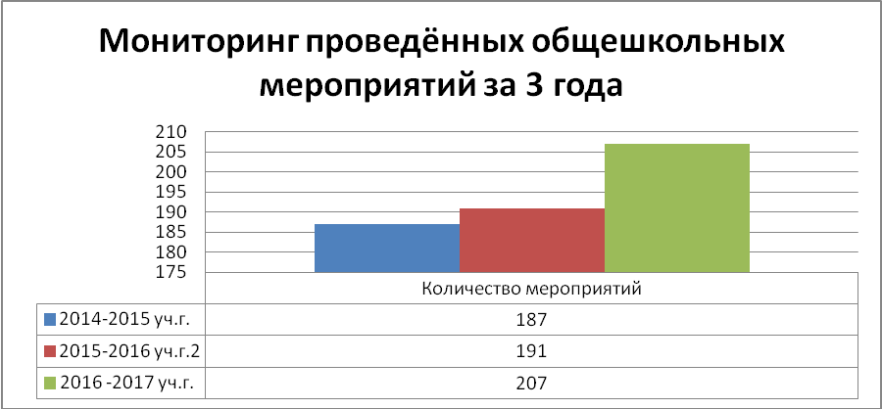
В целях улучшения библиотечного обслуживания обучающихся, воспитанников большое внимание уделялось индивидуальной работе с детьми. Изучались читательские интересы учащихся, уровень читательской самостоятельности детей путем анализа читательских формуляров и наблюдения за детьми. В соответствии с уровнем читательского развития детей велись беседы при записи в библиотеку, рекомендательные беседы при выдаче книг, беседы о прочитанных книгах, индивидуальное информирование по интересующей теме.
С целью приобщения учащихся к чтению Г.С. Ушакова, библиотекарь реализует программу по внеклассному чтению «Путешествие в мир сказок». В программе принимают активное участие все классы. В течение учебного года учащиеся читают книги и по количеству прочитанных книг, зарабатывают баллы «библионики». В конце учебного года по количеству набранных «библиоников» Галина Сергеевна, объявляет «Лучших читателей». В 2016 – 2017 учебном году звания «Лучших читателей», заслужили: Н. Алёшина, Е.Витязева – 2 класс, Л. Салиндер – 3 класс, Д. Рохтымов, М. Ибильяминова – 5 класс, К. Аляба – 6 класс.
В течение 2016 – 2017 учебного года библиотекарем школы оформлено 20 книжных выставок, оформлено 11 тематических стендов
Повышение эффективности работы по гражданско-патриотическому и духовно – нравственному воспитанию.
Система работы по гражданско -патриотическому и духовно - нравственному воспитанию в школе включает в себя систему, комплекс мероприятий по формированию гражданственности, нравственных, духовных качеств и патриотического сознания учащихся.
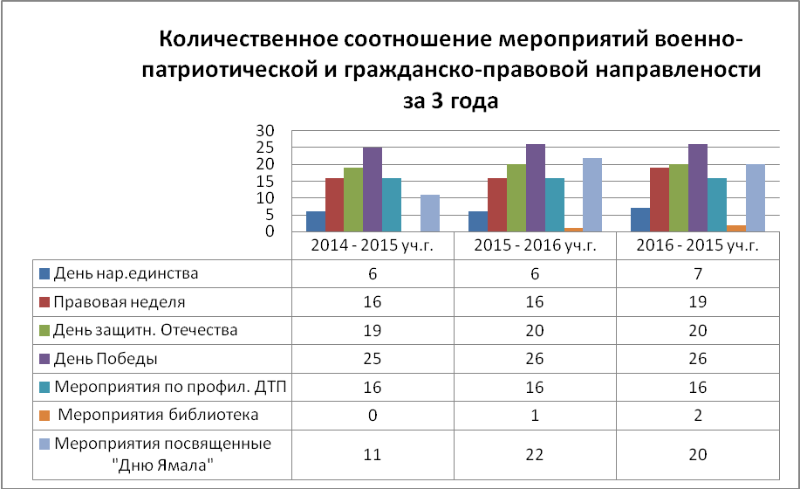
Наибольшее количество мероприятий проведено в рамках участия школы в мероприятиях гражданско-патриотической направленности: в рамках празднования «Дня народного единства», «Дня Матери», «День Ямала», «День Победы» и др.
С целью воспитания любви к родному краю, привитие национальных традиций, жизненного уклада в школе каждый год планируются и проводятся разнообразные мероприятия, способствующие развитию данных качеств.
В рамках месячника, посвящённого «86-летию со дня образования Шурышкарского района, Ямало-Ненецкого автономного округа»
с 21 ноября по 10 декабря 2016 года в школе проведены мероприятия, направленные на формирование национального самосознания учащихся, бережного и уважительного отношения к богатству своего народа.
В соответствии с планом работы школы на 2016-2017 учебный год, на основании приказа УО от «05» октября 2016 г. № 637 «О проведении Фестиваля художественного творчества коллективов образовательных организаций, расположенных на территории Шурышкарского района «Славься район, мы гордимся тобой», посвященного 86 – летию Шурышкарского района», в целях воспитания чувства сопричастности к великой и славной истории нашего района, расширения и углубления знаний по истории района и формирование у учащихся района активной жизненной позиции, гражданских качеств, приобщения молодого поколения к национальным традициям родного края народным промыслам и ремеслам, в школе проведены следующие мероприятия:
- Конкурс Стихов о родном крае «Моя малая Родина». По итогам конкурса всем участникам, принявшим активное участие в конкурсе, были вручены памятные подарки в виде книг. Мероприятие сопровождалось красочной презентацией, из которой все присутствующие могли узнать много интересного о родном крае, его истории, промыслах, поэтах и писателях. Мероприятие отличалось своей доброжелательной атмосферой и красочностью. Во время подведения итогов конкурса с учащимися была проведена национальная игра «Рыбаки и рыбки», «Шуточная фотосессия» и танец «На холодном Ямале».
- Конкурс рисунков, плакатов, фотографий «Здесь Родины моей начало». В течение двух недель учащиеся совместно с педагогами активно готовились к конкурсу творческих работ. Работы выполнены в объединении ДОД по декоративно – прикладному и изобразительному искусству «Фантазия», под руководством С.А. Аксариной, Г.А. Черноокой, Н.Н. Новиковой, во время внеурочной деятельности: с классными руководителями, М.М. Гаркуша, А.Ю. Созоновой, Е.В. Тояровой, Н.Н. Новиковой, Л.В. Белых, с воспитателями, О.И. Пукий, Г.М. Истоминой, О.Г. Трегубовой, Н.И. Талигиной, Е.Я. Большаковой, Т.П. Мадеевой, А.А. Тарасовой, А.Ю. Ларионовым.
В конкурсе приняли участие учащиеся 2 – 9 классов в количестве 33 человек, всего на конкурс было представлено 55 работ декоративно прикладного и изобразительного искусства. Всем призёрам вручены грамоты за победу, остальным ученикам, принявшим активное участие в конкурсе, объявлена благодарность за участие.
Конкурс творческих проектов «Моя семья в истории Шурышкарского района». Данный творческий проект представлен с целью сохранения национальных и семейных традиций семей, создающих благоприятные условия для гармоничного нравственного, интеллектуального, физического развития учащихся, прививающие трудовые навыки, проявляющие активную жизненную позицию. Свой творческий проект представлял ученик 4 класса Горковской МС(К)ОШИ, Денис Лонгортов в нём он рассказывает о своей большой семье, проживающей в с. Овгорт. При подготовке к конкурсу Денисом изготовлено «Генеалогическое древо семьи», которое он представил в рамках защиты проекта на мероприятии. Подготовила и провела мероприятие учитель родного языка Талигина Надежда Илларионовна.
День национальной кухни.
В течение недели учащиеся совместно с педагогами и родителями активно готовились к конкурсу национальной кухни.
В конкурсе приняли участие:
- Истомина Г.М., воспитатель – блюдо украинской кухни «Вареники».
- Черноокая Г.А. педагог организатор, совместно с учащимися 3 класса – блюдо коми кухни «Шаньги».
- Вакуленко В.Д., медицинская сестра – блюдо хантыйской кухни «Оладьи из карасёвой икры».
- Канева Ю.Н., родитель – блюдо русской кухни «Салат».
- Тарасова А.А., воспитатель, совместно с ученицами 9 класса, Рохтымовой М. и Двинских В. – блюдо татарской кухни «Чак-чак».
В ходе праздника каждый из конкурсантов представил на суд жюри и зрителей приготовленное национальное блюдо. Представление блюд сопровождалось презентациями и видеороликами о блюде и рецепте его приготовления, красочными номерами, рассказами и инсценировками.
По итогам конкурса места распределились следующим образом:
5 место - Канева Ю.Н. (блюдо русской кухни «Салат»).
4 место - Истомина Г.М. (блюдо украинской кухни «Вареники»)
3 место - Вакуленко В.Д. (блюдо хантыйской кухни «Оладьи из карасёвой икры».)
2 место - Черноокая Г.А. педагог организатор, совместно с учащимися 3 класса (блюдо коми кухни «Шаньги»).
1 место - Тарасова А.А., воспитатель, совместно с ученицами 9 класса, Рохтымовой М. и Двинских В. (блюдо татарской кухни «Чак-чак»).
Содержание сценария соответствовало возрастным особенностям, потребностям и интересам детей.
Таким образом, на основании вышеизложенного можно отметить, что мероприятие конкурс «Национальная кухня» прошёл на хорошем организационном и методическом уровне.
Заключительное мероприятие «Костёр дружбы».
Общешкольное мероприятие «Костёр дружбы» стало итоговым мероприятием фестиваля «Славься район, мы гордимся тобой», посвященного 86 – летию Шурышкарского района, который проводился в школе в течение всей недели. За подготовку и проведение мероприятия «Костёр дружбы», отвечала педагог - организатор Г.А. Черноокая. Мероприятие готовилось совместно с педагогом ДОД С.А. Аксариной, музыкальным руководителем М.А. Булыгиной. Воспитателями семейных групп и классными руководителями проведена подготовительная работа с учащимися по разучиванию художественно – самодеятельных номеров к празднику.
Учащимся, педагогам и гостям праздника, было предложено отправиться в путешествие по стойбищам, таким образом, они оказались в стойбище «Поэтическом», в стойбище «Певунья», в стойбище «Плясунья» и в стойбище «Игрунья». На мероприятии учащимися и педагогами были представлены художественно – самодеятельные номера и игры.
Учащиеся и педагоги приняли активное участие в районном конкурсе детского художественного творчества «Легенды и сказки родного края», посвященном памяти поэта и писателя Р.П. Ругина, в районном конкурсе творческих работ «Красоты родного края», в окружном конкурсе творческих работ «Краски Ямала».
С 05.12.16 по 10.12.16 педагогами Н.И. Талигиной, учителем родного языка Л.В. Харитоновой, учителем литературного чтения, проведена тематическая неделя «Родного языка и литературы». С 28 ноября по 2 декабря была проведена викторина, в которой были задействованы все учащиеся 2 - 9 классов.
В рамках недели и с целью формирования у учащихся знаний о родном крае во всех классах воспитателями и классными руководителями проведены классные и воспитательские часы, на темы:
- «Мой Ямал – совсем не мал» 9 класс (Л.В. Белых, классный руководитель, А.Ю. Ларионов, воспитатель);
- «Дом мой – Ямал» 7 - 8 класс (Н.Н. Новикова, классный руководитель, Т.П. Мадеева, воспитатель);
- «История Шурышкарского района» 6 класс (С.В. Евстратова, классный руководитель, Н.И. Талигина, воспитатель);
- «Народные промыслы Ямала» 5 класс (Н.К. Русских, классный руководитель);
- «Флора и фауна Ямала» 3 - 4 классы (Е.В. Тоярова, А.Ю. Созонова, классные руководители);
- «На Ямале я живу» 2 класс (М.М. Горкуша, классный руководитель).
Наряду с традиционными, хорошо зарекомендовавшими формами работы, в школе реализуются проекты, направленные на приближение формы предоставления образовательных услуг для детей тундровиков к условиям их проживания, среды обитания. В связи с этим на территории школы второй год устанавливается чум, в рамках окружного проекта «Чум – как центр этнокультурного образования», целью которого является создание образовательной среды, способствующей обучению и воспитанию детей из числа коренных малочисленных народов Севера в контексте сохранения традиционных культур, родных языков, истории и обычаев.
С целью эффективной эксплуатации чума как дополнительного учебного помещения для проведения учебных занятий и внеклассных мероприятий учителем родного языка Н.И. Талигиной проводились экскурсии в чум для воспитанников школы.
В ходе экскурсий Надеждой Илларионовной проводились беседы на тему:
«Чум – традиционное жилище ненцев», «Обычаи и традиции ненецкого народа», «Игры и игрушки ненецких детей», «Традиционная ненецкая пища», «Здоровая пища - здоровье ненецкого народа», «Масленица в чуме». При проведении мероприятий в чуме широко использовались материалы и экспонаты школьных кабинетов национально – прикладного искусства.
10 декабря педагогом – организатором Г.А. Черноокой, учителем литературного чтения Л.В. Харитоновой, проведено общешкольное мероприятие «Игры и забавы народов севера».
Педагогами дополнительного образования М.В. Майзингер организованны и проведены соревнования национальным видам спорта. Ученики соревновались в трёх видах: тройной прыжок, прыжки через нарты, перетягивание палки.
Учащиеся 2 – 4 классов приняли участие в соревнованиях по «Играм народов севера»: «Мячом в цель», «Чей отскок дальше», «Кенгуру», «Переправа через болото», «Перетягивание палки».
Высокую активность ребята проявили в конкурсе рисунков, поделок, «Ямал, наш дом родной».
Библиотекарем школы интересно и красочно оформлен стенд «Славься район, мы гордимся тобой!».
10 декабря учащиеся школы под руководством педагогов школы. С.В. Замятиной, О.И. Пукий, Г.М. Истоминой, Т.В. Григорьевой, А.Ю. Созоновой, Е.В. Тояровой, Н.И. Талигиной, М.М. Горкуша, Н.Н. Новиковой, Т.П. Мадеевой, В.В. Шестакова, А.Ю. Ларионова, Л.В. Белых, Е.Я Большаковой, Н.Р. Гусевой, О.Г. Трегубовой, Н.К. Русских, А.Ю. Петрова, А.А. Тарасовой, Г.А. Черноокой, С.А. Аксариной, приняли участие в поселковой выставке творческих работ (филиал ЦКС №3), посвящённой «Дню Ямала».
Важным пунктом в воспитательной работе в рамках гражданско-патриотического и духовно – нравственного направления является профилактика правонарушений, безнадзорности, дорожно – транспортных происшествий среди несовершеннолетних. Работа по данным направлениям строилась в соответствии с общешкольным планом и планом по правовому воспитанию на 2016-2017 учебный год.
Важнейшими задачами правового воспитания являются:
- ознакомление учащихся с основными правовыми актами государства;
- воспитание уважительного отношения к законам страны и убеждение в необходимости их выполнения;
- привитие навыков законопослушного поведения, умения защищать свои права и свободы в установленном порядке;
- усвоение основных норм, касающихся прав ребенка, формирование умения применять в конкретных ситуациях полученные знания.
Опыт показывает, что наличие знаний у школьников с нарушением интеллекта далеко не всегда обуславливает соответствующее этим знаниям поведение. Поэтому большую роль в осмыслении учащимися прав и обязанностей перед обществом играет развитие правовых знаний. В работе с подростками педагогу требуется хорошо разбираться в особенностях личности учащихся и уметь достигать с ними контакта и взаимопонимания.
Правовое воспитание в Горковской МС(К)ОШИ осуществляется на уроках и во внеурочной деятельности.
В ходе проведения профилактической работы в школе использовались следующие приемы и методы работы:
Организация и проведение правового воспитания (планирование, контроль, личное участие в проведении лекций, бесед, диспутов, викторин, занятий).
Работа с родителями индивидуальные беседы с родителями по телефону и лично (этика взаимоотношений; проблемы в обучении; психологические особенности ученика; нравственное воспитание детей в семье; ответственность родителей за воспитание детей).
Еженедельно классными руководителями проводились часы общения с учащимися по тематике воспитательного характера (культура поведения в школе; час общения с психологом и социальным педагогом; для кого и чему я учусь; право в нашей жизни; социальные нормы, традиции и реальность; что, значит, быть воспитанным человеком; доброе и прекрасное в жизни; я и коллектив).
Изучение контингента и выявление лиц, склонных к правонарушениям ( информация от классных руководителей, службы сопровождения школы).
Проведение расследований и принятие мер к правонарушителям.
Курирование работы классных руководителей по правовому воспитанию учащихся (получение информации о проведении мероприятий и состояния дисциплины в классах, отчеты за четверть, методическая помощь).
Оказание помощи классным руководителям и воспитателям в работе с недисциплинированными учащимися и неблагополучными семьями (методическая помощь, проведение бесед, расследований, заседаний службы сопровождения).
Создание актива ученического соуправления «Северное сияние» и организация его работы по поддержанию порядка в школе (служба порядка в школе, служба порядка в каждом классе).
Контроль за соблюдением требований Устава школы и правил поведения учащимися (организация дежурства педагогов и учащихся по школе, ежедневный обход помещений и территории школы, присутствие на занятиях в классах) в школе осуществляется контроль за соблюдением учащимися правил поведения и требований Устава школы. С этой целью актив классов оказывал помощь педагогам в поддержании дисциплины и порядка во время перемен.
Контроль за посещаемостью занятий (присутствие на занятиях в классах, получение информации от классных руководителей ежедневно устно, каждую четверть письменно, личный контроль состоящих на учёте службы сопровождения школы).
Работа по профилактике вредных привычек проводится в соответствии с планами работы.
В работе с семьей основная роль отводится классному руководителю и воспитателю в общении с родителями, контакта с ними, но при возникновении проблем индивидуальная работа социального педагога, психолога.
Под постоянным контролем социального педагога находятся семьи неблагополучные и те учащиеся и их родители, которые состоят на учете. С ними проводится индивидуальная работа, беседы.
С целью формирования гражданско-правовой культуры детей и подростков в школе проведена правовая неделя «20 ноября Всемирный День ребенка» с целью защиты прав и законных интересов детей.
В рамках правовой недели «20 ноября Всемирный День ребенка» в школе - интернате проводилась работа с учащимися с ограниченными возможностями здоровья, с привлечением социально-психологической службы, классных руководителей, воспитателей, педагогов дополнительного образования, педагогов - организаторов, библиотекаря.
В течение недели на уроках и воспитательских часах со 2 по 9 класс активно применялись здоровьесберегающие технологии обучения и воспитания. Систематически использовались оздоровительные технологии на уроках, переменах, во внеурочной деятельности (утренняя зарядка, физкультурные паузы на уроках, воспитательских часах, массаж для рук, питьевой режим, смена положения ученика «стоя - сидя», смена видов деятельности на уроке, прогулки) способствующие поддержанию здоровья, снижению утомляемости, повышению физической, интеллектуальной работоспособности.
Педагогами проводились тематические лекции и беседы. В течение недели в классах прошли следующие воспитательские часы по формированию правовых знаний:
2 класс - беседа: « Права маленького гражданина».
3 класс - «Твои права и обязанности».
4 класс - « Конвенция о правах ребенка для самых маленьких».
5 класс - « Права, обязанности и ответственность ребенка».
6 класс – «Твои права»
7 – 8 класс - «Есть ли границы у свободы?».
9 класс - «Твой закон, твоя защита».
Социальным педагогом Е.Я. Большаковой проведены внеклассные мероприятия и классные часы для учащихся с 2 – 9 классов. Викторина, «Знай и выполняй» для учащихся 5 – 9 классов в которой учащиеся отвечали на вопросы «Твои права и обязанности», «Права ребенка», «Уголовная и административная ответственность». Учащимся 7 – 9 классов был предложен тест – опросник: «Права ребенка». Анализ результатов показал, что учащиеся разбираются в понятиях административная ответственность, уголовная ответственность, знают права и обязанности и последующую ответственность за нарушение законодательства.
С учащимися 5 – 9 проведено анкетирование «Твои права», по итогам анкетирования учащиеся с 5 – 9 классы на вопросы анкеты о знании своих прав дали положительные ответы. Отсюда следует, что в целом учащиеся имеют элементарное представление о правах и обязанностях несовершеннолетних и знают основные правовые термины.
С учащимися 2 –4 классов проведено внеклассное мероприятие «Права маленького гражданина». С учениками 4 - 5 классов проведено внеклассное занятие «Мои права мои обязанности» в игровой форме. В форме соревнования прошло занятие с учащимися 7 – 9 классов «Правовой турнир» по знаниям о правах и обязанностях несовершеннолетних, по итогам турнира наибольшее количество правильных ответов дали ученики 9 класса.
С учениками 9 класса проведены беседы: «Знай и соблюдай свои права», «Конвенция ООН о правах ребенка».
В течение недели у учащихся 2 – 9 классов была возможность посетить кабинет правовой помощи, в котором они могли получить консультацию у социального педагога по вопросам прав и обязанностей несовершеннолетних.
Данные мероприятия позволяют решать задачи воспитательной работы и эффективно реализовывать возможности педагогического воздействия. Учащимися получены знания правовой культуры, «Конвенции о правах ребенка», истории правовых знаний.
Так же в школе с 3 по 12 апреля 2017 года, проводилась акция «Правовая пропаганда»» в целях формирования гражданско-правовой культуры детей и подростков, защиты их прав и законных интересов. В рамках акции были проведены следующие мероприятия:
- беседы с родителями по телефону и индивидуально
(ответственности за воспитание детей, разрешения эмоционально-конфликтных отношений в семье без применения насилия, необходимости систематического проведения с детьми бесед о правилах личной и имущественной безопасности, правилах поведения в экстремальных ситуациях, в частности при совершении противоправных деяний в отношении несовершеннолетних, разъяснительная работа с родителями о необходимости установки контент-фильтров, обеспечивающих блокировку доступа к размещенным в сети Интернет материалам, содержащим запрещенную (вредоносную) информацию);
- уроки по правовым знаниям;
- «Вредные привычки» (пропагандистские беседы, просмотр видеофильмов обо всех возможных негативных правовых, медицинских и социальных последствиях потребления табака, алкоголя, наркотиков, иных одурманивающих веществ);
- совет ученического соуправления «Осторожность друг надёжный»
- книжная выставка: «Ваши права»
- участие в спортивных объединениях ДОД «Мини – футбол», «День здоровья», «Тяжёлая атлетика».
Вопросы об организации работы по профилактике правонарушений, дорожно-транспортных происшествий рассматривались на совещании при директоре.
Социальный педагог, учителя, воспитатели, классные руководители следят за соблюдением прав ребенка в школе и стараются минимизировать школьные факторы риска. С учащимися нарушителями, проводится регулярная работа в рамках службы сопровождения школы по профилактике правонарушений.
В течение года учащиеся принимали активное участие в общешкольных и районных конкурсах, акциях, и выставках рисунков по профилактике дорожно-транспортных происшествий:
- акция «День безопасности на дорогах»;
- краткие беседы инструкции (классные, воспитательские часы);
- викторина по ПДД;
- акция «Водитель и пешеходы»;
- беседа с участковым инспектором на тему «Безопасность на дороге»;
- общешкольная игра «Внимание дети!» для закрепления навыков безопасного поведения детей и подростков на дорогах.
Классными руководителями и воспитателями проводились диспуты, тематические беседы, с целью предупреждения правонарушений в школе и за её пределами, дорожно-транспортных происшествий, школьного травматизма.
С целью совершенствования воспитательной работы по гражданско-правовому и военно-патриотическому воспитанию в рамках окружной патриотической акции «Служили наши земляки» в школе был проведен месячник, посвящённый празднованию «Дня защитника Отечества».
Мероприятия месячника:
- участие в окружной патриотической акции «Служили наши земляки» в рамках месячника;
- классные, воспитательские часы на тему «Служу России»;
- конкурс декоративно – прикладного и изобразительного искусства
«Наша Армия сильна!»;
- «Уроки мужества» с привлечением воинов запаса
- внеклассные мероприятия, посвященные «Дням воинской славы России»
- «Уроки мужества» с привлечением воинов запаса;
- оформление стенда «Служили наши земляки», «Российская Армия – её сила!»;
- книжные выставки: «История Российской Армии», «Современная Армия России»;
- акция «Поздравляем с Днём защитников Отечества!»;
- изготовление и распространение брошюр «Служили наши земляки» в посёлке;
- мероприятие, посвящённое «Дню антифашиста»;
- организация и проведение классных и воспитательских часов, встреч, вечеров чествования участников боевых действий в Республике Афганистан посвященных 29-годовщине вывода войск из Афганистана.
-участие в митинге, посвящённом «Воинам интернационалистам», возложение венков к памятнику погибшим воинам;
- уборка территории памятников воинам ВОВ и репрессированным;
- внутришкольные соревнования по мини – футболу, баскетболу, жиму штанги, настольному теннису посвящённые «Дню защитника отечества»;
- общешкольное мероприятие - смотр строя и песни «С песней в строю не страшно бою», посвящённое «Дню Защитника Отечества».
На основании распоряжения администрации муниципального образования Шурышкарский район от 06 марта 2017 года № 135-ра «О проведении открытой районной историко-патриотической игры «Зарница»», в соответствии с планом воспитательной работы школы на 2016 – 2017 учебный год, на основании приказа по школе от 27 марта 2017 года № - 50 «Об участии в открытой районной историко-патриотической игре «Зарница»» в целях эффективной реализации основных направлений государственной программы «Патриотическое воспитание граждан Российской Федерации на 2016 – 2020 годы» и комплексной программы «Патриотическое воспитание граждан и допризывная подготовка молодёжи Ямало-Ненецкого автономного округа на 2015-2018 годы», укрепления чувства сопричастности обучающихся к великой истории и культуре России, воспитания гражданина, любящего свою Родину и семью, систематизации работы по формированию у школьников устойчивой гражданской позиции, культуры правового поведения, апробации и внедрения новых форм проводимой работы по патриотическому воспитанию молодёжи учащиеся школы в составе А. Бутина, Е. Нензелова, Л. Киселёвой – 7 класс, Д. Рочева, В. Двинских – 9 класс, под руководством Г.А. Черноокой, педагога – организатора, приняли участие в районной игре открытой районной историко-патриотической игре «Зарница». В игре приняли участие девять общеобразовательных учреждений района. По итогам игры учащиеся школы завоевали 3 призовое место.
В соответствии с планом работы школы на 2016 – 2017 учебный год в связи с празднованием 72 - й годовщины Победы советского народа в Великой Отечественной войне 1941-1945 годов, с целью увековечения памяти о воинах Великой Отечественной войны, а также воспитания патриотизма и уважения к подвигам ветеранов и развития интереса учащихся к изучению истории нашей Родины в школе, были проведены мероприятия:
- участие в окружной акции «Георгиевская ленточка», посвящённой 72 – годовщине Победы, а Великой Отечественной войне 1941 – 1945 годов
- неделя истории и географии, посвящённая 72 – годовщине Победы, а Великой Отечественной войне 1941 – 1945 годов;
- участие в районном этапе Международного конкурса «Гренадёры, вперёд»;
- участие в окружном этапе Международного конкурса «Гренадёры вперёд»;
- участие в поселковом конкурсе рисунков ми плакатов «С днём Победы!»;
- участие в окружном конкурсе рисунков «Мы гордимся Победой»;
- выставка детского творчества «Наши таланты»;
- патриотическая акция «Знамя Победы»;
- уроки воинской славы, часы истории, беседы, вечера, литературные гостиные, приуроченные к Дню Победы на темы:
День Победы», «Мир без нацизма», «Герои победители в моей семье», «Пусть всегда будет мир»;
- участие в акции «Бессмертный полк»
- книжная выставка, стенд, посвящённые «Победе в Великой Отечественной войне 1941-1945 годов»;
- музыкально - литературный вечер, посвящённый «Дню Победы в Великой Отечественной войне 1941 – 1945 годов»;
- уборка территории памятников воинам ВОВ и репрессированным;
- оказание адресной помощи ветеранам ВОВ, труженикам тыла;
- участие в поселковом концерте, посвящённом «Дню Победы»;
- участие в поселковом митинге «Слава Победе!», посвящённом «Дню Победы», в рамках региональной патриотической акции «Парад Победителей». Возложение венков к памятнику;
- организация полевой кухни на площади во время праздничного концерта ко «Дню Победы»;
- акция «Поздравь ветерана» (встречи с тружениками тыла, ветеранами труда);
- участие во внутришкольных соревнованиях по баскетболу, волейболу, мини – футболу, посвящённых «Дню Победы»,
- участие в поселковых соревнованиях по баскетболу, мини – футболу, волейболу, посвящённых «Дню Победы ВОВ»;
Значимым стал музыкально - литературный вечер «Вспомните ребята»,
подготовленный педагогом – организатором Г.А. Черноокой совместно с М.А. Булыгиной, музыкальным руководителем, С.А. Аксариной, педагогом ДОД. Данное мероприятие было направленно на формирование интереса учащихся к изучению истории Великой Отечественной войны, своего края, приобщению учащихся к культурному наследию, формирование чувства уважения к старшему поколению.

Здоровьесберегающие технологии и формирование навыка ЗОЖ.

В школе созданы условия для сохранения физического, психического и нравственного здоровья детей, способствующие реализации здоровосберегающих технологий. Воспитание здорового образа жизни у учащихся является приоритетным направлением в системе учебно-воспитательной работы.
Одной из важнейших составляющих работы направленной на спортивное совершенствование учащихся и сохранение их здоровья в школе является физкультурно-оздоровительная и спортивно - массовая работа.
Работа по пропаганде ЗОЖ, по формированию и содействию физическому, интеллектуальному, психическому, духовному и нравственному развитию детей в школе проводится систематически по плану школы и включает следующие мероприятия – это вовлечение учащихся в объединения дополнительного образования физкультурно – спортивной направленности - «День здоровья» (баскетбол, волейбол, национальные виды спорта), «Мини – футбол», «Тяжёлая атлетика», объединения ДОД художественно – эстетической направленности - «Журавушка», «Соловушка», «Фантазия». Профилактическая работа с детьми «группы риска» ведется по индивидуальным планам.
На протяжении минувшего учебного года согласно плану воспитательной работы школы, проводились «Дни здоровья», «Месячник ЗОЖ», неделя «Мы за здоровый образ жизни», организовывались спортивно-массовые мероприятия, тематические беседы по профилактике вредных зависимостей.
В рамках «Месячника ЗОЖ» (октябрь - ноябрь) и недели «Мы за здоровый образ жизни» (апрель) классными руководителями, воспитателями проводились тематические лекции и беседы с приглашением медицинских работников. На воспитательских часах разгадывали кроссворды о здоровье, зашифрованные письма. В течение недели в классах прошли следующие воспитательские часы по формированию ЗОЖ:
2 кл. - «В гостях у мойдодыра», «Режим дня» (Т.В. Григорьева)
3 кл. – «В здоровом теле – здоровый дух» (А.Ю. Созонова)
4 кл. – «Верные друзья здоровья» Е.А. Тоярова)
5 кл. – «Правила гигиены» (Н.К. Русских)
6 кл. – «Режим дня – залог здоровья» (Н.И. Талигина)
7-8 кл. – «Последствия вредных привычек» (Т.П. Мадеева, Н.Н. Новикова)
9 кл - «Как сохранить здоровье?», «Правильное питание» (А.Ю. Ларионов, Л.В. Белых)
Классными руководителями подготовлены и проведены следующие классные часы:
2 кл. - «Здоровый образ жизни, счастливое будущее» (М.М. Гаркуша)
3 – 4 кл. - «Наше здоровье, в наших руках» (А.Ю. Созонова, Е.В. Тоярова)
9 кл. - «Первая медицинская помощь» (Т.В. Григорьева, учитель биологии, В.Д. Вакуленко, мед. раб. школы).
Классные и воспитательские часы проведены на оптимальном методическом уровне с использованием ИКТ. Педагогом – организатором, Г.А. Черноокой, подготовлены занятия в презентациях для учащихся 5, 6, 7, 8, 9 классов, состоящих в ученическом соуправлении «Северное сияние» на тему пагубного влияния алкоголя и никотина, «Скажем нет, вредным привычкам», на тему поведения в экстремальных ситуациях «Осторожно тонкий лёд».
12 октября педагогом – организатором Г.А. Черноокой, проведено общешкольное мероприятие «Осенние тропы» с учащимися 4 - 9 классов. С целью организации активного общения детей с природой. В рамках месячника ЗОЖ общешкольное мероприятие «Осенние тропы», открывает спортивный сезон в учебном году. Данное мероприятие помогает привлечь учащихся к активному отдыху на свежем воздухе, привить им любовь к природе и спорту, сплотить коллективы учеников и учителей.
Заместителем директора по семьям О.И. Пукий оформлен уголок здоровья, «Здоровый образ жизни» и составлены бюллетени «Стоп грипп», которые в течение месячника ребята распространяли среди педагогов и учащихся. В начале недели библиотекарем Г.С. Ушаковой оформлена выставка книг на тему «Мы за здоровый образ жизни». В течение месячника на больших переменах педагогом - организатором и вожатыми у/с «Северное сияние» проводились малоподвижные, подвижные и танцевальные игры. В течение всего учебного года работают спортивные секции «День здоровья», «Мини – футбол», «Тяжёлая атлетика». Дети занимаются баскетболом, волейболом, мини – футболом, настольным теннисом, тяжелой атлетикой, национальными видами спорта, лыжными гонками, дартсом (педагоги дополнительного образования А.Ю. Ларионов, М.В. Майзингер).
С целью обеспечения школы наглядно-агитационным материалом по профилактике социально-значимых заболеваний и пропаганде физкультуры и спорта (оформление уголков здоровья, книжной выставки, изготовление и распространение брошюр «Болен – лечись, в здоров - берегись»), социальным педагогом Е.Я. Большаковой оформлен стенд «Мы за здоровый образ жизни», на котором в течение недели ежедневно менялись задания — это кроссворды о здоровье, зашифрованные письма, ребусы.
Во время проведения спортивных занятий нагрузка распределяется с учётом психофизиологического воздействия на организм учащихся, с соблюдением санитарно – гигиенических норм и профилактики утомления учащихся. Одним из направлений в улучшении физического воспитания учащихся является использование внеурочных (внеклассных) физкультурно-спортивных форм занятий как важных средств оптимизации двигательной активности детей школьного возраста. При этом двигательный режим должен адекватно соответствовать адаптационным возможностям организма школьника и повышать его социальную роль в успешном овладении спортивного мастерства, а также в подготовке к будущей трудовой деятельности.
Учителем физкультуры М.В. Майзингер проведены спортивные соревнования по дартсу, в которых приняли участие учащиеся со 2 по 9 классы. По итогам соревнований составлены протоколы, победители награждены грамотами.
Социальным педагогом Большаковой Е.Я. проведены занятия в игровой форме «Что я знаю о здоровье?», для учащихся 5 - 6 классов. С учащимися7,8,9 класса проведена беседа «Вредные привычки, и их влияние на организм» и викторина «Вы рискуете своими легкими». Так же в течение месячника социальным педагогом Большаковой Е.Я. проведены тематические лекции и беседы с приглашением медицинских работников на темы: «Первая медицинская помощь», «Профилактика ОРВИ и гриппа», «Профилактика туберкулеза», «Значение профилактической вакцинации», «Последствия отказа от иммунизации» во 2 – 9 классы.
29 октября учащиеся Горковской МС(К)ОШИ с 2 – 9 классы приняли активное участие во Всероссийской акции «Приседайте на здоровье». Организаторы акции МБОУ Горковская СОШ. Все участники и победители награждены грамотами за участие и победу.
Итогом недели стала общешкольная спортивно познавательная игра: «Когда мы едины, мы непобедимы», в рамках «Дня народного единства» подготовленную и проведённую педагогом – организатором, музыкальным руководителем, учителем физкультуры, а так же при участии педагогов – школы.
В 2016 – 2017 учебном году в школе проводилась профилактическая работа:
- просветительская работа по охране здоровья учащихся;
- выполнение гигиенических требований по СаНПиНу;
- перемена здоровья, включающая дыхательную гимнастику;
- витаминизация.
Систематическое использование оздоровительных технологий на уроках, переменах, во внеурочной деятельности (утренняя зарядка, физкультурные паузы на уроках, массаж для рук, питьевой режим, смена положения ученика «стоя - сидя», смена видов деятельности на уроке, прогулки) способствуют поддержанию здоровья, снижению утомляемости, повышению физической, интеллектуальной работоспособности.
С начала учебного года в школе проводился конкурс «Самый здоровый класс».

Победителями конкурса в 2016 – 2017 учебном году стали учащиеся:
- младшей возрастной группы 4 класс, 148 баллов;
- средней возрастной группы 5 класс 142 балла;
- старшей возрастной группе 9 класс 175 баллов.

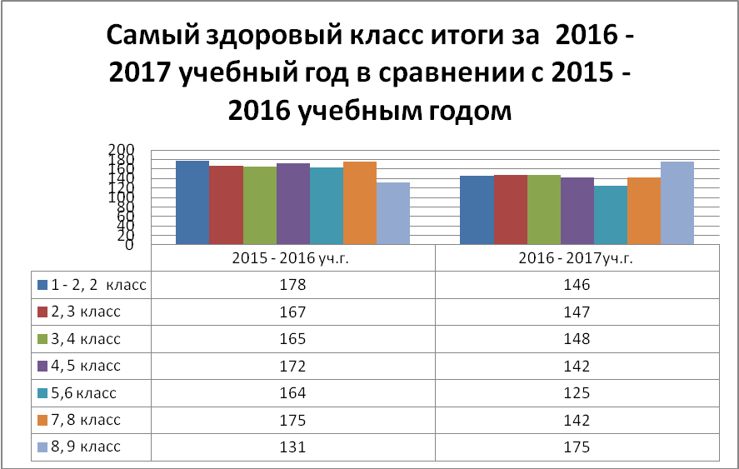

В 2016 – 2017 учебном году наблюдается незначительное уменьшение баллов, это связанно с уменьшением количества мероприятий спортивной направленности, организуемыми в воспитателями в группе, так как учащиеся в течение учебного дня и в течение подготовки получают достаточную физическую нагрузку на уроках физкультуры, объединениях ДОД спортивной и художественно эстетической направленности. Время. В целом активность участия учащихся в разнообразных спортивных мероприятиях различных уровней, а так же в мероприятиях, направленных на профилактику ЗОЖ, остаётся стабильной.
Традиционно учащиеся участвуют во внутришкольных и поселковых спортивных соревнованиях по игровым видам спорта, настольному теннису, национальным видам спорта, лыжным гонкам. Являются участниками призёрами этих соревнований. Результаты поселковых и районных спортивных соревнований представлены в таблице.
По итогам, представленным в таблице, а так же в соответствии с планом спортивных мероприятий учащиеся в течение 2016 – 2017 учебного года, учащиеся принимали активное участие в соревнованиях различных уровней и занимали призовые места.
В декабре месяце школьники принимали участие в уже ставшем традиционным муниципальном этапе окружного чемпионата по мини – футболу среди учащихся ОУ района. 7 декабря 2016 года в спортивном зале Горковской коррекционной школы состоялось торжественное открытие соревнований в рамках реализации Общероссийского проекта «Мини – футбол в школу». Было проведено две игры в каждой возрастной группе по одной игре. В соревнованиях приняли участие учащиеся одной возрастной группы МБОУ «Горковской СОШ» и Горковской МС(К)ОШИ, всего на соревнованиях присутствовало две команды из двух школ. По итогам игры победу над командой коррекционной школы (1998-1999 год рождения) одержала команда средней школы (1998-1999 год рождения) счет игры - 7:10.
По итогам соревнований лучшими игроками названы:
- ученик Горковской МС(К)ОШИ Рочев Данил (5 голов);
- ученик МБОУ «Горковской СОШ» Бердиев Амир (5 голов);
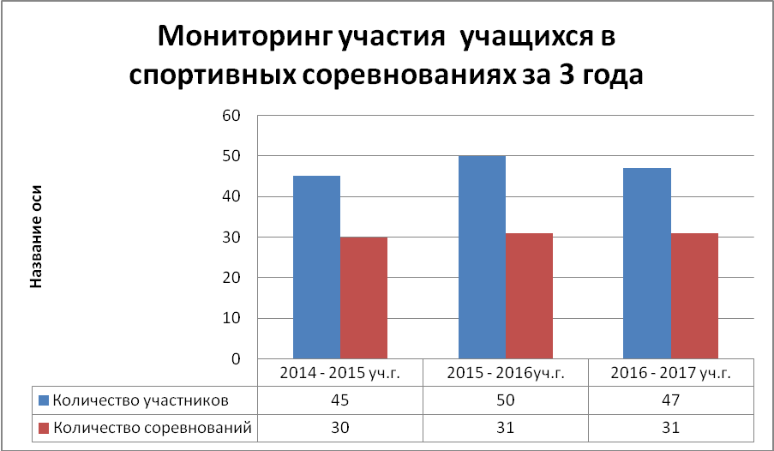
На данном рисунке отображено количество внутришкольных и поселковых спортивных соревнований, в которых приняли участие школьники в 2016 – 2017 учебном году в сравнении с 2014 – 2015 и 2015 – 2016 учебным годом. Как показано на рисунке , количество участников уменьшилось за счет уменьшения общего количества учащихся в школе в сравнении с предыдущим учебным годом, количество спортивных акций и соревнований, осталось на прежнем уровне
2 апреля на лыжне села Горки в пятый раз прошли соревнования открытого первенства села Горки по лыжным гонкам, посвящённые памяти А.К. Кауфмана. В соревнованиях приняло участие 12 учащихся школы, из них трое заняли призовые места: Д. Лонгортов, А. Налимов - 4 кл, Ю. Пырысева – 7 кл. Призёры соревнований, отмечены грамотами и памятными подарками.
Лучшие спортсмены школы: Г. Рохтымов, Д. Лонгортов, О.Еприн, А. Налимов, Д. Рохтымов, К. Аляба, А.Макаров, В.Попов, Ю. Пырысева, С.Трушников, Е.Нензелов, И. Шиянов, Д. Рочев, И. Пастырев.
Работа, направленная на сохранение здоровья учащихся, ведется целенаправленно, результатом является создание воспитательной системы, для развития личности учащихся, их психологического комфорта и безопасности, обеспечивая охрану их жизни и здоровья. Деятельность в данном направлении позволяет сформировать ценностно-смысловые представления школьников о преимуществе ЗОЖ, внутренние возможности личности, позволяющие противостоять зависимостям разного рода.
Дополнительное образование детей.
С начала 2016 – 2017 учебного года в школе работало 13 объединений дополнительного образования детей, которые работали в соответствии с имеющимися авторскими программами дополнительного образования детей: всего 8 программ все программы имеют лицензию департамента образования и 2 плана работы кружкового объединения.
Перечень объединений дополнительного образования детей, кружков на начало 2016 – 2017 учебного года.
№ | Название детского объединения | Направленность | класс | Режим работы | Руководитель
1. | Программа дополнительного образования  «День здоровья»  (волейбол, баскетбол) | физкультурно-спортивная | 5 – 6  7 – 9 | Секция проводится 2 раз в неделю, 4 занятия | М.В. Майзингер  педагог дополнительного образования
2. | Программа дополнительного образования  «Мини - футбол» | физкультурно-спортивная | 2 – 4  5 – 6  7 – 9 | Секция проводится 3 раза в неделю, 5 занятий | М.В. Майзингер  педагог дополнительного образования
3. | Программа дополнительного образования «Тяжёлая атлетика» | физкультурно-спортивная | 7 – 9 | Секция проводится 2 раза в неделю, 4 занятия | А.Ю. Ларионов  педагог дополнительного образования
4. | Программа дополнительного образования  «Радуйтесь вместе с нами»  направление «Журавушка» | художественная самодеятельность, танцевальное искусство | 2 – 4  5 – 6  7 – 9 | Проводится 2 раза в неделю 5 занятий | С.А. Аксарина,  педагог дополнительного образования
5. | Программа дополнительного образования «Радуйтесь вместе с нами»  направление «Художественное слово» | художественная самодеятельность, танцевальное искусство | 2 – 4  5 – 9 | Проводится 2 раза в неделю 2 занятия | Г.А. Черноокая педагог – организатор
6. | Программа дополнительного образования  «Соловушка» | художественно – эстетическая направленность | 2 – 5  6 – 9 | Проводится 4 занятия 4 раза в неделю | М.А.Булыгина,  Музыкальный руководитель
7. | Программа дополнительного образования  «Юный библиотекарь» | художественно – эстетическая направленность | 5 - 6 | Проводится 1 занятие 1 раз в неделю | Г.С. Ушакова  библиотекарь
8. | Программа дополнительного образования  «Радуйтесь вместе с нами»  направление «Фантазия» | художественно – эстетическая направленность | 4 – 5  6 - 9 | Проводится 4 раза в неделю 4 занятия | Г.А. Черноокая, педагог дополнительного - образования
9. | Программа дополнительного образования  «Радуйтесь вместе с нами»  направление «Фантазия» | художественно – эстетическая направленность | 2 - 4 | Проводится 2 раза в неделю 2 занятия | С.А. Аксарина,  педагог дополнительного образования
10. | Кружковое объединение «Слесарное дело» | научно – техническая направленность | 6 класс  9 класс | Проводится 2 раза в неделю 4 занятия | А.Г. Уткин, учитель трудового обучения
11. | Кружковое объединение «Моё растеньице» | научно – техническая направленность | 4 – 5  6 – 9 | Проводится 2 раза в неделю 2 занятия | Г.А. Черноокая, педагог дополнительного - образования
12. | Программа дополнительного образования  «Радуйтесь вместе с нами»  направление «Фантазия» | художественно – эстетическая направленность | 5,7,8 (девочки)  6,7,9 (мальчики) | Проводится 1 раз в неделю 4 занятия | Н.Н. Новикова, учитель трудового обучения
13. | Программа дополнительного образования  «Умелые руки»  (столярное дело) | научно – техническая направленность | 4 класс  7 класс | Проводится 2 раза в неделю 4 занятия | В.В. Шестаков, учитель трудового обучения
Удельный вес учащихся посещающих кружки: 48 человек
Внеклассная работа, в школе организованна с учётом индивидуальных интересов и запросов детей.
Занятия в кружках несут большую развивающую направленность. Детям предоставляется возможность реализации своих интересов и потребностей, развития способностей, общения, самовыражения и самореализации в среде сверстников. Участие в объединениях ДОД и кружковой деятельности позволяет детям отдохнуть, найти друзей. Руководители объединений много внимания уделяют развитию творческой активности детей; привитию эстетического вкуса, подготовке детей к самостоятельной жизни.
Популярностью у мальчиков 2 – 9 классов пользуется спортивная секция «Мини – футбол», руководитель М.В. Майзингер, средняя посещаемость занятий составила 100 %, «День здоровья», руководитель М.В. Майзингер средняя посещаемость объединения ДОД составила 5 - 6 классы 100 %, 7 – 9 классы 100 %, «Тяжёлая атлетика», руководитель А.Ю. Ларионов, средняя посещаемость кружка составила 7 – 9 классы 84 %.
В течение года воспитанники спортивных объединений принимают активное участие во внутришкольных, поселковых, районных соревнованиях по игровым видам спорта, силовому троеборью, лыжным гонкам и занимают призовые места.
Учащиеся активно посещают объединение дополнительного образования по декоративно прикладному и изобразительному искусству «Радуйтесь вместе с нами» направление «Фантазия» руководители Г.А. Черноокая, Н.Н. Новикова, С.А. Аксарина с увлечением работают в технике «Изобразительное искусство», «Плетение из бересты», «Папье – маше», «Аппликация», «Пирография», «Барельеф», «Вырезанки», «Бисероплетение», «Вязание», «Вышивание». На объединении ДОД «Умелые руки», руководитель В.В. Шестаков, мальчики знакомятся с техникой деревообработки и изготавливают из дерева макеты военной техники, предметы домашнего быта и утвари. На кружке «Слесарное дело», учащиеся знакомятся с техникой обработки металла, изготавливают предметы сельскохозяйственного труда и домашнего быта.
Воспитанники данных объединений участвуют в разнообразных творческих конкурсах, таких как: «Красоты родного края», «Краски Ямала», «Мамина улыбка», «Пасхальная открытка», «Пасхальные мотивы», «Все краски Ямала», «Гренадёры вперёд», «Ямальские каникулы», «Мы гордимся победой», «Чистый мир», «Мы за здоровый образ жизни» и др.
На объединении ДОД «Юный библиотекарь», руководитель Г.С. Ушакова, дети учатся бережному обращению с книгой, занимаются их ремонтом, изготавливают закладки для книг, знакомятся с творчеством писателей и поэтов, так же у них есть возможность узнать много нового и интересного о работе школьного библиотекаря.
Объединение дополнительного образования по художественной самодеятельности, танцевальному искусству «Радуйтесь вместе с нами» направление «Журавушка», руководитель С.А. Аксарина и объединение дополнительного образования по вокально-хоровому пению «Соловушка», руководитель М.А. Булыгина имеют большую популярность у учащихся. В объединении ДОД учащиеся разучивают танцевальные номера к праздничным мероприятиям школы, посёлка, района. В объединении дополнительного образования по художественной самодеятельности, танцевальному искусству «Радуйтесь вместе с нами» направление «Художественно слово», руководитель Г.А. Черноокая, учащиеся разучивают сценки, стихотворения, к различным конкурсам и внутришкольным, поселковым, районным мероприятиям. Воспитанники объединений принимают активное участие в районных, окружных, всероссийских конкурсах, фестивалях и акциях, таких как: «Живун», «Гренадеры вперёд», фестиваль «Славься район, мы гордимся тобой», «Обская ярмарка», «Все краски Ямала», «Служили наши земляки», «Георгиевская ленточка» и др.
Уже второй год в рамках агротехнологического направления в школе действует кружковое объединение «Мое растеньице» (гарденотерапия) научно – технической направленности. Данное кружковое объединение это особое направление психосоциальной профессиональной реабилитации через приобщение к работе с растениями, выращиванием огородных, садовых и комнатных растений, а также созданием из них различных поделок и произведений. Учащиеся кружкового объединения занимаются выращиванием комнатных и уличных растений, для школы и семейных групп, участвуют в общешкольных акциях и мероприятиях экологической направленности.
В рамках учебных предметов «Сельскохозяйственный труд», учащиеся в период с марта по май занимаются практическими работами, а именно рассаживание саженцев из выращенных семян, уход за рассадой (удобрение вермикулитом, полив, рыхление и прореживание земли).
Четвертый год подряд участники кружкового оъединения, под руковолством Г.А. Черноокой проводят благотворительную акцию в поддержку ветеранов труда и воскресной школы. В этом году в рамках общешкольной акции «Поможем совету ветеранов», 9 мая, педагогами и учащимися проведена ярмарка – продажа комнатных и уличных растений выращенных в школе. Вырученные от продажи часть средств переданны в помощь совету ветеранов с. Горки.
На учебном предмете "Основы рыболовства" изучается теория рыболовецкого труда, а в часы дополнительного образования, проходит обучение воспитанников основам рыболовецкой деятельности на водоемах Шурышкарского района.
Деятельность школы в рамках агротехнологического направления в регулярно 2 – 3 раза в год освещается в средствах массовой информации района и округа. В этом учебном году репортаж о деятельности Горковской МС(К)ОШИ рамках агротехнологического направления был освещен районным телевидением ТРВ с. Мужи, окружным телевидением ОГТРК Ямал – регион. Итоги внеклассных мероприятий, конкурсов, акций, регулярно размещаются на сайте образовательного учреждения.
Таким образом, можно сделать вывод, что педагоги стремятся организовать работу, учитывая индивидуальные интересы и запросы детей. Работа строится по подгруппам, где педагог выступает в качестве партнёра – инициатора создаёт условия для развития детской деятельности.
Занятия проводятся в непринуждённой, благоприятной обстановке. Виды и содержание занятий в этом случае разнообразные: работа с деревом, спортивные игры, чтение художественной литературы, танцевальные, музыкальные занятия, рисование, аппликация, лепка и т.д. Результативность кружковой деятельности, прослеживается через участие и победы детей в спортивных поселковых и развлекательных мероприятиях, через участие в поселковых, районных, окружных и всероссийских конкурсах, фестивалях, акциях детского творчества.
В 2016 – 2017 учебном году работники школы, педагоги и учащиеся 2 – 9 классов приняли участие в общепоселковом конкурсе на лучшее оформление территории к «Новому году». По итогам общепоселкового конкурса Горковская МС(К)ОШИ завоевала 1 место и денежный приз 7000 тысяч рублей.
Учащиеся 9 класса, хорошисты в учёбе и отличники в поведении: Д. Конкин и И. Тыликова, посетили районное мероприятие «Ёлка главы», на котором для них была организованна развлекательно праздничная программа с посещением музея, лыжной базы, ледового дворца, а также праздничного утренника в сельском доме культуры в с. Мужи на котором им торжественно вручил подарки глава Шурышкарского района А.В. Головин.
В начале февраля школа приняла участие в окружном и федеральном гранде с темой «Социализация личности ребенка с ограниченными возможностями здоровья через практико-ориентированное агротехнологическое направление школы-интерната». Итоги участия в грандах не объявлены.
В феврале 2017 года в соответствии с информационным письмом от 27января 2017 года №701-12-01/150 управления образования Администрации муниципального образования Шурышкарский район, письмом департамента образования Ямало –Ненецкого автономного округа от 23 января 2016 года № 801-15-01/374, от 23 января 2016 года № 801-15-01/376, на основании приказа департамента образования Ямало – Ненецкого автономного округа от 25 января 2016 года № 100 «О проведении III Арктического образовательного Форума», приказа Горковской МС(К)ОШИ от 03.02.2017г. № 13-од «О подготовке к участию в III Арктическом образовательном форуме», с целью повышения имиджа образовательной организации, распространения положительных образовательных практик дополнительного образования Горковская МС(К)ОШИ, педагоги школы приняли участие в очном этапе III Арктического образовательного Форума.
Администрация школы в составе директора Дитц Е.А., заместителя директора по УЧ Слоновой А.В., заместителя по ВР Аксариной С.А. подготовили и представили на форуме стендовую защиту школьного проекта «Социализация личности ребенка с ограниченными возможностями здоровья через практико-ориентированное агротехнологическое направление школы-интерната». Для представления данного проекта были подготовлен экспозиционный и презентационный материал, оформлена программа агротехнического направления «Школьное подворье» и приложения к ней, изготовлена печатная продукция, баннер, необходимые атрибуты.
Педагог-организатор Черноокая Г.А. подготовила выставочный материал и провела на выставочной площадке форума мастер-класс по изготовлению берестяных изделий, к участию в мастер-классе была привлечена ученица 9 класса Рохтымова Мария.
Библиотекарь школы Ушакова Г.С. подготовила презентацию по теме мастер-класса, педагог школы Майзингер М.В. подготовил видеоматериал для демонстрации на экспозиционной площадке форума.
С 27 февраля по 1 марта 2017 г. делегация школы приняла участие в работе III Арктического образовательного Форума (г.Салехард), по результатам которого школа заняла 1 место в номинации «Инновационный прорыв».
В целях популяризации среди обучающихся занятий техническими видами творчества, а также выявления талантливых детей, создание условий для их дальнейшего интеллектуального и творческого развития Районной Думой муниципального образования Шурышкарский район совместно с МБУ ДО «Центр воспитания и дополнительного образования с. Мужи и Шурышкарского района» был проведен конкурс моделей «Военная техника настоящего и будущего» среди обучающихся 1-9 классов образовательных организаций муниципального образования Шурышкарский район. От школы на конкурс – выставку, было отправлено 6 работ макетов военной техники выполненных учащимися в объединениях ДОД технической направленности «Умелые руки», руководитель В.В. Шестаков, «Слесарное дело», руководитель А.Г. Уткин. По итогам конкурса – выставки было заработано 6 призовых мест.
18 марта педагоги и работники школы приняли участие в районном мероприятии «День оленевода» 2017 г. Педагог: С.В. Замятина – подготовила выставочную продукцию, оформила чум к мероприятию, провела мастер – класс с жителями района по изготовлению сувенира «С днём оленевода». Педагог: Н.Н. Новикова - изготовила с учащимися объединения ДОД «Фантазия» сувенирную продукцию для мероприятия. Педагоги: С.А. Аксарина, А.Ю. Созонова - оформляли выставку сувенирной продукции, проводили экскурсию в чум и знакомили жителей района с восточной продукцией Горковской МС(К)ОШИ. Работники школы: А.Б. Харитонов, А.М. Ничипорович, Л.В. Русмиленко – разобрали и подготовили чум к транспортировке, установили и разобрали по окончании мероприятия, оформили территорию для выставки.
15 марта в рамках муниципального педагогического Марафона педагогов МО Шурышкарский район «Все едины - все равны с целью совершенствования профессионального мастерства педагогов и развития учительского потенциала, на базе Горковской МС(К)ОШИ был проведен методический семинар на тему: «Организация работы с детьми с ограниченными возможностями здоровья (интеллектуальными нарушениями). Особенности обучения и воспитания» с приглашением педагогических коллективов образовательных учреждений Шурышкарского района. В семинаре приняли участие педагоги и воспитатели Горковской МС(К)ОШИ и 57 педагогических работников ОУ района. Целью семинара являлось определение стратегии работы с детьми с ограниченными возможностями (интеллектуальными нарушениями). Организаторами семинара являлись Дитц Е.А, директор школы, Русских Н.К., руководитель МО района, Слонова Альбина Викторовна, заместитель директора по УР.
В ходе семинара состоялось знакомство с педагогическими технологиями при работе с детьми с ограниченными возможностями здоровья, с практическим опытом работы школы.
Педагоги школы: Тоярова Екатерина Васильевна, учитель начальных классов, Новикова Наталья Николаевна, учитель трудового обучения, Русских Наталья Константиновна, учитель математики, Майзингер Максим Викторович, учитель физической культуры, провели открытые уроки и самоанализ уроков. Русских Наталья Константиновна, учитель математики, подготовила и провела методический семинар с участниками семинара по теме «Организационно-методические условия современного урока, соответствующего ФГОС для школьников с ОВЗ, обеспечивающие реализацию адаптированной образовательной среды», в ходе данного мероприятия состоялось выступление психолога школы Блискуновой Людмилы Васильевны по теме «Дневник наблюдения ученика с ОВЗ (интеллектуальными нарушениями) как одна из форм организации коррекционной работы педагогов школы». Заместитель директора по УР Слонова Альбина Викторовна осветила вопросы нормативно – правового обеспечения образовательного процесса в рамках реализации АООП образования обучающихся с умственной отсталостью (интеллектуальными нарушениями).
В рамках семинара была организована работа тематических площадок, где педагоги школы представили результативный опыт работы с детьми с ОВЗ. Черноокая Галина Анатольевна представила опыт работы по технологии гарденотерапии как психосоциальной реабилитации детей с интеллектуальным нарушением в развитии, оформила выставку творческих работ учащихся, Аксарина Светлана Александровна раскрыла специфику занятий танцами в рамках дополнительного образования детей с ОВЗ, подготовила демонстрацию танцевальных номеров с участием воспитанников школы, Истомина Галина Михайловна продемонстрировала занятие самоподготовки учащихся с ОВЗ.
Участникам семинара были предложены психолого-педагогические рекомендации в форме брошюры, подготовленной заместителем директора по УР Слоновой А.В.
Организацию сопровождения участников семинара и мероприятия «Мир в каждой чашке» осуществляли педагоги школы: Созонова Анжелика Юрьевна, Ушакова Галина Сергеевна, Харитонова Лидия Владимировна, Григорьева Татьяна Васильевна, оказали помощь в данном мероприятии работники школы: Хартаганова Оксана Николаевна, Айдакова Людмила Ивановна, Мошкина Вера Тарасовна. Фото и видеосъемку осуществлял Майзингер Максим Викторович.
По окончании семинара организаторами было проведено анкетирование участников семинара, которое показало высокую успешность мероприятия. Семинар прошел на высоком организационном и методическом уровне.
В связи с проведением общепоселкового культурно-массового мероприятия, посвященного православному празднику «Пасха Красная», с целью повышения имиджа образовательного учреждения, работники школы, педагоги и учащиеся школы приняли участие в конкурсных мероприятиях 16 апреля 2017 г. и заняли призовые места.
30 апреля в связи с проведением общепоселкового благотворительного концерта в поддержку людей пожилого пенсионного возраста, попавших в трудную жизненную ситуацию, в целях воспитания патриотизма, уважительного отношения к людям старшего поколения, было организовано участие воспитанников школы-интерната в благотворительной акции «Дари добро!» Педагоги школы: Аксарина С.А., Булыгина М.А. подготовили творческие выступления детей на сцене СДК.
В процессе контроля посещаемости и проверки журналов учёта посещаемости объединений дополнительного образования детей и кружков, выявлена общая занятость учащихся дополнительным образованием.

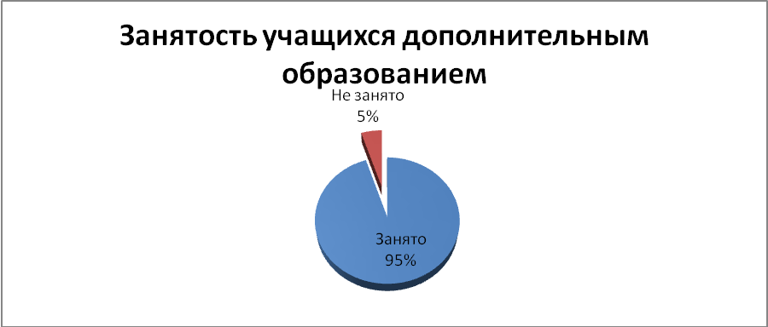

Как показано в диаграмме, средняя посещаемость занятий ДОД составила 95 %, удельный вес детей, охваченных дополнительным образованием, составил 94%. Таким образом, можно отметить, что 5 %, не присутствовали на занятиях без уважительной причины, по причине болезни, а также это учащиеся, находящиеся на домашнем обучении и по состоянию здоровья не имеющие возможности посещать занятия ДОД и учащиеся проживающие на дому у которых наблюдается низкий уровень мотивации к обучению и слабый контроль со стороны родителей. В целом прослеживается высокая посещаемость объединений ДОД и кружковых объединений учащимися, так как дети проживают на территории школы – интерната и находятся под постоянным контролем учителей, воспитателей и педагогов дополнительного образования. Если ребёнок по состоянию здоровья не может посещать спортивные секции, у него есть возможность проявить себя в других направлениях досуговой деятельности. Данные объединения соответствуют интересам, потребностям и возможностям учащихся, о чём свидетельствует их высокая посещаемость.
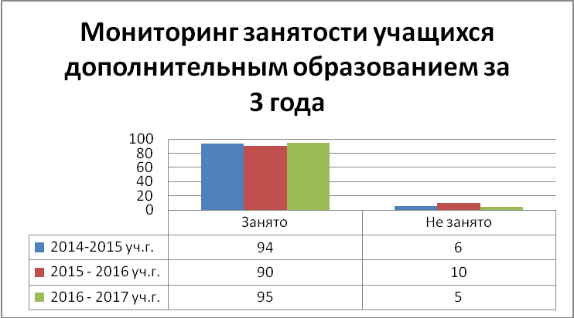
На рисунке показано, что за последние три года динамика занятости учащихся остаётся стабильной, прослеживается увеличение в сравнении с 2015 – 2016 учебным годом. Значительная часть учащихся занята в объединениях дополнительного образования.
Спектр разнообразных конкурсов достаточно широк. Подготовка к таким мероприятиям вносит большой вклад в развитие личности ребенка с ограниченными возможностями здоровья, способствует коррекции эмоционально – волевой сферы, дает возможность ребенку реализовать свои потребности в социально – значимой, творческой деятельности, проводится большая социально – педагогическая и психологическая реабилитация детей с девиантным поведением.

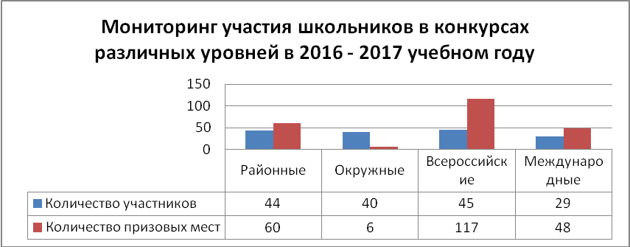

Как показано на рисунке, наибольшую активность учащиеся проявляют во всероссийских конкурсах - 45 человек, в районных конкурсах – 44 человека, в окружных конкурсах – 40 человек и в Международных конкурсах 29 человек. Количество участников в окружных конкурсах берётся в основном из числа победителей внутришкольных и районных конкурсов. Таким образом, можно отметить, что количество призёров районных конкурсов в 2016 – 2017 учебном году увеличилось. В 2016 – 2017 учебном году, как видно из рисунка 10, возросло количество призовых мест во Всероссийских по отношению к количеству призовых мест районных, окружных и Международных конкурсов. Это обусловлено, увеличением числа Всероссийских и Международных интернет - конкурсов детского творчества рекомендуемых для участия Департаментом образования, Управлением образования.

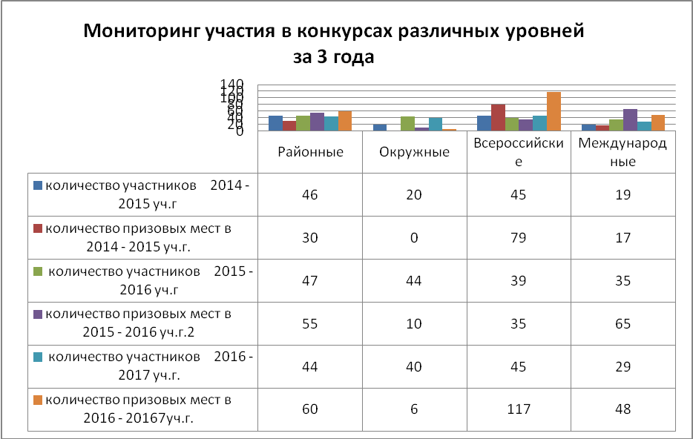
На рисунке представлен мониторинг участия школьников в конкурсах в сравнении с 2014 – 2015 и 2015 – 2016 учебными годами. В 2016 – 2017 учебном году незначительно уменьшилось количество участников и количество победителей районных, окружных и Международных конкурсов детского творчество и возросло количество участников и победителей во Всероссийских конкурсах в сравнении с предыдущими годами. Количество участников сократилось в связи с уменьшением общего числа обучающихся в школе, таким образом, сократилось и количество призовых мест. В целом прослеживается положительная динамика участия и побед в различных детских конкурсах, возросло количество предлагаемых конкурсов различных уровней, а также активность участия педагогов и учащихся в этих конкурсах. Один ученик может участвовать сразу в нескольких различных конкурсах и заработать 3 – 4 призовых места.
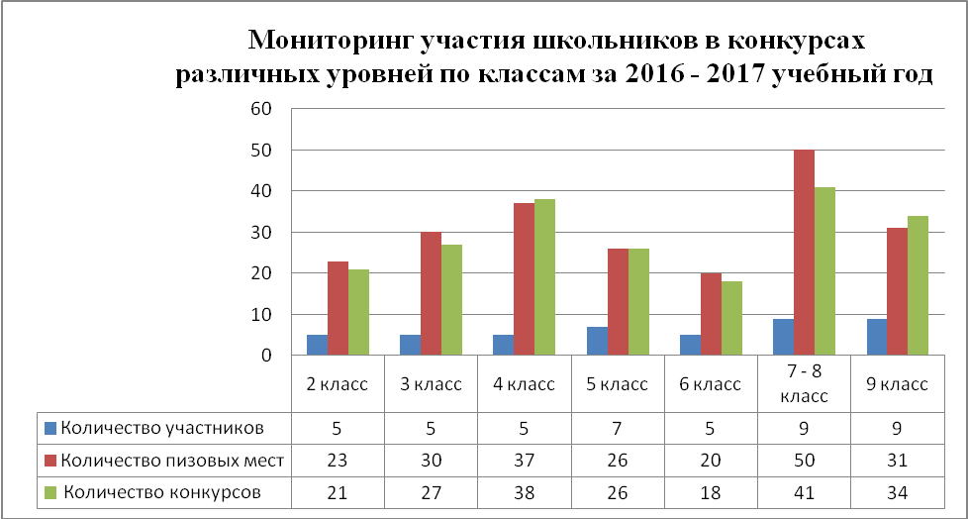

Высокую активность участия в конкурсах из общего числа учащихся в классе показали во всех классах. Оптимальное количество заработанных призовых мест в конкурсах показали 2, 3, 5, 6, 9. Высокую результативность по количеству заработанных призовых мест в конкурсах показали 4, 7 - 8, классы.

Мониторинг участия учащихся школы в конкурсах различных
уровней по классам за 3 года

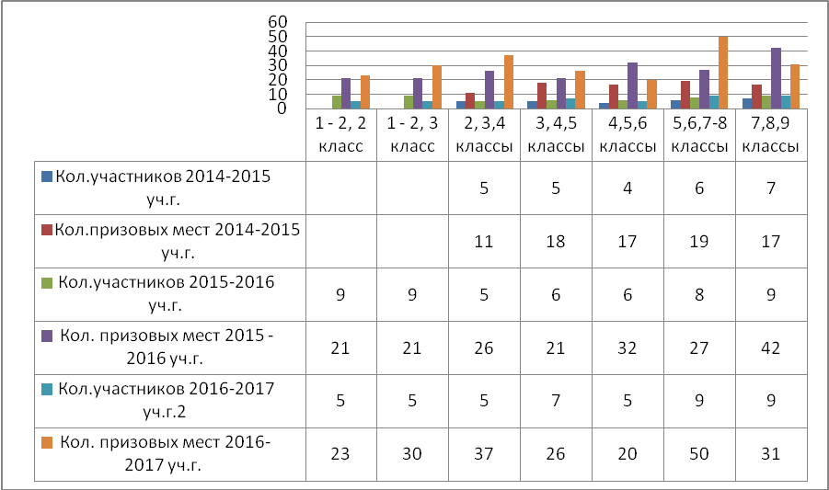

Таким образом, можно отметить положительную динамику, роста участия и результативности заработанных призовых мест в конкурсах различной степени, а также качественную работу педагогов по привлечению учащихся к участию в этих конкурсах.
Учащиеся, получившие наибольшее количество призовых мест в 2016 – 2017 учебном году: Г. Рохтымов, Н.Алёшина, Е. Витязева 2 класс; Ф. Макаров, Р. Сибарев, А. Паршуков, Л. Салиндер, В. Бабкина, 3 класс; О. Еприн, Д. Лонгортов, А. Налимов, В. Романов, 4 класс; Е. Тазимова, М. Ибельяминова, Д. Рохтымов, Н. Севли, П. Севли, 5 класс; К. Аляба, В. Попов, П. Салтыков, А. Нялимов, А. Макаров, 6 класс, Ю. Пырысева, И. Бабкин, Л. Киселёва, И. Шиянов, А. Бутин, 7 класс, Д. Рочев, М. Рохтымова, В. Двинских, Д. Конкин, И. Пастырев, Т. Николай, 9 класс.

Мониторинг участия обучающихся в конкурсах различного
уровня за 3 года
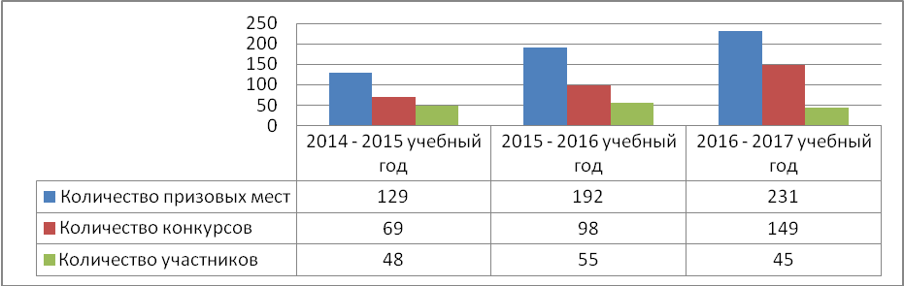
Таким образом, можно сделать вывод, что в сравнении с предыдущими учебными годами в 2016 – 2017 учебном году возросло количество конкурсов на 80, за счёт увеличения участия во Всероссийских и Международных конкурсах, количество участников сократилось на 5 человек, за счёт уменьшения общего количества учащихся в школе, количество призовых мест в сравнении с предыдущими годами увеличилось на102 призовых места, что является показателем высокой мотивации к внеклассной, досуговой деятельности и деятельности объединений дополнительного образования детей, наиболее качественного выполнения, учащимися конкурсных работ.
Количество призовых мест за 2016 – 2017 учебный год, взято с учётом тех конкурсов, за которые уже подведены итоги, поэтому эта цифра может колебаться.
Педагоги и учащиеся школы проявили высокую активность участия в следующих конкурсах:
- окружном конкурсе творческих работ «Краски Ямала»;
- соревнованиях в рамках реализации Общероссийского проекта «Мини – футбол в школу»;
- районном этапе XII Окружного детского фестиваля народного творчества «Все краски Ямала»;
- XII Окружном этапе детского фестиваля народного творчества «Все краски Ямала»;
- в VII окружном фестивале детского творчества «Ямальские каникулы»;
- в районном туре регионального этапа XIII международного литературно-художественного конкурса для детей и юношества «Гренадеры, вперед!»;
- в региональном этапе XIII международного литературно-художественного конкурса для детей и юношества «Гренадеры, вперед!»;
- в XII международном литературно-художественного конкурсе для детей и юношества «Гренадеры, вперед!»;
- районном конкурсе художественной самодеятельности творчества «Живун»;
- районном конкурсе моделей «Военная техника настоящего и будущего»;
- районный конкурс Легенды и сказки родного края;
- в Окружном этапе детского фестиваля народного творчества «Пасхальные мотивы»;
- в Окружном конкурсе «Чистый мир»;
- Всероссийском конкурс прикладного творчества «Талант»;
- Всероссийском конкурсе «Открытая книга»;
- Международном творческом образовательном конкурсе «Ярмарка талантов»;
- Всероссийском творческом конкурсе «Викторёнок»;
- Всероссийском творческом конкурсе «Мастерок»;
- Всероссийском конкурсе «Радуга творчества»;
- Международной занимательной викторине «Экологическая тропа»;
- Международный творческий конкурс «Врисунке».
Высокую результативность участия в районных и окружных конкурсах детского творчества и спортивных соревнованиях, показали учащиеся под руководством: В.В. Шестакова, Н.Н. Новиковой, А.Г. Уткина, А.Ю. Петрова, М.В. Майзингер, Г.А. Черноокой, С.В. Замятиной, М.А. Булыгиной, Н.Р. Гусевой, С.А. Аксариной, М.М. Горкуша, Т.В. Григорьевой, Т.П. Мадеевой, М.В. Майзингер, Н.К. Русских, Л.В. Белых, С.В. Евстратовой, Н.И. Талигиной, О.Г. Трегубовой, А.Ю. Созоновой, Е.В. Тояровой, А.Ю. Ларионова, А.А. Тарасовой, Г.М. Истоминой. О.И. Пукий, Е.Я. Большаковой, М.И. Мединской.
На основании вышесказанного можно отметить, что дополнительное образование учащихся в школе позволяет в полной мере использовать потенциал школьного образования с целью актуализации индивидуальных потребностей личности ребенка, его творческого развития и самореализации, мотивации на познание.
В рамках участия в четвертой «Обской ярмарке» школой была представлена овощная продукция (огурцы, помидоры, морковь, свекла, репа, картофель, витаминная зелень, консервация и т.д.), выращенная в летний период. По итогам ярмарки школа получила 2 место и денежный приз в количестве 30000 тысяч рублей в номинации «Лучшая агрошкола». На призовые деньги администрацией школы были приобретены 2 теплицы.
Таким образом, по итогам всех пошедших мероприятий в 2016 - 2017 учебном году, можно отметить, что уровень организации, проведения и результативности мероприятий и конкурсов значительно возрос, это обусловлено повышением профессионального уровня педагогического коллектива школы. Выросла активность педагогов, их стремление к творчеству, увеличилось число педагогов, участвующих в конкурсах различных уровней и инновационных процессах школы.
Наряду с имеющимися положительными результатами в работе педагогического коллектива имеются недостатки:
- в связи с низким материально – финансовым оснащением школы недостаточно применяются элементы современных педагогических технологий.
- недостаточно используются методы коррекционно – развивающей работы по развитию познавательной и эмоционально – волевой сфер личности школьников.
Анализ проверки отчётов классных руководителей, педагогов дополнительного образования за прошедший учебный год показал, что при составлении рабочих программ классными руководителями, педагогами дополнительного образования учитываются особенности развития ученического коллектива и каждого его члена отдельно, мероприятия проводятся согласно тематическому плану направлены на создание условий, способствующих коррекции развитию интеллектуальных, личностных, творческих, качеств учащихся, их социальной адаптации и интеграции в общество, на основе индивидуального и личностно – ориентированного подхода, организации коллективной внеурочной деятельности в рамках воспитательной системы школы на основании стратегии развития воспитания РФ.
Отмечено, что работа по созданию единого коллектива, единого творческого пространства в классе и на занятиях ДОД педагогами ведётся в системе.
Посещенные внеклассные мероприятия показали, что практически все классные руководители, педагоги дополнительного образования, педагоги предметники, уверенно владеют учебным материалом, используют на практике достижения современной педагогической науки.
Каждое внеклассное занятие соответствует требованиям технологии здоровьесбережения. На всех этапах занятия задания дифференцируются в соответствии с возможностями и способностями обучающихся, что создает ситуацию успеха для каждого, создает условия для познавательной активности учащихся. Практически все педагоги систематически применяют мультимедийные презентации, аудио и видеоматериалы.
В целом в воспитательной работе класса и школы наблюдается единство целей, что и является основным показателем результативной деятельности.
Подготовка и проведение общешкольных и классных дел требует не только участия воспитателей и классных руководителей, но и активной деятельности детей. Работа в органах ученического соуправления «Северное сияние» является своеобразной ступенькой, подготавливающей воспитанников к последующей самостоятельной жизни. Здесь приобретают социальный опыт, учатся сотрудничеству с людьми, получают возможность выражения и защиты своих интересов и прав. У детей формируются навыки демократизма, умение самостоятельно действовать, принимать решения и осуществлять их.
Ученическое соуправление имеет свою структуру, Устав, положения, символы и атрибуты, отрядные уголки.
Ученическое соуправление предусматривает вовлечение всех учащихся в управление школьными делами, создание работоспособных органов коллектива, формирование у школьников отношение товарищеской взаимозависимости и организаторских качеств; приобщение ученического коллектива и каждого школьника к организации своей жизни и деятельности, самовоспитанию.
Учащиеся, состоящие в службах ученического соуправления «Северное сияние», самостоятельно организовывали рейды по проверке санитарно - гигиенического состояния классных комнат, по сохранности школьного имущества, следили за успеваемостью, посещаемостью и дисциплиной учащихся.
Педагогом – организатором каждую неделю проводились занятия, на которых ребята из различных служб, учились правильно, добросовестно выполнять свою работу.
Школьники, занятые в ученическом соуправлении, принимают активное участие в различных общешкольных, поселковых, районных конкурсах и акциях, фестивалях: «Водитель и пешеход», «Поможем птицам пережить зиму», «Чистый мир», «Служили наши земляки», «Принеси улыбку в дом» поздравление ветеранов труда с праздниками, «Дети детям», «День борьбы с туберкулёзом», благотворительная акция «Поможем воскресной школе, «Виртуальные подарки», «Самый здоровый класс», «По дорожке к успеху», «Светлячёк», «Капелька», мероприятиях «День толерантности» и др. в жизнедеятельности школы, оказывают большую поддержку педагогам в работе с детьми.
Уровень воспитанности, является важным показателем нравственного воспитания ученика и предполагает оценивание классным руководителем и воспитателем сформированности у учащихся таких показателей развития качеств личности, как гуманность в отношении к окружающим, вежливость, духовность, трудолюбие, физическая культура, бережливость, честность, активность, любознательность, дисциплинированность.
В процессе обработки данных тестов психологом школы, Л.В. Блискуновой получены следующие результаты, которые представлены на рисунке 15

Мониторинг уровня воспитанности учащихся за три года

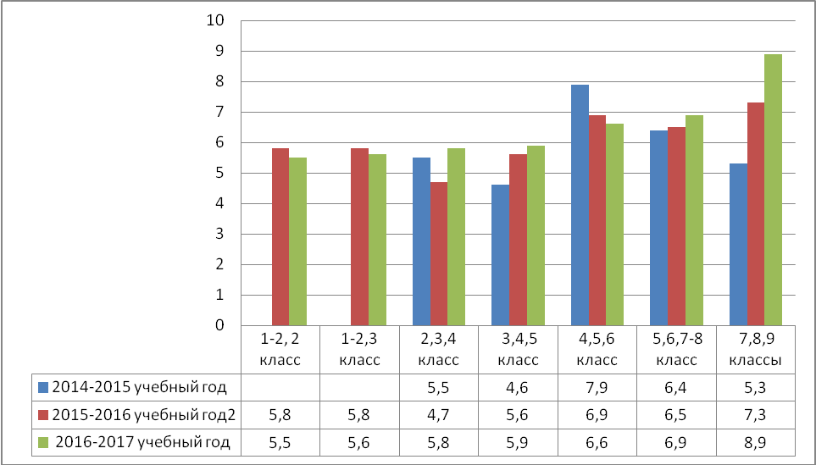
В сравнении с предыдущими годами прослеживается положительная динамика уровня воспитанности в 4, 5, 7 - 8, 9 классах. Снижение уровня воспитанности прослеживается в 2, 3, 6 классе.
По сравнению с результатом 2015 -2016 учебного года – 6,3 балла, уровень воспитанности в 2016 – 2017 учебном году - достаточный. Снижение уровня воспитанности в 2016 – 2017 учебном году на 0,3 балла наблюдается во 2, 6 классах, 0,2 балла в 3 классе, на 0,1 балл наблюдается за счёт его снижения в следующих классах: 3 классе на 0,8 балла; 5 классе на 1,0 балла. Снижение уровня воспитанности во 2,3,6 классах наблюдается в виду психосоматического отклонения в поведении отдельных учащихся класса.
В процентном отношении в 2016 – 2017 учебном году, в целом у учащихся школы выявлен уровень воспитанности, представленный на рисунке 16.

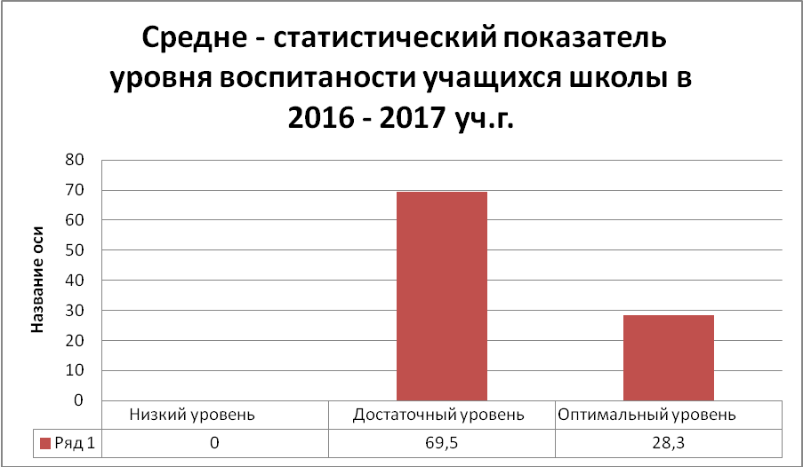

Как показано на рисунке 16 у учащихся школы наблюдается достаточный уровень - 69,5 %, оптимальный уровень – 28,3%, низкий уровень не выявлен.

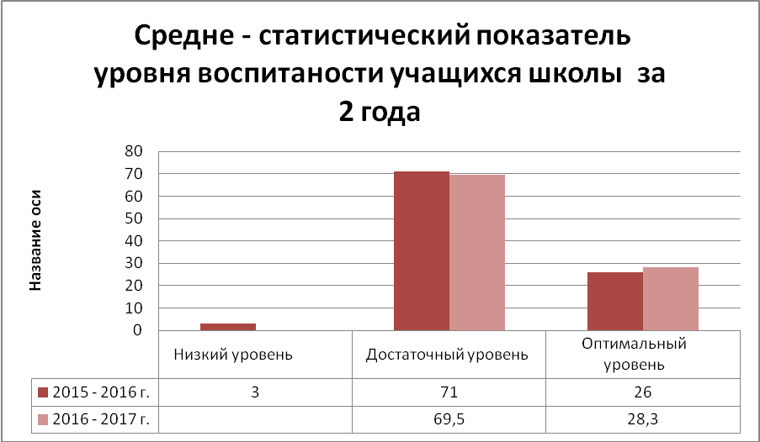

Прослеживается положительная динамика уровня воспитанности в сравнении с 2015 – 206 годом. Это обусловлено увеличением оптимального уровня на 2,3 балла и отсутствием низкого уровня воспитанности.
Уровень воспитанности учащихся в 2016 – 2017 имеет критерий – достаточный уровень.
Вся воспитательная деятельность в 2016 – 2017 учебном году направлена на реализацию «Модели выпускника коррекционной школы», которая свидетельствует, что выпускники интернатного учреждения должны стать востребованными и конкурентоспособными, они должны кроме знаний, умений и навыков по предметам, быть трудолюбивыми, дисциплинированными, коммуникабельными, коммуникативными, вести здоровый образ жизни.
В течение учебного года педагоги составляют рабочие программы в соответствии с основными направлениями организации воспитания и социализации учащихся программы развития воспитательной компоненты, стратегии воспитания.
Исходя из анализа воспитательной работы, необходимо отметить, что в целом поставленные задачи воспитательной работы в 2016 - 2017 учебном году реализовались успешно, некоторые недостатки в организации воспитательной работы в классах и их причины были отмечены выше.
Анализ работы воспитателей в школе-интернате за 2016-2017 учебный год
В соответствии с общешкольными целями, задачами и направлениями воспитатели ведут следующую документацию: рабочая программа, разработки всех занятий, ежедневный план работы, журнал инструктажей по ОТ и ТБ, журнал передачи детей. Для контроля за деятельностью воспитателей использовались формы: проверка документации, посещение занятий, мероприятий, организация режимных моментов, наблюдение, собеседование.
В школе – интернате созданы благоприятные условия для развития ребёнка как личности. Это доброжелательные отношения педагогов и детей, добрые позитивные отношения между ребятами, педагогами и родителями, содержательный режим работы во второй половине дня.
За 2016-2017 учебный год воспитателями проведены следующие мероприятия:
- Конкурс «Сбор ягод»
- Конкурс национальной кухни «Национальное блюдо»
- Самоподготовка 4кл
- «Выпускной вечер»
- «День Именинника»
- Конкурс «Наши таланты в номинации «Художественная самодеятельность»
- Конкурс «Наши таланты в номинации «Декоративно-прикладное творчество»
На основании плана воспитательной работы школы, по плану воспитательной работы, согласно графика в семейных группах 2-4, 5-8 проведено внеклассное мероприятие «День именинника», «Выпускной вечер» в 9 классе. Мероприятия являются традиционными, отличались доступностью, эффективностью методов и приёмов работы. Выбран оптимальный ритм и темп проведения. Предусмотрены элементы неожиданности, «изюминки». Выбранные формы соответствовали целям и задачам, возрастным особенностям детей, уровню подготовленности самих учащихся. Педагоги сумели в полной мере использовать воспитательные возможности мероприятий, в достаточной степени реализовать условия для самовыражения детей, развития их творческих качеств.
В целом, все проведенные мероприятия были интересными, красочными, зрелищными, массовыми за счёт стараний педагогов и учащихся и имели социальную и педагогическую значимость цели (конкретность и значимость), эмоциональное и воспитательное воздействие, а также развивающее значение проводимого мероприятия на учащихся.
Анализ развития воспитанников школы-интерната показал, что дети были вовлечены в подготовку и организацию мероприятий, праздников, задействованы в деятельности школьных кружков и секций, участвовали в спортивных соревнований и в предметных неделях. До всех родителей доводилась информация о том, чем занят ребенок в группе, как себя проявляет, как занимается на уроках. Если возникали какие-то проблемы по поводу поведения, старались решить их совместно с родителями и педагогами школы.
Трудовая деятельность детей групп тоже не остается незамеченной, дети принимают участие в сборе ягод, чистке и переработке овощей, мяса и рыбы, в уборке помещений и территории. Многому учат беседы, практикумы, на которых воспитанники учатся стирать и гладить бельё, шить и вязать, делать уборку. Все это учит детей содержать дом в порядке, следить за своим внешним видом, вещами, воспитывает трудолюбие.
В соответствии с планом работы школы, с целью формирования трудовых навыков, в сентябре все учащиеся школы принимают активное участие в сборе урожая в лесу ягод: брусника, клюква.

КОНКУРС
«Сбор ягод»
семейная группа | кол-во человек | килограмм | грамм  (на 1 чел) | призовое место
2-4 | 14 | 46.480 | 332 | 1
5-8 | 18 | 22.400 | 125 | 3
9 | 7 | 11.200 | 160 | 2
всего |  | 80.080
Рисунок 1

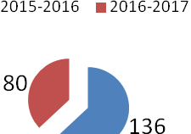
Рисунок 2
Если сравнить с аналогичным годом, количество собранных ягод понизилось на 56 килограмм. Конечно, большую роль здесь сыграло то, что юноши среднего и старшего звена были задействованы на уборке картофеля. В течение года воспитанники группы употребляли собранные ягоды в пищу в виде морса, киселя, всевозможной выпечки (пироги, пирожки, ватрушки и т.д.). Дети видят результат своего труда на школьных полдниках и семейных праздниках. По результатам сбора ягод распределяются призовые места, победители получают в качестве поощрения грамоты и денежное вознаграждение, а лучшие сборщики ягод (10 чел) награждены призами.
В соответствии с планом работы школы, приказом управления образования от 25 ноября № 613-од, с целью привлечения внимания обучающихся к вопросам правильного питания 6 декабря 2017 г в рамках районного Фестиваля «Славься, район, мы гордимся тобой!» проведён конкурс по приготовлению блюд национальной кухни «Национальное блюдо». В конкурсе приняли участие: медсестра школы Вакуленко В.Д., семья Каневых, педагог-организатор Черноокая Г.А, воспитатель Истомина Г.М, коллектив 9 класса (руководитель Тарасова А.А). В целом, мероприятие было ярким, эмоционально насыщенным, а приготовленные блюда разнообразными. По итогам конкурса победителем стала команда 9 класса (руководитель Тарасова А.А), итоги конкурса освещались на сайте школы. Хочется отметить творческий подход, инициативу, эмоциональный настрой участников, интерес и активность воспитанников 9 класса.
Систематическое включение всех воспитанников в систему воспитательной работы в разных её формах, способствовало решению проблем эмоционально-волевой сферы. На основании приказа ОУ от 07.04.2017 г. №63-од, согласно положения «О проведении школьного конкурса «Наши таланты», по плану ВШК на текущий учебный год с целью: содействие творческой реализации детей с ограниченными возможностями здоровья, личностному развитию участников и их адаптации в социуме 17.04.2017г. – 18.04.2017г. проведён конкурс «Наши – таланты» в номинации «Художественная самодеятельность». По результатам оценки комиссии всем классам присуждено первое место. Качество исполнения номеров на мероприятии способствовала результативности мероприятия.
Из рисунка 2 видно повышение уровня во всех классах. Во 2 классе 1 место, в 3,5 и 7 классах уровень повысился со второго на первое место, в 4, 6 и 9 классах уровень остаётся стабильным. В целом, прослеживается положительная динамика.

КОНКУРС «Наши таланты»
в номинации «Художественная самодеятельность»
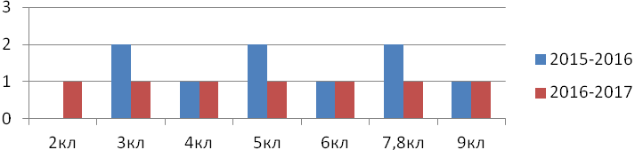

Рисунок 3
В течение последних трех лет высокие результаты показывают воспитанники под руководством воспитателей: Гусевой Н.Р, Истоминой Г.М, Талигиной Н.И, Тарасовой А.А и Ларионова А.Ю. Все семейные группы награждены почётными грамотами на общешкольном сборе «По дорожке к успеху», а лучшие артисты (22 уч-ся) отмечены сладкими призами. За обеспечение результативности конкурса ответственным за мероприятие педагогам объявлена благодарность.
Воспитанники занимались и развивали творческие способности не только в кружке декоративно-прикладного творчества «Фантазия», но в свободное время занимались рукоделием в группах. Положительный результат деятельности – участие в выставках села и района, конкурсах различных уровней. Итоги за учебный год подводятся на детском школьном конкурсе «Наши таланты» в номинации «Декоративно – прикладное творчество», который проходит в форме выставки. Из рисунка 3 видно, что во 2,3,4,8 и 9 классах уровень выставки остаётся стабильным – первое место. В 5,7-8 классах уровень выставки остаётся стабильным – второе место. В 6 классе понижение уровня с первого на второе место. В целом, прослеживается положительная динамика.

КОНКУРС «Наши таланты»
в номинации «Декоративно-прикладное творчество»
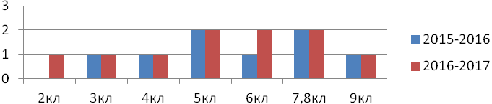
Рисунок 4
В течение последних трех лет высокие результаты показывают воспитанники под руководством воспитателей: Григорьевой Т.В, Гусева Н.Р, Истоминой Г.М, Тарасовой А.А и Ларионова А.Ю. По итогам выставки все семейные группы награждены почётными грамотами на общешкольном сборе «По дорожке к успеху», а лучшие дети (20 человек) отмечены сладкими призами. За обеспечение результативности конкурса ответственным за мероприятие педагогам объявлена благодарность (приказ №80-од от 12.05.2017 г).
Хочется отметить положительные стороны – эти мероприятия служат созданию ситуации успеха, способствуют раскрытию творческих способностей учащихся, формируют чувство ответственности за коллектив.
С целью проверки санитарно-гигиенических требований, согласно п.11.5, п.11.6. требований СанПин 2.4.2.2821-10 к организации медицинского обслуживания обучающихся в течение учебного года проводились еженедельные рейды по проверке внешнего вида учащихся. Рисунок 4. Если сравнить с аналогичным годом, уровень санитарно-гигиенического состояния учащихся в 6,7-8, и 9 классах повысился со второго на первое место, во 2 классе третье место, в 4 классе стабильно первое место, в 3 и 5 классах стабильно третье место, что обусловлено заболеванием педикулёзом у девочек этих групп.
Санитарно-гигиеническое состояние детей
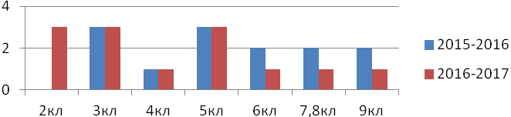
Рисунок 4
По плану ВШК, с целью проверки выполнения санитарно-гигиенических требований СанПин 2.4.2.2821-10, в течение учебного года осуществлялась проверка санитарного состояния семейных групп 2 – 9 классов. Гистограмма показывает, что в сравнении с аналогичным годом стабильный уровень в 2-4 третье место, в 9 классе первое место, в 7, 8 классе понижение уровня со второго на первое, в 5 и 6 классах повышение уровня с третьего на второе место. В группе 7,8 класса понижение уровня с первого на второе место, в 5 и 6 классах повышение с третьего на второе место. Нарушения, выявленные в ходе контроля, имеют место, в основном, из-за некачественно выполненной текущей или генеральной уборок. В течение последних трех лет хорошие результаты показывают семейная группа 9 класса (ответственные педагоги Тарасовой А.А и Ларионова А.Ю.)

Санитарно - гигиеническое состояние
семейных групп и прилегающе территории
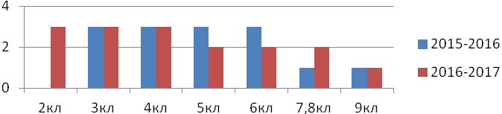
Рисунок 5
Очень важным критерием внутришкольного соревнования (ВШС) рисунок 6 является «Сохранность имущества». В сравнении с аналогичным годом. Во 2 классе второе место, в 3,5,6 классах стабильный уровень, в 9 классе уровень повысился со второго на первое место, в 4 классе повышение уровня с третьего на второе место, в 7,8 классе понижение уровня со второго на третье место

Сохранность имущества
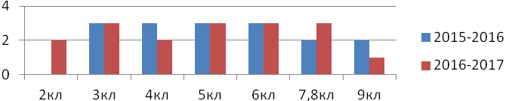
Рисунок 6
Оформление семейных уголков на хорошем уровне. Здесь хочется отметить работу воспитателей семейной группы 2-4 класса (воспитатели Григорьева Т.В, Истомина Г.М, Гусева Н.Р). Тематика разнообразна и интересна, соответствовала возрасту и развитию детей, информация регулярно обновлялась. По итогам внутришкольного соревнования (ВШС) в конкурсе «Лучшая семейный уголок» места распределились следующим образом:
1 место – 2-4 класс(группа),
2 место –5-8 класс(группа),
3 место – 9 класс(группа).

КОНКУРС
«Лучший семейный уголок»
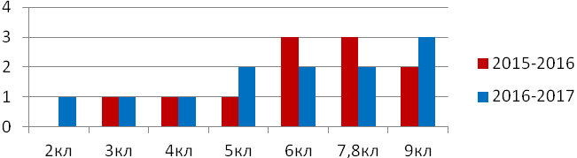 Рисунок 7
По итогам внутришкольного соревнования (ВШС) в конкурсе «Лучшая семейная группа, класс» места распределились следующим образом:
1 место – 9 класс (группа) – воспитатели: Ларионов А.Ю, Тарасова А.А; классный руководитель Белых Л.В.
2 место – 4 класс (группа) – воспитатель Истомина Г.М, классный руководитель Тоярова Е.А.
3 место – 2 класс (группа) – воспитатель Григорьева Т.В, классный руководитель Горкуша М.М.
На общешкольном сборе «По дорожке к успеху» победители награждены грамотами. Ответственным педагогам объявлена благодарность (приказ №81 –од от 17.05.17г).
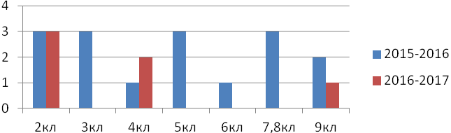
В целом работа воспитателей была многоплановой и разносторонней. Несмотря на то, что была проведена целая серия воспитательных мероприятий, которые решали задачу открытия возможностей и способностей детей, многие моменты остались не доработаны до конца, а часть негативных сторон в воспитательной работе проявилась в ходе анализа развития воспитанников, а также в связи с возрастными особенностями детей:
- Воровство.
- Порча школьного имущества.
- Курение, нецензурная брань.
- Жестокость и грубость между школьниками.
Положительное в работе:
- многообразие форм воспитательной работы;
- развитие творческих и познавательных интересов воспитанников;
- формирование трудовых навыков;
Таким образом, следует обратить внимание педагогов при планировании воспитательной работы с группой на следующее:
- Совершенствование форм и методов воспитательной работы школы через игровые виды деятельности.
- Продолжение работы над сплочением детского коллектива.
- Формирование навыков культуры поведения в школе и вне школы.
- Формирование навыков ЗОЖ.
- Укрепление связи с родителями, организация взаимодействия семьи и школы, приобщение родителей к воспитательному процессу.
- Активизация познавательной деятельности путем включения детей в различные виды практической деятельности.

Анализ работы методических объединений Горковской МС(К)ОШИ

В 2016-2017 учебном году педагогический коллектив работал над методической проблемой школы: «Социальная адаптация и интеграция детей с ограниченными возможностями здоровья в современное общество в рамках внедрения ФГОС обучающихся с умственной отсталостью (интеллектуальными нарушениями)».
Планирование методической работы исходило из решения проблем и задач, стоящих перед школой.
Ключевая цель методической работы: совершенствование форм и методов обучения в специальных (коррекционных) классах VIII вида, способствующих социальной адаптации учащихся с интеллектуальной недостаточностью через апробацию и внедрение новых технологий коррекционной работы.
Реализации этой цели были подчинены и задачи, связанные с системой внутришкольного управления и жизнедеятельностью школы:
- 1. Обеспечить информационно-методическое сопровождение введения ФГОС обучающихся с умственной отсталостью (интеллектуальными нарушениями).
- Продолжить освоение и внедрение современных образовательных технологий, методов и приёмов, направленных на формирование личностных, метапредметных результатов.
- Совершенствовать качество современного урока; повышать его эффективность и направленность на сохранение здоровья учащихся.
- Стимулировать активность педагогов, вовлекать их в инновационную, творческую, опытно-экспериментальную работу.
- Продолжать изучение и обобщение передового опыта работы учителей.
- Обеспечить реализацию мероприятий, направленных на введение введения ФГОС обучающихся с умственной отсталостью (интеллектуальными нарушениями) в учреждении.
- Совершенствовать учебно-воспитательный процесс с учетом индивидуальных возможностей обучающихся, их интересов, образовательных возможностей, состояния здоровья.
- Повышение профессионального уровня каждого учителя.

Формы методической работы:
- Методические объединения;
- Открытые уроки, занятия, внеклассные мероприятия с последующим
самоанализом и рефлексией;
- Работа по индивидуальным темам самообразования;
- Индивидуальные беседы, консультации по организации и проведению уроков, занятий, воспитательских часов, открытых внеклассных мероприятий;
- Организация и контроль курсовой подготовки педагогов;
- Участие в конкурсах профессионального мастерства;
- Организация, проведение и участие в семинарах.
Методические объединения в школе сформированы по образовательным областям.
В школе работает 5 методических объединений:
- МО учителей
- МО воспитателей
- МО классных руководителей
- МО начальных классов
- МО учителей технологии
Работа методических объединений проводится в соответствии с планом методической работы школы и планов работы методических объединений на текущий учебный год. По каждому из обсуждаемых на заседаниях вопросов принимаются решения, которые фиксируются в протоколах.
В 2016-2017 учебном году было проведено 12 заседаний методического объединения. На базе ГМС(К)ОШИ проведены 3 районных семинара на темы: «Организационно-методические условия современного урока, соответствующего ФГОС для школьников с ОВЗ, обеспечивающие реализацию адаптированной образовательной среде», «Развитие воспитательной системы ОУ с учётом требований ФГОС ООО и ФГОС с ОВЗ», « Опыт, проблемы, методы обучения и перспективы сопровождения обучающихся с ОВЗ в условиях специального образования»
В своей образовательной деятельности, направленной на развитие личности ребенка, учителя использовали следующие педагогические технологии: традиционные и коррекционные технологии, технологии активных форм и методов, здоровьесберегающая технология активной сенсорно-развивающей среды, технология игровой деятельности, проектной деятельности на уроках трудового обучения, практико-ориентированная технология обучения, технология коррекционно-развивающего обучения (по Е.Худенко.) Активизировались формы уроков, учебная деятельность сочеталась с внеурочной деятельностью по общеобразовательным предметам.
В рамках плана методической и научно-методической работы, с целью повышения профессиональной компетенции учителей, в течение учебного года проводились школьные предметные недели по чтению и развитию речи, математике, технологии, родному языку, истории и географии. Организация и проведение предметных недель позволили педагогам выйти на новый личностный и профессиональный уровень при проведении уроков, внеклассных занятий. Взаимопосещение занятий способствовало повышению квалификации педагогов через ознакомление с методами работы коллег и формами организации деятельности учащихся.
В целом предметные недели прошли на должном уровне и признаны удовлетворительными. Был проведен анализ их результатов и сформулированы следующие рекомендации, с которыми все педагоги были ознакомлены в режиме заседаний методических объединений.
Рекомендации:
- Педагогам школы следует продолжить при планировании и проведении занятий учет индивидуальных психофизических и интеллектуальных особенностей учащихся, осуществляя переход от дифференцированного к персонифицированному подходу к учащимся;
- По возможности более активно вовлекать в подготовку и использовать в проведении потенциал учащихся всей школы, воспитателей;
- Активизировать деятельность учащихся на переменах.
Педагоги школы в этом учебном году участвовали в конкурсах различного уровня:
В международных-19 педагогов Во Всероссийских-27 педагога
В региональных- 2 педагога В муниципальных- 0 педагога
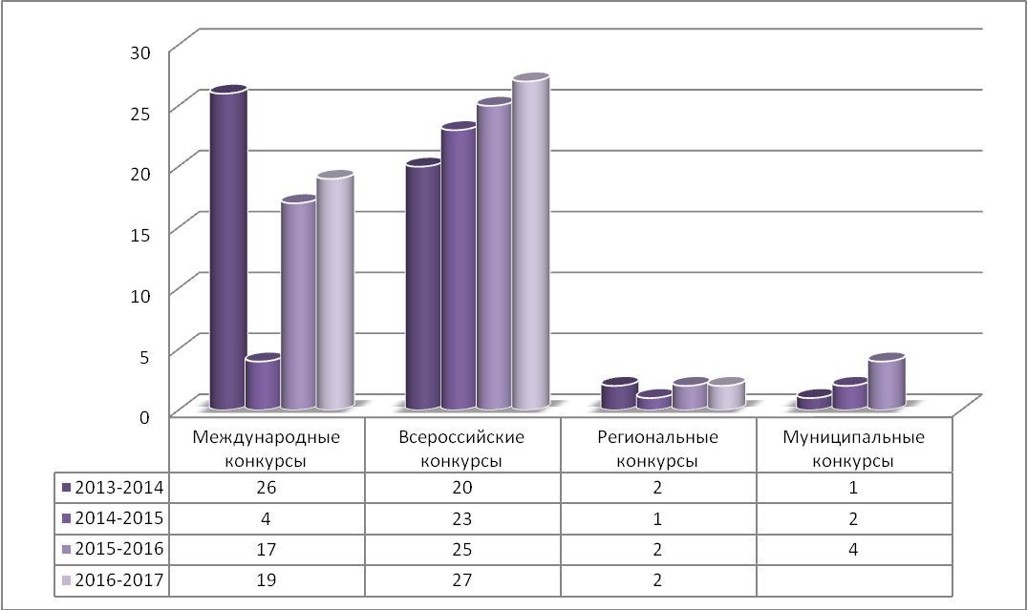

Рис. 2. Участие педагогов в конкурсах различного уровня.

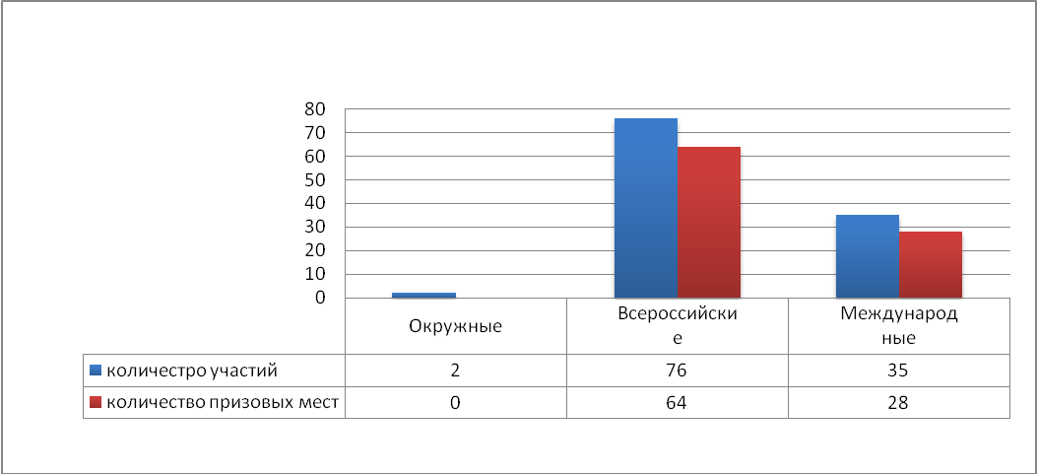

Рис. 3 Мониторинг участия педагогов школы в конкурсах различных уровней на 2016-2017 учебный год.

Обобщение педагогического опыта:
В 2016-2017учебном году в образовательном учреждении было проведено 3 семинара.
- районный «Опыт, проблема, методы обучения и перспективы сопровождения обучающихся с ОВЗ в условиях специального образования»
- районный семинар «Организационно-методические условия современного урока, соответствующего ФГОС для школьников с ОВЗ, обеспечивающие реализацию адаптированной образовательной среде»;
- районный семинар «Развитие воспитательной системы ОУ с учётом требований ФГОС ООО и ФГОС с ОВЗ».
В них приняли участие 10 педагогов нашей школы, всего в различных районных семинарах приняло участие 10 педагогов, что составило 32% от общего числа педагогов ГМС(К)ОШИ. 4 педагогов приняли участие в 22 вебинарах.
В 2015-2016 учебном году 12 педагогов прошли курсы повышения квалификации.
23 педагогов школы участвуют в Общероссийском проекте «Школа цифрового века», что составляет 74% от общего числа педагогов ГМС(К)ОШИ.
В 2016-2017 учебном году 2 педагога прошли аттестацию на 1 квалификационную категорию, 1 педагог на высшую.
В 2017-2018учебном году 3 педагога планируют пройти аттестацию.

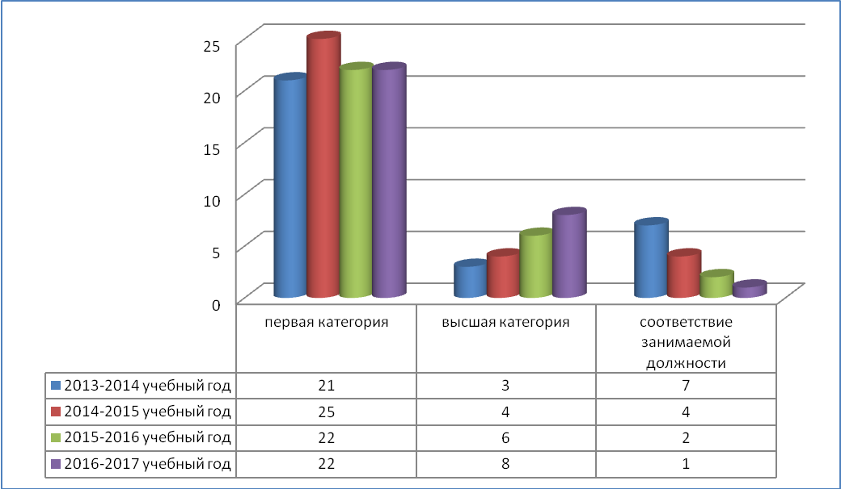

Рис. 1. Сравнительный анализ результативности аттестации педагогических кадров (2013-2014 учебный год, 2014-2015 учебный год, 2015-2016 учебный год, 2016-2017 учебный год).

Самыми активными участниками в работе МО, за 2016-2017 учебный год признаны: Л. В. Блискунова, М. А. Булыгина, Г.А. Черноокая, Н. К. Русских, Новикова Н.Н., Тоярова Е.В., Созонова А.Ю., Харитонова Л.В., Майзингер М.В.
Анализ деятельности педагогов за прошедший год показывает, что больший процент педагогов владеют методикой учебно-воспитательной работы с детьми с ОВЗ, применяют в своей работе многообразные, актуальные формы, методы и приёмы.
Исходя из анализа работы за 2016-2017 уч.г. МО школы необходимо:
- Продолжить целенаправленную работу по обеспечению системы качественного образования за счёт использования современных образовательных технологий;
- Более глубоко и качественно индивидуализировать и дифференцировать процесс обучения учащихся с ограниченными возможностями здоровья за счет поиска оптимального варианта организации ОП и построения учебного плана школы, исходя из существующих условий. Использовать с этой целью актуальные технологии обучения и систему индивидуальных учебных планов.
- Совершенствовать профессиональную компетентность учителей через взаимопосещение уроков и внедрение эффективных методов и приёмов в собственную педагогическую деятельность.
- Осуществлять поиск содержания и нетрадиционных организационных форм
включения учащихся в учебную деятельность как в процесс получения ЗУН с целью перевода их в личностно значимые.
- Использовать нетрадиционные технологии организации и проведения заседаний Методических объединений.
- Оптимизировать повышение профессионального уровня педагогического
коллектива за счет разработки системы корпоративного повышения квалификации,
организации и проведения институциональных семинаров, круглых столов, мастер-классов по проблематике, соответствующей целевым приоритетам школы.
- Организовать на 2017-2018 учебный год Методические объединения учителей начальных классов и учителей технологии.

Анализ работы социально-психолого – педагогической службы Горковской МС(К)ОШИ в 2016-2017 учебном году

Социально-психолого-педагогическая служба (СППС) является одним из структурных компонентов воспитательной системы Горковской МС(К)ОШИ, который обеспечивает социально-психологическое сопровождение воспитательного процесса. В своей деятельности СППС Горковской МС(К)ОШИ руководствуется международными актами в области защиты прав детей, Федеральным законом №273-ФЗ «Об основах системы профилактики безнадзорности и правонарушений несовершеннолетних», Законом автономного округа № 55 – ЗАО от 27 июня 2013 года «Об образовании в Ямало-Ненецком автономном округе», Уставом школы, Положением о правилах поведения в школе-интернате.
Цель: Социальная адаптация обучающихся, имеющих ограниченные возможности здоровья.
Задачи:
- Социальная защита личности обучающегося в учреждении и по месту жительства.
- Учёт психолого–медико–педагогических особенностей, микросреды, условий жизни обучающихся.
- Определение интересов и потребностей, трудностей и проблем, проблемных ситуаций, отклонений в поведении воспитанников школы - интерната и своевременном оказании им социальной помощи и поддержки.
- Осуществление посреднических функций между личностью обучающегося и учреждением, семьей, средой, специалистами различных служб, административных органов.
- Формулирование задач, форм, методов социально – педагогической работы, способов решения личных и социальных проблем, принятие мер по социальной защите, реализации прав и свобод личности.
Деятельность СППС строится по следующим направлениям:
- психосоциальная диагностика;
- коррекционно–развивающая,
- организационно–методическая,
- профилактическая,
- просветительская,
- медицинская,
- консультативная деятельность.
В целях исполнения Федерального закона №120-ФЗ «Об основах системы профилактики безнадзорности и правонарушений несовершеннолетних» в школе-интернате имеется план воспитательной работы интерната, включающий все направления воспитательной работы, в том числе и по профилактике безнадзорности и употребления ПАВ, пропаганде здорового образа жизни.
Психолого-педагогическое сопровождение воспитанников осуществляют: заместители директора, социальный педагог, педагог-психолог, педагог-организатор, логопед. Разработан план работы СППС, план индивидуальной профилактической работы (ИПР) с детьми, состоящими на различных видах профилактического учёта. По результатам психолого-педагогической диагностики воспитателям даются рекомендации. Основные формы индивидуально-профилактической работы (ИПР):
- посещение на дому с целью контроля над условиями их семейного воспитания, организацией свободного времени, занятости в каникулярное время, подготовкой к урокам;
- посещение уроков с целью выяснения уровня подготовки учащихся к занятиям, оказание помощи в ликвидации пробелов в знаниях;
- психолого-педагогическое консультирование родителей, учителей и воспитателей с целью выработки подходов к воспитанию и обучению подростков;
- индивидуальные и коллективные профилактические беседы с подростками;
- вовлечение подростков в общественно-значимую деятельность;
- вовлечение учащихся в систему дополнительного образования с целью организации занятости в свободное время.
- контроль за посещаемостью.
Реализуя положения Федерального Закона от 24 июня 1999 г. № 120 — ФЗ «Об основах системы профилактики безнадзорности и правонарушений несовершеннолетних», администрация и педагогический коллектив взаимодействуют со всеми учреждениями системы профилактики, в том числе и с комиссией по делам несовершеннолетних и защите их прав.
Работа специалистов СППС в течении учебного года строилась в соответствии с планом работы социально-психолого-педагогической службы утвержденным директором школы, приказом по школе №93 – од от 01.09.2016 года, приказом утвержден состав школьного СППС на 2016/2017 учебный год:
А.В. Слонова – заместитель директора по УЧ
С.А. Аксарина – заместитель директора по ВР
О.И. Пукий – заместитель директора по семьям (председатель СППС)
Т.А. Шмидт – логопед школы (секретарь)
Л.В. Блискунова – психолог школы
Е.Я. Большакова – социальный педагог
А.Ю. Созонова – дефектолог (председатель ПМПк)
В.Д. Вакуленко – медицинская сестра
график плановых заседаний специалистов (один раз в четверть).
В школе-интернате (протокол №1 от 28.09.2015 года) на ВШК 1 полугодие состояло 4 учащихся адаптация, КДН и ПДН МО – 5 учащихся, дети из семей находящихся в социально-опасном положении - 2). В течение второго полугодия в Горковскую МС(К)ОШИ прибыл 1 учащийся (адаптация) (протокол №7 от 18.03.17г). В марте на заседании комиссии поставлен на ВШК учёт (по заявлению) 1 ребёнок (протокол №8 от 27.03.17г). В мае сняты с ВШК учёта 4 ученика (протокол №9 от 05.05.17г). По состоянию на 25.05.2017 год в связи с успешной адаптацией сняты с ВШК учёта 4 ученика (протокол №10 от 25.05.2017 год).
Сравнительная таблица учащихся, состоящих на разных видах учёта
за 2015-2016; 2016 -2017 учебные года
№ п/п |  | 2015-2016 уч. год |  |  | 2016-2017 уч. год
№ п/п |  | по состоянию на 1 октября | по состоянию на 1 января | по состоянию на 25 мая | по состоянию на 1 октября | по состоянию на 1 января | по состоянию на 25 мая
1 | Дети, состоящие на учете в КДН, ПДН | 5 | 5 | 5 | 5 | 4 | 3
2 | Дети из семей находящихся в СОП | 5 | 3 | 2 | 3 | 3 | 0
3 | Адаптация и ВШК | 12 | 12 | 12 | 4 | 4 | 0

таблица 1
Социальным педагогом на начало учебного года провёден анализ личных дел вновь прибывших учащихся, дневников наблюдений, исходя из которого, сформирована группа учащихся нуждающихся в социально - педагогической помощи. В работе с учащимися социальный педагог использовал индивидуальные, групповые беседы. Индивидуальная работа с учащимися школы фиксируется в журнале сопровождения учащихся группы «риска» (03-36). На каждого ребёнка разработана и ведётся в системе следующая документация: план индивидуально-профилактической работы (ИПР); индивидуальная карта на учащегося, состоящего на ВШК; карточка контроля досуга; дневники наблюдений, в которых прослеживается вся коррекционная работа с каждым учащимся школы-интерната. С детьми, пропускающими занятия без уважительных причин, проводилась профилактическая работа совместно с классными руководителями, воспитателями, педагогом-психологом.
Мониторинг учащихся состоящих на разных видах учета
за 2015-2016 – 2016-2017 уч. года
рисунок 1
В работе с учащимися школы состоящих на разных видах учета прослеживается положительная динамика. Этому способствует уменьшение количества учащихся состоящих на учёте (КДН и ЗП,ПДН). Руководствуясь ст. 52. Права и обязанности родителей (законных представителе) пункт 5. «Родители (законные представители) обучающихся, воспитанников несут ответственность за их воспитание, получение ими общего образования».
За 2016-2017 учебный год проведено 10 заседаний СППС: из них плановых 4 заседания, внеплановых – 6 заседаний, где обсуждались следующие вопросы:
- вопросы социального характера,
- принимались решения о постановке и снятии на ВШК учёт,
- формировались группы для индивидуальной коррекционной работы,
- разбор персональных дел,
- заслушивались отчеты по выполнению принятых решений.
СППС также выстраивает партнерские отношения со всеми заинтересованными службами и ведомствами, сотрудничество с ними способствует успеху профилактической работы, защите прав ребенка, ранней профилактике семейного неблагополучия, повышению роли семьи и её престижа в обществе, так как количество неблагополучных семей с каждым годом увеличивается.
Неотъемлемой частью профилактической работы является и работа по формированию основ здорового образа жизни у учащихся, так как понятие «здоровье» включает в себя здоровье как физическое, так психическое и нравственное. В соответствии с планом ВШК на 2016-2017 учебный год, с целью формирования у учащихся навыков безопасного поведения в чрезвычайных жизненных ситуациях с 10.03.17 года – 16.03.17 года специалистами СППС подготовлена и проведена неделя «Безопасность жизнедеятельности».
В Совете ученического соуправления «Северное сияние» состоит 45 учащихся.
Циклограмма мероприятий ученического соуправления «Северное сияние»
№ | День недели | Время | Служба
1 | Понедельник | 16 ²⁰ | обход службы быта, санитарного сектора, заседание «Караульной, экстренной помощи»
2 | Вторник | 16 ⁰⁰ | совет соуправления – 1 раз в 2 недели;  общешкольные линейки – 1 раз в 2 недели
3 | Среда | 17 ⁰⁰ | заседание «Художественного сектора»
4 | Четверг | 16 ⁰⁰ | совет командиров
5 | Пятница | 16 ⁰⁰ | заседание «старших друзей»
Таблица 2
В рамках ученического соуправления ведётся большая воспитательная работа, направленная на помощь младшим школьникам, помощь педагогам в организации и проведении общешкольных мероприятий, помощь и заботу пожилым людям. Большое внимание уделяется работе с ветеранами и тружениками тыла. Раз в две недели проводятся Советы ученического соуправления. Формы работы: анятия «Школа выживания» с группой «Экстренная помощь» и «Караульная служба», «Экстренные советы», акции, конкурсы, встречи, групповые и индивидуальные беседы, сборы и т.д.
Деятельность классных руководителей, воспитателей по выявлению учащихся, находящихся в кризисной ситуации
В функциональные обязанности классного руководителя, воспитателя входит проведение повседневной работы с учащимися, обеспечивающей создание условий для социально – психологической реабилитации, социальной и трудовой адаптации; оказание психолого-педагогической помощи детям в кризисной ситуации. В то же время решение проблемы развития здоровья учащихся невозможно без участия всего педагогического коллектива и родителей.
1. Выявление семей, в которых практикуется жестокое обращение с детьми.
Методы: индивидуальные беседы, анкетирование, составление социальных паспортов.
2. Работа с участковыми инспекторами поселений Шурышкарского района – через телефонные звонки.
3. Оформлен правовой уголок для школьников.
4. Рейды в семьи, в которых находятся дети в кризисной ситуации совместно с социальным педагогом, специалистами СЗН.
Медицинская деятельность
В наличии медицинский кабинет с необходимым оборудованием. В школе работают медсестра, диетсестра. Детям назначается и проводится лечение. Помимо обязательных общеобразовательных предметов ведутся уроки ритмики и лечебной физкультуры. По плану воспитатели проводят санитарно-просветительскую работу. В каждом классе проведены беседы по профилактике заболеваний ОРВИ, воспитательные часы по личной гигиене. В семейных группах и в школе действует «уголок Здоровья». Раз в год учащиеся осматриваются специалистами. Все учащиеся распределены по группам здоровья (3 группы).
Формы работы классных руководителей, воспитателей с семьёй
В связи с тем, что в школе обучаются учащиеся из разных сельских поселений Шурышкарского района, работа с родителями проводится через:
профилактические рейды в семью;
внеклассные мероприятия;
телефонные звонки и письма;
при посещении родителями школы проводятся индивидуальные беседы.
Формы работы с педагогами школы-интернат
Консультативная и коррекционная работа с родителями и учителями, направленная на снятие провоцирующих факторов агрессивного поведения у детей;
Информирование педагогов и родителей об индивидуально-психологических особенностях агрессивного ребенка;
обучение учителей и родителей навыкам «ненасильственного» общения - «активное» слушание; исключение оценочности в общении; высказывание «Я-сообщений» вместо «Ты-сообщений», исключение угроз и приказов, работа с интонацией.
Вопросы профилактики рассматривались на совещаниях при директоре («Организация работы по пропаганде ЗОЖ с учащимися, детьми-сиротами и детьми, оставшимися без попечения родителей. Итоги подведения месячника «ЗОЖ», «Анализ посещаемости уроков учащимися за 2 четверть»), заседаниях СППС.
Работа специалистов ПМПк в течении учебного года строилась в соответствии с планом работы социально-психолого-педагогической службы (СППС), утвержденным директором школы, приказом по школе №93 – од от 01.09.2016 года, в целях обеспечения эффективной работы с детьми, детьми – сиротами и детьми, оставшимися без попечения родителей, нуждающихся в комплексной психолого – педагогической, медико–социальной помощи, положения школьного ПМПк издан приказ №95/1 – од от 07.09.2016г «О создании и организации работы школьного ПМПк в школе на 2016-2017 учебный год». Приказом утвержден состав школьного ПМПк на 2016-2017 учебный год:
А.В. Слонова – заместитель директора по УЧ.
С.А. Аксарина – заместитель директора по ВР.
О.И. Пукий – заместитель директора по семьям.
Т.А. Шмидт – логопед школы.
Л.В. Блискунова – психолог школы.
А.Ю. Созонова – дефектолог (председатель).
Е.Я. Большакова – социальный педагог (секретарь).
График плановых заседаний специалистов ПМПк (один раз в четверть).
За 2016-2017 учебный год было проведено 10 заседаний школьного консилиума: из них плановых 5 заседания, внеплановых 1 заседаний (в связи с тем, что во втором полугодии в школу прибыл 1 вновь прибывших ученик). Организация заседаний проводится в два этапа. На первом, подготовительном этапе, осуществляется сбор предварительных диагностических данных, которые необходимо уточнить на заседании.
«Организация работы ПМПк в школе на 2016-2017 учебный год».
«Тематическое планирование коррекционно-развивающей работы с учащимися с ОВЗ».
«Определение образовательного и индивидуального маршрута учащимся».
«Итоги работы за 2016-2017 учебный год».
В течение 2016-2017 учебного года обследовано:
Сентябрь – 4 ученика (Паршуков А., Севли Н., Падранхасов А., Ибильяминова Ю.).
1 четверть – нет;
2 четверть – нет;
3 четверть – 1 ученика (Пырысев Даниил);
4 четверть – нет.
Прибыло 5 учеников (вновь прибывших) результаты обследования специалистов школьного ПМПк отражены в журнале «Учета обследования учащихся».
Таблица
вновь прибывших учащихся в 2015-2016 учебном году
№ | Ф.И.О | Год  рождения | Национальность | Откуда прибыл (а)
1 | Паршуков Арсений | 14.06.2006 г. | ханты | Мужи
2 | Севли Никита | 15.09.2005 | ханты | Восяхово
3 | Падранхасов Алексей | 04.02.2002 | ханты | Мужи
4 | Ибильяминова Юлия | 18.06.2001 | ханты | Мужи

На начало года сформированы три группы, в которые вошли 48 учеников (2015-2016 учебный год – 52 ученика; в 2014-2015 учебном году – 54 ученика было поставлено на учёт специалистам школьного ПМПк для индивидуально-коррекционной работы):
1 группа (логопедическая) - 18 учащихся (2015-2016 учебный год – 20 учащихся; 2014-2015 учебный год – 19 учащихся;).
2 группа (психологическое сопровождение) - 20 учащихся (2015-2016 учебный год – 16 учащихся; 2014-2015 учебный год – 19 учащихся;).
3 группа (социально-педагогическое сопровождение) – 10 учащихся (2015-2016 учебный год – 15 учащихся; 2014-2015 учебный год – 16 учащихся;).
Специалистами школьного ПМПк было разработано тематическое планирование на каждого ученика с учетом индивидуальных, психофизиологических особенностей каждого ребенка с ОВЗ.
Особое внимание психологом школы было уделено учащимся выпускного 9 класса по профессиональному самоопределению, диагностика показала, что 100% учащихся правильно определились с выбором профессии, ориентированы на обучение в профессиональном техническом училище п. Сумкино, выбирают профессии, соответствующие их психофизиологическим и интеллектуальными возможностями. Специалист в работе использовала психологическую тактичность и учительскую этику, что бы ни продуцировать эмоциональную отчужденность, психологическую раскрепощённость - травмирующей психику и снижающей школьную мотивацию у детей с ОВЗ.
На логопункт отбирались учащиеся по результатам диагностического обследования речи и вновь прибывшие. Зачислялись на логопункт учащиеся-логопаты в зависимости от сложности дефекта:
- нарушение звукопроизношения;
- нарушения письма, чтения;
- наличие дизартрии или дизартрического комплекта.
- Учащиеся были распределены по группам:
- Индивидуальные занятия;
- Подгрупповые занятия;
- Групповые занятия.
Особое внимание учитель-логопед уделяла следующим нарушениям:
- 1 класс – развитие познавательных процессов, речевого слуха, звукового, слогового анализа и синтеза; формирование правильного звукопроизношения.
- класс – постановка, автоматизация, дифференциация.
- класс – расширение, активизация словарного запаса, развитие связной речи.
- класс – развитие фонематического восприятия, дифференциация смешиваемых звуков.
- класс – развитие фонематических процессов, лексико-грамматической стороны речи.
- класс – развитие звукового, языкового анализа, синтеза, связной речи.
У детей отмечаются неустойчивость внимания, трудности распределения, снижение памяти и продуктивности запоминания, остаётся в развитии словесно-логическое мышление.
Перевод учащихся-логопатов из группы в группу в течение учебного года не осуществлялся. Таким образом, нарушения устной и письменной речи у данных учащихся имеются стойкие. К концу 1 полугодия у учащихся-логопатов улучшилось все составляющие речевой системы: звукопроизношение, слоговая структура слова, звуковой анализ и синтез, связная речь, импрессивная речь, навыки словообразования и словоизменения, улучшились процессы письма и чтения. Работа над речевой системой в целом с ними будет продолжена.
Социальным педагогом на начало учебного года был проведен анализ личных дел, вновь прибывших учащихся, дневников наблюдений, исходя из которого, была сформирована группа учащихся нуждающихся в социально-педагогической помощи. В работе с учащимися социальный педагог использовала индивидуальные, групповые беседы.
Учащиеся, поставленные на учет к социальному педагогу, разделены на три группы:
Дети, состоящие на учете в ПДН, КДН и ЗП с. Мужи криминальное поведение.
Дети, из семей, находящихся в социально опасном положении.
Дети, находящие под наблюдением: вновь прибывшие.
Каждый специалист в своей работе формирует, так называемый, портфель узкого специалиста, который включает в себя:
Нормативные документы, касающиеся деятельности узкого специалиста;
Должностные инструкции, график работы;
План (годовой, перспективный, на месяц);
Инструментарий (пакет документации по проведению диагностики);
Тетрадь или лист ведения индивидуальной работы с учащимися.
Оборудование кабинета (каталог методической литературы, дидактический материал, перечень конспектов занятий и т.д.);
Самоанализ работы узкого специалиста за год.
В таблице представлено движение учащихся за 2016-2017 учебный год состоящих в группах сопровождения в течение учебного года в равнении с аналогичным периодом.
№ п/п |  | Группы |  |  |  |  |  | итого
№ п/п |  | логопедического сопровождения |  | психологического сопровождения |  | социального сопровождения
№ п/п |  | 2015/17 уч. год | 2016/17  уч.год | 2015/16  уч. год | 2016/17  уч.год | 2015/16  уч. год | 2016/17  уч.год | 2015/16 уч. год | 2016/17  уч.год
1. | Состояло на учете по состоянию на ноябрь месяц | 17 | 18 | 19 | 12 | 23 | 10 | 59 | 40
2. | Состояло на учете по состоянию на 1 полугодие | 17 | 18 | 19 | 12 | 21 | 10 | 57 | 40
3. | Состояло на учете по состоянию на 2 полугодие | 17 | 18 | 9 | 8 | 9 | 8 | 35 | 34
4. | Предварительные списки на 2017-2018 уч. год | 12 | 9 | 7 | - | 4 | - | 23 | 9

Мониторинг
движения учащихся состоящих на учете 2016-2017 учебном году специалистов школьного ПМПк в сравнении с аналогичным периодом 2015-2016 учебным годом

Вывод: таким образом, план работы школьного ПМПк выполнен. В течении учебного года определялся образовательный и индивидуальный маршрут, на каждого ученика исходя из основных потребностей ребенка и структуры его нарушений. Все учащиеся, состоящие на учёте получили необходимую коррекционную помощь специалистов.
При тематическом планировании и во время коррекционной работы специалисты школьной ПМПк учитывали психофизиологические индивидуальные особенности учащихся с ОВЗ. В работе специалистами ПМПк используют конкретные приемы и формы работы, которые, по мнению специалистов, наиболее эффективные. Прогнозируются результаты и сроки достижения. Адаптация вновь прибывших учащихся прошла без осложнений. У вновь прибывших учащихся появились любимые воспитатели, учителя, друзья в классе и в школе.
Основные направления психолого-педагогического сопровождения, используемые специалистами во время работы:
Диагностика готовности первоклассников к обучению в школе.
Диагностика адаптации учащихся 2, 3, 4, 5, 6, 7, 8, 9 классах
Индивидуальная и групповая работа с учащимися «группы риска».
По результатам коллегиального обследования детей специалистами ПМПк каждому ребенку были определены специальные условия образования и программа обучения, даны рекомендации педагогам, специалистам, работающим с данными детьми.
Специалистами школьного ПМПк составлен список учащихся нуждающихся в коррекционной помощи специалистов школы на начало 2016-2017 учебного года.
В анализе на 2016-2017 учебный год рекомендовано организовать, мероприятия КМО (консультативно-методическое объединение) оказание методической помощи педагогическим работникам, при этом запланировать выход в образовательные учреждения района на родительские собрания, методические объединения педагогов по мере возможности.
Таким образом, запланировать и провести КМО по теме: «Взаимодействие специалистов ПМПк и педагогов образовательного учреждения в процессе психолого-педагогического сопровождения детей» (декабрь 2017 год)
Специалистам школьного ПМПк:
Определять резервные возможности каждого ребенка, для разработки рекомендации учителю, воспитателю для дифференцированного и индивидуального подхода обучения и воспитания.
Продолжить работу по профилактике физических, интеллектуальных, эмоциональных перегрузок, срывов;
Разработать меры по оказанию всесторонней помощи проблемному ребенку или группе проблемных школьников
На основании анализа работы план работы СППС в основном выполнен. Адаптация вновь прибывших учащихся прошла без осложнений. Все учащиеся, стоящие на учёте получили необходимую коррекционную помощь специалистов. В работе с учащимися школы прослеживается положительная динамика в снижении учащихся состоящих на учёте. Этому способствует работа по коррекции, адаптации, социализации учащихся с девиантным, деликвентным и отклоняющим поведением в течение года. Наблюдается положительная динамика в качестве успеваемости. Намеченные мероприятия выполнены. Формы и методы работы соответствуют задачам, которые ставил педагог, коллектив школы на учебный год.

В 2016/2017 учебном году продолжить работу психологу с вновь прибывшим учащимся. Специалистам школьной СППС: определять резервные возможности каждого ребенка, для разработки рекомендаций учителю, воспитателю для обеспечения дифференцированного и индивидуального подхода обучения и воспитания; классным руководителям усилить контроль за учащимися, склонных к правонарушениям, за семьями, находящимися в сложной жизненной ситуации. В целях улучшения работы по профилактике правонарушений среди подростков представляется необходимым шире использовать возможности детского соуправления в школе, что могло бы стать одним из факторов социализации подростков, помогло бы включению этих ребят в значимую деятельность.

10. Приоритетные направления деятельности педагогического коллектива Горковской МС(К)ОШИ на 2017-2018 учебный год

Проведенный анализ позволяет считать работу школы – интерната в 2016-2017 году удовлетворительной. Реализуя образовательную программу Горковской МС(К)ОШИ и Программу развития Горковской МС(К)ОШИ, педагогический коллектив выполнил намеченные задачи в течение 2016-2017 года и достиг ожидаемого результата, качественная успеваемость составила – 63,5% по итогам учебного года, 100% выпускников получили свидетельство об окончании специального (коррекционного) учреждения.
Однако некоторые направления требуют особого внимания со стороны, как администрации школы, так и педагогического коллектива в целом это:
- социальная адаптация учащихся с ОВЗ, которая является главным приоритетом школы т.к. результат социализации и интеграции школьника отражает работу всего педагогического коллектива;
- переход образовательного учреждения на новые стандарты ФГОС для учащихся с умственной отсталостью (интеллектуальными нарушениями).
- материально – техническое оснащение учебно – воспитательного процесса.
Школа ориентирована на дифференцированное и индивидуализированное обучение, которое предполагает, что педагог ставит ученика не в позицию объекта, а в позицию полноправного субъекта учения, групповая работа в школе сочетается с индивидуальной. В условиях реализации личностно-ориентированного подхода в образовательном процессе должна быть достаточно обеспечена вариативность содержания, методов, форм, приемов обучения, а также образовательной среды в целом. Основу вариативности в школе составляет ориентация на удовлетворение различных образовательных и коррекционных потребностей учащихся, учет их интересов через организацию доступного изучения предметов. Оказание индивидуальной педагогической и психологической помощи детям, имеющим различного рода проблемы.
В основу организации образовательного процесса закладывается представление об индивидуально-дифференцированном подходе к каждому ученику. Такой подход осуществляется не только через организацию учебного материала, доступного тому или иному ученику, но и через более гибкие дифференцированные формы для проявления индивидуальности как уникальности, неповторимости, оригинальности самореализации. При этом дифференцированное обучение не цель, а средство развития и коррекции индивидуальности. Проектирование дифференцированного обучения невозможно без знания индивидуальности каждого ученика, с присущими только ему личностными особенностями. Индивидуализация – основа дифференцированного обучения. Только знание индивидуальности каждого обеспечивает построение личностно-ориентированной системы обучения. Необходимо сначала изучить, раскрыть эту индивидуальность, а затем определить структуру, в рамках которой она будет наиболее оптимально развиваться.
Индивидуализация достигается за счет дифференцированных заданий, индивидуального подхода к каждому ученику, организацией в классах неоднородной обучающей среды с учетом зоны ближайшего развития, предметно и социально жестко неориентированной, но преследующей задачу разностороннего развития каждого ребенка.
Специфика образовательного учреждения - обучение и воспитание учащихся с ограниченными возможностями здоровья, учащиеся с умственной отсталостью (интеллектуальной недостаточностью).
Создание специфических условий образования обучающихся с умственной отсталостью (интеллектуальными нарушениями) способствует:
- целенаправленному развитию способности обучающихся к вербальной коммуникации и взаимодействию в условиях разного социального окружения для решения жизненных задач;
- формированию социально-бытовой компетентности обучающихся, способствующей приобщению к самостоятельной жизни в обществе, улучшению ее качества;
- развитию самостоятельности и независимости в повседневной жизни;
- расширению круга общения, выходу обучающегося за пределы семьи и образовательной организации;
- раскрытию возможных избирательных способностей и интересов ребенка в разных видах практической, художественно-эстетической, спортивно-физкультурной деятельности;
- развитию представлений об окружающем мире в совокупности его природных и социальных компонентов;
- реализации потенциальных возможностей в овладении профессионально-трудовой деятельностью и возможном совершенствовании приобретенных трудовых навыков на уровне среднего профессионального образования.
Миссия Школы-интерната состоит в обеспечении конвенционирования интересов воспитанника с умственной отсталостью (интеллектуальными нарушениями) и интересов общества, реализации функции социальной мобильности, что предусматривает:
- обеспечить получение основного и общего (полного) среднего образования каждому ученику на максимально возможном и качественном уровне в соответствии с индивидуальными возможностями личности;
- утверждение социального оптимизма (перевод имеющегося недовольства качеством жизни в конструктивное русло, проявление социальной инициативы, формирование готовности к труду и отдыху в имеющихся общественных условиях, закрепление у подростков ориентации на законные способы достижения жизненного успеха, помощь в выборе любимых занятий, верных и близких друзей и товарищей);
- содействовать в адаптации ученика к условиям жизни, к реалиям общественного развития, удовлетворить образовательные потребности учащихся, родителей, района, региона.
Школа – специальное (коррекционное) общеобразовательное учреждение, обеспечивающее эффективное исправление недостатков общего, речевого, физического развития и нравственного воспитания детей с ОВЗ в процессе овладения каждым учебным предметом с переносом этих знаний в жизнь. Особое внимание обращено на коррекцию имеющихся у отдельных учащихся специфических нарушений, на коррекцию всей личности в целом.
Общеобразовательное учреждение располагает своей системой воспитания гуманистического типа, с сетью кружков и секций, позволяющим ученику найти себе занятие по своим интересам.
В данном общеобразовательном учреждении у каждого учащегося с ОВЗ (умственная отсталость) школы имеется индивидуальная карта развития для обеспечения индивидуального подхода к развитию каждого учащегося на основе медико-психолого-педагогического изучения детей на каждом возрастном этапе.
С позиций этого подхода в обучении и воспитании, главным становится самобытность ребенка, его самоценность, субъективность и субъектность его в образовательном процессе.
Проанализировав все сферы деятельности педагогического и ученического коллектива, образовательное учреждение продолжает работать в данном направлении и определила следующие приоритетные направления деятельности педагогического коллектива на 2017-2018 учебный год:
- Реализация в образовательном учреждении ФГОС для обучающихся с умственной отсталостью (интеллектуальными нарушениями), АООП 1 вариант (2 класс).
- Организация индивидуальной и дифференцированной работы с обучающимися;
- Организация совместной работы с учениками по осмыслению и принятию цели предстоящей деятельности и постановке учебных задач;
- Формирование адекватной самооценки у обучающихся, применение технических средств;
- Приобретение для классных комнат принтеров, сканеров;
- Организация и работа в ресурсном центре;
- Повышение имиджа школы на уровне района и округа т.д.
- Продолжить работу по обновлению информационного банка нормативно-правовой документации, организовать её изучение членами педагогического коллектива, своевременно вносить коррективы в нормативную и инструктивно-распорядительную базу школы.
- Использовать здоровье сберегающие и здоровье формирующие технологии в управлении, обучении и воспитании, организовывать работу по сохранению и укреплению здоровья учащихся и формированию здорового образа жизни.
- Направить мотивационную деятельность педагогического коллектива на создание личностно-ориентированной модели школы.
- Создавать психологически комфортную образовательную среду для общего интеллектуального и нравственного развития личности школьника.
- Гражданско-правовое воспитание учащихся как одна из форм социализации личности детей с ОВЗ.
- Развитие внеурочной деятельность обучающихся, направленную на формирование нравственной культуры, их гражданской позиции, расширение кругозора, интеллектуальное развитие, на улучшение усвоения учебного материала.
- Формирование механизмов стрессоустойчивого поведения как основы психического здоровья школьника и условие их социально-психологической адаптации.
- Изучение первичного опыта работы педагогических коллективов района по внедрению в учебный процесс инновационных технологий, с целью его эффективного использования в практике.
- Повышение научно-теоретического уровня педагогического коллектива в области обучения и воспитания детей с ограниченными возможностями здоровья.
- Развитие системы работы с родителями и общественностью.
- Укрепление материально - технической базы школы.

Введение ФГОС образования детей с умственной отсталостью (интеллектуальными нарушениями)

В рамках изучения Стандарта (ФГОС ОВЗ) у педагогического коллектива Горковской МС(К)ОШИ сложилось системное видение в рамках стратегических задач разработки и апробации ФГОС образования детей с умственной отсталостью (интеллектуальными нарушениями) и выделены следующие приоритеты:
- дифференцированный подход к образованию различных категорий детей с ОВЗ;
- определены обязательные требования к содержанию образования и условиям, необходимым для реализации адаптированной основной образовательной программы (1 вариант) в рамках определения переходного периода введения ФГОС для детей с умственной отсталостью (интеллектуальными нарушениями);
- обозначены нормативные основы для обеспечения права всех детей с ОВЗ на образование и комплексное сопровождение, декларируемое Законом «Об образовании в Российской Федерации».
Кроме того: ориентация содержания образования преимущественно на формирование жизненных компетенций ребенка с ОВЗ создаст основу для эффективной социализации обучающихся.

Условия введения ФГОС для учащихся с умственной отсталостью (интеллектуальными нарушениями)

В преддверии введения ФГОС образования детей с ОВЗ в школе – интернате в период 2016 – 2017 года решались задачи нормативно-правового, финансово-экономического, организационно-управленческого, методического обеспечения деятельности.
Условия введения ФГОС для учащихся с умственной отсталостью (интеллектуальными нарушениями):
- Организация повышения профессиональной компетентности учителя.
- Модернизация нормативно – правовой базы.
- Создание соответствующей материально-технической базы.
- Программное обеспечение.
- Мониторинг.
В рамках осуществления управленческой деятельности в данном контексте администрация считает приоритетными следующие задачи:
- обеспечить условия для реализации гарантий доступности и равных возможностей;
- получения полноценного образования для детей с ограниченными возможностями здоровья всех категорий, обучающихся в школе – интерната;
- создать условия для достижения современного качества образования в школе – интернате, сохранения и укрепления здоровья обучающихся;
- создать современные, безопасные и комфортные условия, соответствующие требованиям надзорных органов.
Анализ ситуации в преддверии введения ФГОС позволил выявить комплекс проблем, которые создадут проблемы на этапе переходного периода, а именно:
- Будут нарастать проблемы, связанные с оснащением школы – интерната обеспечению современных требований безопасных и комфортных условий обучения.
- Недостаточное финансирование процесса внедрения ФГОС для учащихся с умственной отсталостью (интеллектуальными нарушениями).
- Нет УМК, соответствующего ФГОС для учащихся с умственной отсталостью (интеллектуальными нарушениями).
В соответствии с введением ФГОС для учащихся с умственной отсталостью (интеллектуальными нарушениями) в целях прогнозирования развития образовательной системы в школе разработаны в новой редакции:
- Программа Развития Горковской МС(К)ОШИ на 2016-2026 г.г. (рассмотрена на педагогическом совете от 15.01.2016 г. протокол №3, утверждена в новой редакции приказ от 15.01.2016 г. № 04 - од);
- Образовательная программа на 2016-2025 г.г. (рассмотрена на педагогическом совете от 15.01.2016 г. протокол №3, утверждена в новой редакции приказ от 15.01.2016 г. №04 - од), которая является концептуальным, организационно-педагогическим и управленческим механизмом, конструирующим и обеспечивающим качество образовательного процесса в школе. Данные программы будут реализовываться в 2016-2026 учебных годах, параллельно с адаптированной основной образовательной программой (далее – АООП) образования обучающихся с умственной отсталостью, которые позволят плавно перейти образовательному учреждению на новые государственные стандарты нового поколения, вступившие в силу с 1 сентября 2016 года.
Нормативная база школы – интерната находится в стадии реформирования с целью приведения в соответствие со стратегическими законодательными документами на данном этапе, в том числе с требованиями ФГОС (цели образовательного процесса, режим занятий, финансирование, материально-техническое обеспечение и т. п.).
Рассматриваются вопросы по приведению в соответствие с требованиями ФГОС начального общего образования и новыми тарифно-квалификационными характеристиками должностные инструкции работников образовательного учреждения.
На основании анализа деятельности Горковской МС(К)ОШИ определена методическая тема «Социальная адаптация и интеграция детей с ограниченными возможностями в современное общество в рамках внедрения ФГОС обучающихся с умственной отсталостью (интеллектуальными нарушениями)».
Цель: Создание условий для введения ФГОС обучающихся с умственной отсталостью (интеллектуальными нарушениями). Обеспечение эффективной методической подготовки учителей, повышение уровня их профессионального саморазвития в рамках ведения введения ФГОС обучающихся с умственной отсталостью (интеллектуальными нарушениями).
Задачи:
- Обеспечить информационно-методическое сопровождение введения ФГОС для обучающихся с умственной отсталостью (интеллектуальными нарушениями).
- Продолжить освоение и внедрение современных образовательных технологий, методов и приёмов, направленных на формирование личностных, метапредметных результатов.
- Совершенствовать качество современного урока; повышать его эффективность и направленность на сохранение здоровья учащихся.
- Стимулировать активность педагогов, вовлекать их в инновационную, творческую, опытно-экспериментальную работу.
- Продолжать изучение и обобщение передового опыта работы учителей.
- Обеспечить реализацию мероприятий, направленных на введение введения ФГОС обучающихся с умственной отсталостью (интеллектуальными нарушениями) в учреждении.
- Совершенствовать учебно-воспитательный процесс с учетом индивидуальных возможностей обучающихся, их интересов, образовательных возможностей, состояния здоровья.
- Повышение профессионального уровня каждого учителя.

Ожидаемые результаты развития школы

В сфере общего образования учащихся с ОВЗ: Создание условий, обеспечивающих доступность, качество и эффективность образования в системе общего образования в рамках внедрения ФГОС для обучающихся с умственной отсталостью (интеллектуальными нарушениями). Отработка механизмов концентрации кадровых и материально-технических ресурсов. Отработка модели новой перспективной адаптивной школы как школы, отвечающей меняющимся социальным и педагогическим условиям. Продолжение педагогических традиций школы по развитию и углублению интереса учащихся к языку, культуре и традициям родного края. Проектирование образовательного процесса на основе принципов развития творческой личности с учетом индивидуальных психофизиологических особенностей каждого.
В сфере дополнительного образования учащихся: Обеспечение доступности и равных возможностей получения дополнительного образования учащимися с учетом ФГОС для обучающихся с умственной отсталостью (интеллектуальными нарушениями). Обновление содержания и форм дополнительного образования детей. Использование дополнительного образования для улучшения социально-культурной среды. Привлечение в систему дополнительного образования высококвалифицированных педагогов.
В сфере воспитательной работы: Формирование духовно богатой, толерантной, физически здоровой, граждански сознательной, социально активной личности путем развития следующих направлений воспитательной работы: духовно-нравственное, гражданско-патриотическое, трудовое, физическое воспитание и спортивно-оздоровительная работа; художественно-эстетическое, экологическое просвещение и воспитание. Развитие комплексного подхода к детям с ОВЗ в воспитательной работе, учет их интересов индивидуальных возможностей, профессиональной ориентации. Совершенствование демократического стиля руководства воспитательным процессом. Расширение ученического соуправления («Северное сияние») в школе, развитие традиций школы, совершенствование диагностики уровня воспитанности учащихся.
В сфере информатизации образования: Создание и развитие эффективного механизма повышения квалификации педагогов в области информатизации образовательного процесса, использования информационных и коммуникативных технологий в обучении учащихся и управлении школой. Применение способов диагностики образовательного процесса с использованием средств ИКТ. Проведение тематических мастер-классов по освоению программных продуктов. Внедрение в учебный процесс высококачественных, открытых, доступных по стоимости цифровых материалов и учебно-методических комплектов, отвечающих задаче подготовки учащихся с ОВЗ, педагогов и работников управления школой.
В сфере инновационной деятельности: Совершенствование инновационной деятельности педагогов и учащихся школы. Участие в муниципальных конференциях, семинарах.
В сфере демократизация управления школой: Нормативно-правовое обеспечение государственно-общественного управления школой. Повышение эффективности управленческой деятельности школы за счет совершенствования системы информационного сопровождения.
Таким образом, основные результаты развития школы:
- Внедрение специального федерального государственного образовательного стандарта обучающихся с ограниченными возможностями здоровья (ФГОС ОВЗ).
- 100% прохождение КПК педагогическими работниками в соответствии с ФГОС для обучающихся с умственной отсталостью (интеллектуальные нарушения).
- Создание эффективно работающей модели коррекционной школы-интерната, как социального института, обеспечивающего стабильную социальную интеграцию выпускников в нормально развивающуюся среду сверстников.
- Активизация системы партнерских отношений взрослел и воспитанников в направлении открытости общения, доверия к воспитателю и педагогу в противовес «школярским отношениям».
- Создание реально работающей системы междисциплинарного профессионального сотрудничества и взаимопомощи в том смысле, что она (система) организационно содействует всем специальным вспомогательным службам, работающим с детьми с множественными нарушениями, с комплексным дефектом.
- Создание благоприятных условий для обучения детей с ОВЗ, детей-сирот в направлении максимально возможного соответствия человеческой потребности в свободе действий, творчестве, самореализации (обучение должно носить активное ознакомление с учебным материалом).
- Развитие чувства собственного достоинства, уважения на основе формирования «жизненной компетентности».
- Создание эффективно работающей модели коррекционной школы-интерната, как социального института, обеспечивающего стабильную социальную интеграцию выпускников в нормально развивающуюся среду сверстников.
- Создание системы общественных отношений, принимающих ребенка с ОВЗ, ребенка-сироту таким, каким он есть, без наклеивания ярлыков и клише.

